פעילות הסנגוריה הציבורית

פעילות הסנגוריה הציבורית

הסנגוריה הציבורית (להלן גם - הסנגוריה) היא יחידה במשרד המשפטים הפועלת מכוח חוק הסנגוריה הציבורית, התשנ"ו-1995 (להלן - חוק הסנגוריה), ותפקידה מתן ייצוג משפטי לזכאים לכך, לפי קריטריונים שנקבעו בחוק או לפיו. בין הקריטריונים לקביעת הזכאות לקבלת ייצוג משפטי - חומרת העבירה, הסיכוי להטלת עונש מאסר בפועל וכן גילו, מצבו הנפשי ומצבו הכלכלי של הנאשם.

עד הקמת הסנגוריה הציבורית בשנת 1996 נהגה בישראל שיטת "הסנגורים הממונים" שבמסגרתה מינה בית המשפט סנגורים אד הוק לייצוג בתיקים ספציפיים. לשיטה זו נלוו בעיות רבות הן במישור המבני והן במישור היישומי. הליך המינוי של הסנגורים הממונים לא היה ברור ואחיד, אלא היה נתון לשיקול הדעת של השופט הספציפי שישב בדין. כמו כן, לא התקיים פיקוח סדור על כישוריהם המקצועיים של עורכי הדין ועל איכות הייצוג שניתן על ידם. נוכח חסרונותיה של השיטה האמורה, המליצה ועדה ציבורית בראשות השופט בכור, אשר עמדה על טיבה של הזכות לקבלת סיוע משפטי מהמדינה בייצוג בעבירות פליליות, על הרחבת עילות המינוי ועל הקמת סנגוריה ציבורית שתספק באופן מסודר ייצוג משפטי בעניינים פליליים.

ביסוד ההקמה של הסנגוריה עמדה התפיסה כי ייצוג משפטי הניתן באמצעות מערך עצמאי של סנגוריה ציבורית, העומד מול מערך של תביעה ציבורית, מגביר את אמון הציבור במערכת המשפט ו"כי הצדק נראה ונעשה". על פי מסמכי הסנגוריה, מטרת פעילותה היא לשפר את איכות הייצוג בהשוואה למצב ששרר לפני הקמתה ולתרום לעשיית הצדק במערכת המשפט הפלילי. לסנגוריה הציבורית ערך חברתי רב, שכן לקוחותיה נמנים בעיקר עם השכבות הנמוכות בדירוג החברתי-כלכלי. מטרה מרכזית נוספת של פעילות הסנגוריה היא ריסון וטיוב של פעולות רשויות האכיפה בישראל ושמירה על זכויותיהם של כלל החשודים, הנאשמים והנידונים בישראל, באמצעות עיצוב הלכות שנקבעו בבתי משפט שהביאו להגבלת הכוח שמפעילות רשויות האכיפה נגד הפרט בהליך הפלילי, ושמירה על הליך הוגן ועל שוויון לפני החוק.

על הסנגוריה מפקחת מכוח החוק ועדת הסנגוריה הארצית. בוועדה חמישה חברים - שר המשפטים, שופט בדימוס של בית המשפט העליון, שני עורכי דין העוסקים בייצוג נאשמים במשפטים פליליים ומומחה במשפט פלילי שממנה שר המשפטים בהתייעצות עם דיקנים של הפקולטות למשפטים.

המבנה הארגוני של הסנגוריה הציבורית

בראש הסנגוריה הציבורית עומד הסנגור הציבורי הארצי, והיא מורכבת מיחידת מטה ארצית (הסנגוריה הציבורית הארצית) ומשישה מחוזות הכפופים לסנגור הציבורי הארצי. בשנת 2024 העסיקה הסנגוריה כ-156 עורכי דין במטה ובמחוזות. בתרשימים שלהלן מוצגים המבנים הארגוניים של הסנגוריה הארצית ושל מחוזות הסנגוריה:

תרשים 1: המבנה הארגוני של הסנגוריה הציבורית הארצית, 2025
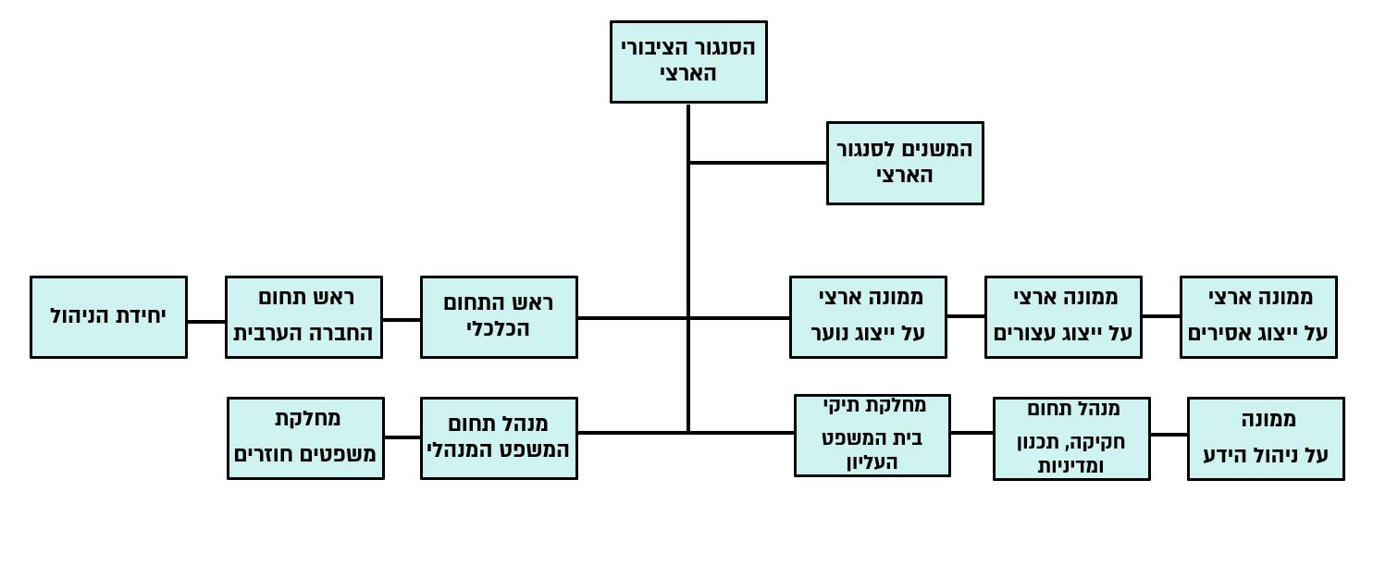
על פי אתר הסנגוריה הציבורית במרשתת, בעיבוד משרד מבקר המדינה.

תרשים 2: המבנה הארגוני של מחוז בסנגוריה הציבורית, 2023
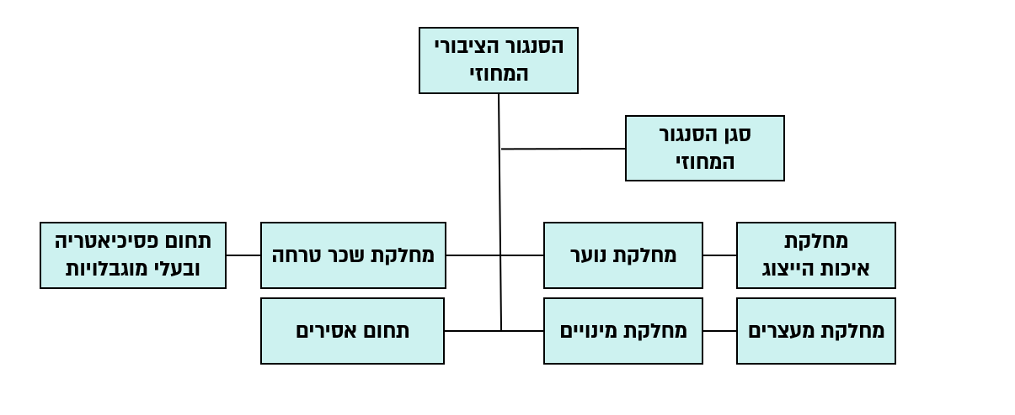
על פי אתר הסנגוריה הציבורית במרשתת, בעיבוד משרד מבקר המדינה.

הסנגוריה מסרה במאי 2026 שהיא מצויה בשלב מתקדם של עדכון המבנה הארגוני שלה, ופועלת מול הגורמים הרלוונטיים כדי לאשר מבנה ארגוני שיתאים לאתגרים ולצרכים שהתחדדו בשנים האחרונות.

דגם הפעילות של הסנגוריה הציבורית והיקפה

חוק הסנגוריה קובע כי פעילותה של הסנגוריה הציבורית תתבצע הן באמצעות עורכי דין המועסקים על ידי המדינה, המאיישים את המטה ואת הנהלת הסנגוריה ומייצגים בתיקים ובהליכים פליליים, והן באמצעות קבלת שירותי ייצוג מעורכי דין פרטיים ששכר טרחתם ימומן על ידי המדינה (להלן גם - הסנגורים החיצוניים). דגם הפעילות האמור יועד להשגת כמה מטרות: התמחות עורכי הדין המועסקים בסנגוריה הציבורית בד בבד עם הבטחת ייצוג מקצועי לנאשמים; הטלת חובת ייצוג כשבראש מערכת חלוקת התיקים והפיקוח על הייצוג עומד הסנגור הציבורי הארצי; הרחבה הדרגתית של החובה לייצג באמצעות הרחבת עילות הזכאות; הרחבת הייצוג באופן יעיל וחסכוני באמצעות האחדת מערכת המינויים של המייצגים בהליכים תחת קורת גג אחת. המרכיבים ההכרחיים להצלחת מוסד הסנגוריה הציבורית, כפי שהוגדרו בדברי ההסבר להצעת החוק, הם מקצועיותו של המוסד, עצמאותו ויכולת הפיקוח שלו על איכות השירות. נכון לשנת 2024, פעלה הסנגוריה הציבורית באמצעות כ-156 סנגורים עובדי מדינה (להלן גם - הסנגורים הפנימיים) וכ-758 סנגורים חיצוניים.

הסנגוריה מייצגת לקוחות בשלבים השונים של ההליך הפלילי ולאחריו, ובהם שלב המעצר, הגשת כתב האישום וניהול התיק הפלילי בבית המשפט (לרבות בשלב הערעור ובשלב הייצוג של אסירים בפני ועדות השחרורים). הסנגוריה גם מייצגת את לקוחותיה בבקשות חנינה. כמו כן, היא מייצגת לקוחות הלוקים בנפשם ומאושפזים בכפייה גם לפני ועדות פסיכיאטריות. נוסף על כך, הסנגוריה הציבורית פועלת לפיתוח מענים שיקומיים ללקוחותיה, תוך חתירה לסיוע בפתרון בעיות העומק שהביאו את הלקוחות למעורבות בפלילים מלכתחילה.

בשנת 2024 ייצגה הסנגוריה ב-115,635 הליכים, כמפורט בתרשים שלהלן:

תרשים 3: פילוח ההליכים שבייצוג הסנגוריה הציבורית, לפי סוגים, 2024
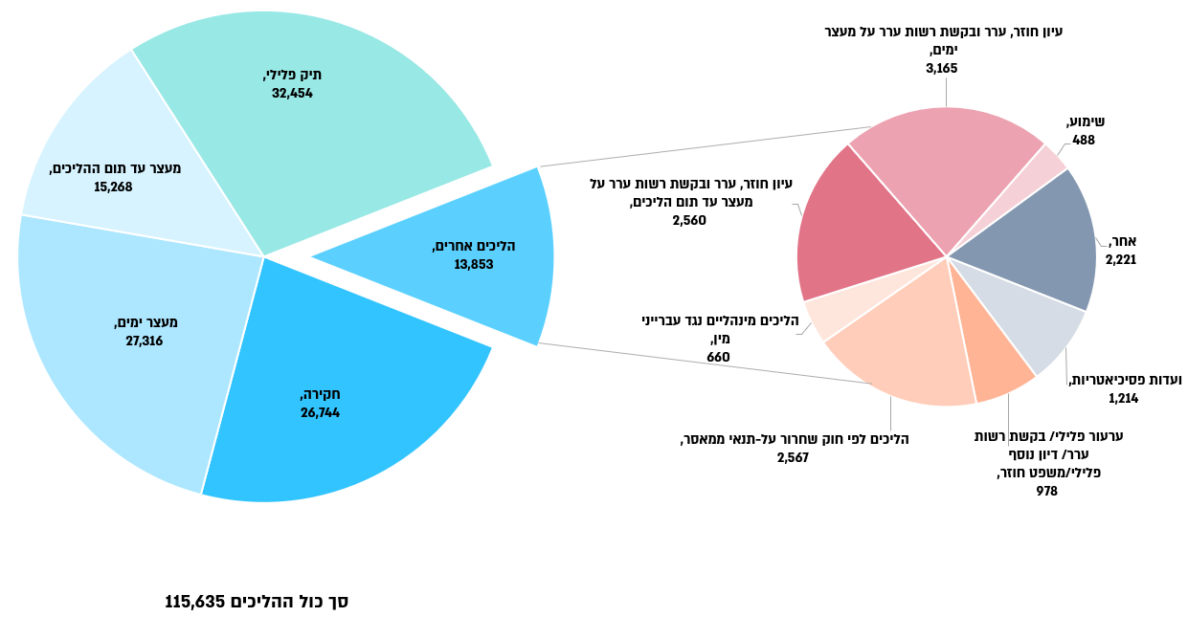
על פי נתוני הסנגוריה הציבורית, בעיבוד משרד מבקר המדינה.

להלן בתרשים פירוט מספר ההליכים הפליליים הכולל שבטיפול הסנגוריה, ומתוכם התיקים הפליליים שבהם יוצגו לקוחות הסנגוריה בשנים 2015 - 2024:

תרשים 4: מספר ההליכים הפליליים הכולל שבטיפול הסנגוריה ומתוכם מספר התיקים הפליליים, 2015 - 2024
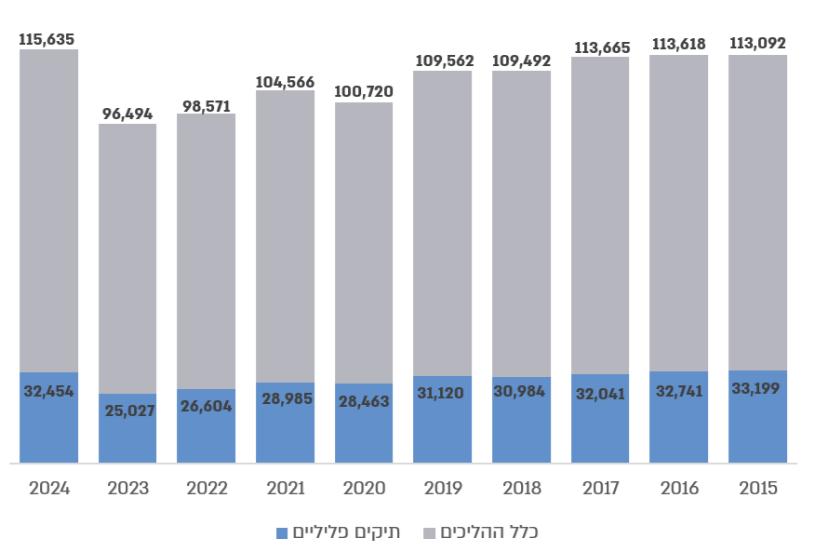
על פי נתוני הסנגוריה הציבורית, בעיבוד משרד מבקר המדינה.

יצוין כי לפי נתוני הסנגוריה, ככלל היעד שנקבע לסנגורים הפנימיים הוא ייצוג ב-4% מסך כל התיקים שבייצוגה.

התפלגות עילות הזכאות לייצוג בידי הסנגוריה

בחוק הסנגוריה נקבעה רשימה של קריטריונים לקבלת שירותי ייצוג מהסנגוריה, ובשנים שלאחר הקמתה הורחב מעגל הזכאים. הקריטריונים כוללים את חומרת התוצאה הנצפית של ההליך המשפטי, מצבו האישי של הפונה, סדרי דין חריגים ומצבו הכלכלי של הפונה. גם בית המשפט רשאי להורות על מינוי סנגור מהסנגוריה הציבורית. להלן בתרשים פירוט התפלגות ההליכים לפי עילות הזכאות לקבלת שירותי ייצוג מהסנגוריה:

תרשים 5: התפלגות ההליכים לייצוג בידי הסנגוריה הציבורית, לפי עילות הזכאות, 2024
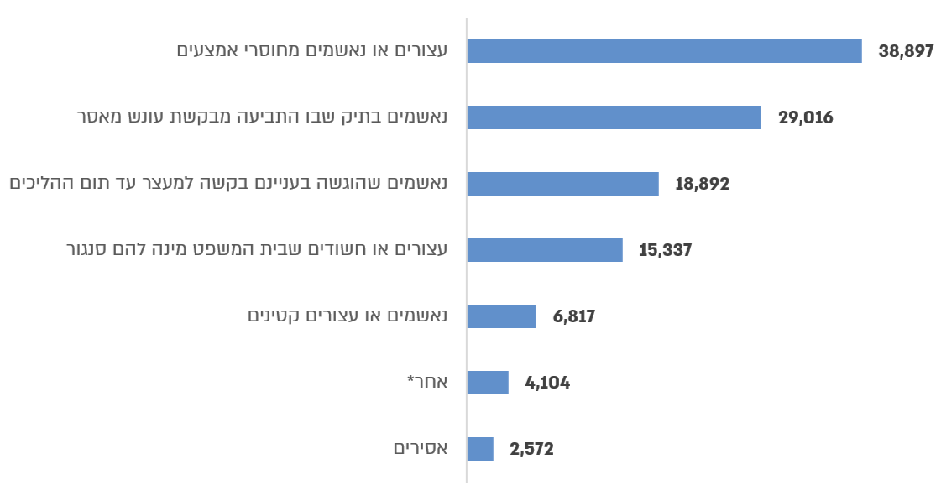
על פי נתוני הדוח השנתי של הסנגוריה הציבורית לשנת 2024, בעיבוד משרד מבקר המדינה.
* בהתאם להגדרות הסנגוריה כפי שנקבעו בהוראות הדין: מאושפז בכפייה; נאשם בבית משפט מחוזי בעבירה שעונשה 10 שנות מאסר ומעלה; נאשם, חשוד או עצור שיש חשש שהוא חולה נפש או לקוי בנפשו; הליך לפי חוק הגנה על הציבור מפני ביצוע עבירות מין, התשס"ו-2006; נאשם המוזמן לדיון מקדמי; הליך לפי חוק מגבלות על חזרתו של עבריין מין לסביבת נפגע העבירה, התשס"ה-2005; נאשם עיוור, חירש או אילם; מי שהוגשה לגביו עתירה לקבוע שהוא בר הסגרה לחו"ל; נאשם מכוח סעיף 21(ג) לחוק סדר הדין הפלילי (סמכויות אכיפה-מעצרים), התשנ"ו-1996; דיון נוסף ומשפט חוזר; ידיד בית המשפט ואחר.

עילת הזכאות השכיחה ביותר היא של לקוחות עצורים או מחוסרי אמצעים (34%), ולאחר מכן נאשמים בתיק שבו התביעה מבקשת עונש מאסר (25%), נאשמים שהוגשה בעניינם בקשה למעצר עד תום ההליכים (16%), עצורים או חשודים שבית המשפט מינה להם סנגור (13%) ונאשמים או עצורים קטינים (6%). בתרשים שלהלן מוצג פירוט של מספר הנאשמים שיוצגו על ידי הסנגוריה מכלל הנאשמים בכל התיקים הפליליים שנפתחו בבתי המשפט ברחבי הארץ בשנים 2016 - 2024, למעט תיקי תעבורה.

תרשים 6: מספר הנאשמים בתיקים פליליים שבייצוג הסנגוריה ושיעורם מכלל הנאשמים בתיקים הפליליים, 2016 - 2024
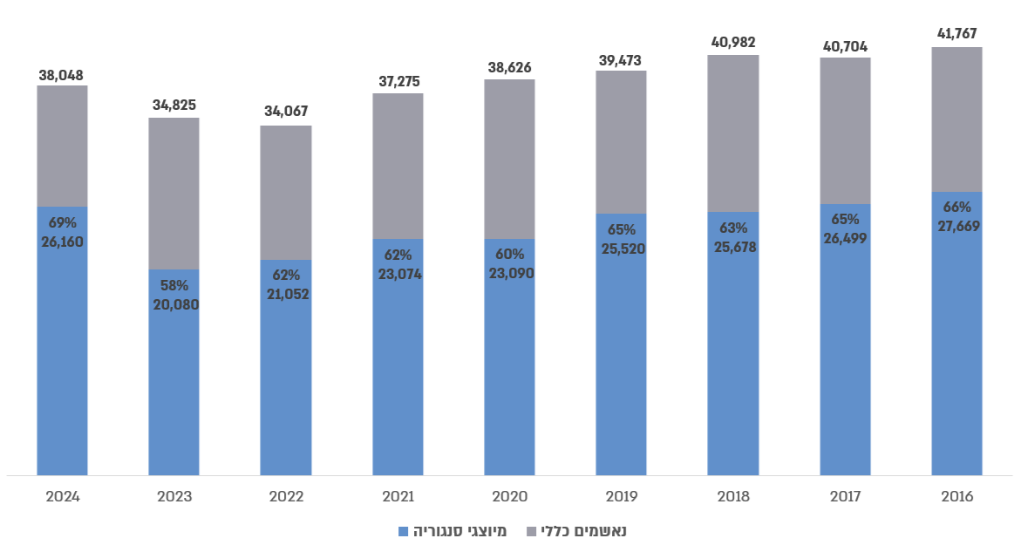
על פי נתוני הסנגוריה הציבורית ונתוני הרשות השופטת, בעיבוד משרד מבקר המדינה.
על פי הנתונים האמורים, בשנים 2016 - 2024 ייצגה הסנגוריה הציבורית בממוצע כ-63%
(כ-219,000 מ-346,000) מהנאשמים בתיקים הפליליים שנפתחו בבתי המשפט.

יצוין כי לדברי הסנגוריה בשל מצב החירום שנבע מפרוץ המלחמה באוקטובר 2023 ונמשך בשנת 2024, חלו שינויים במגמות האכיפה והייצוג שלה.

תקציב הסנגוריה הציבורית

תקציב הסנגוריה הציבורית לשנת 2024 היה כ-283 מיליון ש"ח וכ-73% מתוכו הוקצו לשכר טרחת הסנגורים החיצוניים. בתרשים שלהלן מוצג פירוט של תקציב הסנגוריה בשנים 2020 - 2024.

תרשים 7: תקציב ביצוע המזומן של הסנגוריה הציבורית, 2020 - 2024 (במיליוני ש"ח)
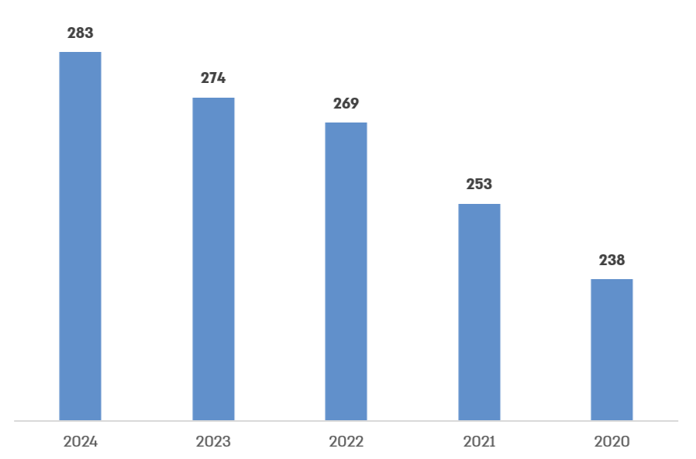
על פי נתוני הסנגוריה הציבורית, בעיבוד משרד מבקר המדינה.

יוצא אפוא כי בשנים 2020 - 2024 גדל תקציב הסנגוריה בכ-19%. יצוין כי אחת הסיבות לעלייה זו היא עלייה של כ-15% במדד המחירים לצרכן.

תהליך אסטרטגי

החל משנת 2022 ניהלה הסנגוריה תהליך אסטרטגי כלל-ארגוני במטרה לשפר את תפקודה בשישה תחומים: חיזוק השמירה על זכויות נאשמים בהליך הפלילי, התמודדות עם ריבוי מעצרים עד תום ההליכים, שיקום, קשר עם גורמי חוץ, הבניית העבודה במיקור חוץ והתחדשות פנים-ארגונית. גיבוש התהליך האסטרטגי בכל הנוגע לארבעת התחומים הראשונים הושלם בשנת 2022.

גיבוש התהליך האסטרטגי בכל הנוגע להבניית העבודה במיקור חוץ והתחדשות פנים-ארגונית נמשך בשנת 2023, הופסק עם פרוץ המלחמה, התחדש במהלך 2024 וטרם הושלם.

במסגרת התהליך האסטרטגי הוקמו בסנגוריה הציבורית תחומי פעילות חדשים, בין היתר תחום החברה הערבית, מחלקת השיקום, היחידה הפורנזית-דיגיטלית והיחידה לאיכות השירות. כמו כן בשלהי שנת 2025 ובמהלך הביקורת, מינתה הסנגוריה הארצית שתי מנהלות תחום בכירות בעלות אחריות לתחום איכות הייצוג ולתחום שכר הטרחה והמינויים.

פעולות הביקורת

בחודשים דצמבר 2024 - דצמבר 2025 בדק משרד מבקר המדינה נושאים הנוגעים לפעילות הסנגוריה הציבורית, ובכללם הפיקוח על עבודת הסנגורים החיצוניים, שכר הטרחה של הסנגורים החיצוניים, זכאות לקוחות הסנגוריה לייצוג ואגרות הסנגוריה הציבורית וכן היבטים באבטחת המידע והגנת הפרטיות במאגר המידע של הסנגוריה הציבורית. בירורי השלמה בוצעו בחודשים ינואר - מרץ 2026.

הביקורת נעשתה בסנגוריה הציבורית ובמטה משרד המשפטים. בדיקות השלמה נעשו בפרקליטות המדינה, ביחידת התביעות המשטרתית, בלשכת עורכי הדין, בהנהלת בתי המשפט, ברשות האוכלוסין וההגירה (להלן - רשות האוכלוסין), ברשות להגנת הפרטיות, במערך הדיגיטל הלאומי - היחידה להגנת הסייבר בממשלה וכן במרכז לגביית קנסות, אגרות והוצאות ברשות האכיפה והגבייה (להלן - המג"ק).

היבטים כספיים בייצוג לקוחות הסנגוריה

בדיקה מדגמית לאימות נתונים שמסרו עצורים בשאלון זכאות כלכלית

עילת הזכאות הכלכלית לייצוג חשוד או נאשם מחוסרי אמצעים היא בין העילות הראשונות שנקבעו בחוק הסנגוריה הציבורית ואחת מהסיבות להקמת הסנגוריה הציבורית. בפועל, הרוב המכריע של לקוחות הסנגוריה הציבורית מחוסר אמצעים. על כן, עילת הזכאות השכיחה ביותר היא לקוחות מחוסרי אמצעים (34%).

הקריטריונים לבחינת הזכאות הכלכלית של עצורים או נאשמים, כפי שנקבעו בצו הסנגוריה הציבורית (ייצוג נאשמים מחוסרי אמצעים), התשנ"ו-1996, הם הכנסתו של הלקוח, היותו בעל רכוש הניתן למימוש או בעל דירה שהוא אינו מתגורר בה.

הלשכה המרכזית לסטטיסטיקה השוותה בין נתוני כלל הפונים לסנגוריה הציבורית בשנת 2013 (שאושר ייצוגם על ידי הסנגוריה) לנתוני האוכלוסייה הכללית של מדינת ישראל, מכוח עילות מינוי שונות, גם כאלו שעניינן אינו זכאות כלכלית. תוצאות ההשוואה לימדו כי הם השתייכו ברובם לאשכולות שדירוגם החברתי-כלכלי נמוך יותר (כ-63% מהפונים לסנגוריה השתייכו לאשכול חברתי-כלכלי 10 ומטה (מתוך דירוג של 20 אשכולות באוכלוסייה), וההכנסה של הפונים לסנגוריה הציבורית הייתה "נמוכה בהרבה" מההכנסה בקרב האוכלוסייה הכללית ומסתכמת בכמחצית ממנה (ההכנסה הממוצעת ברוטו לנפש של הפונים לסנגוריה הייתה 1,659 ש"ח לעומת 3,751 ש"ח בכלל האוכלוסייה, וההכנסה החציונית הייתה 1,039 ש"ח לעומת 2,385 ש"ח בהתאמה). מנגד, עלה מההשוואה כי ל-47% מהפונים לסנגוריה הציבורית היה לפחות רכב אחד בבעלותם,
וכ-58% מתוכם היו בעלים של לפחות שני כלי רכב.

בקרה על מידע שמסרו עצורים לצורך קביעת זכאות כלכלית לייצוג

99% מלקוחות הסנגוריה בעילת זכאות כלכלית הם עצורים. פניות של המשטרה לסנגוריה בכל הנוגע לייצוג עצורים מחוסרי אמצעים עשויות להתקבל בשלב הבאת העצור להארכת מעצר לפני בית המשפט (הליך המכונה "מעצר ימים"), אך גם קודם לכן - בשלב שלפני חקירת חשוד במשטרה (אם כוונת המשטרה לעוצרו). פניות אלו מכונות בסנגוריה הציבורית "ייעוץ לפני חקירה" או "ביקור אחרי חקירה".

כדי לבחון זכאות של עצור לייצוג באמצעות הסנגוריה בשל עילה כלכלית, אם בתחנת המשטרה אם בעת הבאתו לפני שופט, הנחתה הסנגוריה הציבורית בשנת 2015 את הסנגורים הפועלים מטעמה למלא שאלון זכאות כלכלית שהעצור נדרש לחתום עליו. הסנגוריה מתעדת את בדיקות הזכאות הכלכלית שמבצעים הסנגורים מטעמה כאמור במערכת הממוחשבת הייעודית שלה (להלן - מערכת דיפנדר), ואולם היא אינה מבצעת כל בקרה על נכונותם ואמינותם של תוצרי הבדיקה הכלכלית כמפורט להלן.

בשנים 2022 - 2024 קיבלה הסנגוריה הציבורית כ-130,000 פניות לייצוג בהליכי מעצר כאמור, ובכ-103,000 מהן (79%) קבעה כי יש עילת זכאות כלכלית לקבלת הייצוג.

כ-40,000 פניות מכלל הפניות שהתקבלו היו פניות לייצוג במעצר ימים. פניות אלו ייחודיות בכך שסנגור חיצוני מטעם הסנגוריה הציבורית שוהה בתורנות בבית המשפט, ובעת הבאת עצור לא מיוצג להארכת מעצר בפני שופט, נדרש לבחון במהירות את הזכאות הכלכלית שלו לפני הבאתו בפני שופט. מנתוני הסנגוריה הציבורית עולה כי 99.73% מהעצורים הלא מיוצגים (39,867 מתוך 39,973) נמצאו על ידי תורני הסנגוריה הציבורית כזכאים לייצוג בעילת זכאות כלכלית. עוד עולה כי 12% מאותם עצורים (4,609 מתוך 39,867) עברו בהמשך לייצוג פרטי. בעניין זה ציינה הסנגוריה בתשובתה ממאי 2026 כי לעצורים בבית משפט, להבדיל מעצורים בתחנת המשטרה, שלא נמצאו זכאים לייצוג מהבחינה הכלכלית, ימונה ככלל סנגור על ידי בית המשפט. במקרים כאלו מוזנת במערכת דיפנדר עילת מינוי של "מינוי על ידי בית המשפט", ללא תיעוד נפרד של העובדה שהלקוח נמצא לא זכאי בבדיקת הזכאות הכלכלית.

עולה אפוא כי שורה של נתונים מלמדים על הצורך בביצוע בקרה על מידע שמועבר על ידי עצורים לצורך קבלת שירותי הייצוג של הסנגוריה. למשל, ההשוואה שביצעה הלשכה המרכזית לסטטיסטיקה על נתוני 2013 מראה כי אחוז גבוה מלקוחות הסנגוריה מחזיקים לפחות ברכב אחד, ומשכך ייתכן כי הם אינם עונים על הגדרת "מחוסר אמצעים" לפי תקנות הסנגוריה. כמו כן, האחוזים הגבוהים של פניות שפוניהן נמצאו זכאים לייצוג הסנגוריה בתחנות המשטרה (79% מכלל הפניות, כ-103,000 מכ-130,000 פניות) ובפרט מהפניות לייצוג במעצר ימים (99.73%, 39,867 מתוך 39,973 פניות), לצד אחוז המעבר לייצוג פרטי בהליכי מעצר ימים (12%, 4,609 מתוך 39,867). כל אלו עשויים ללמד על בקרה חסרה על עילת הזכאות הכלכלית לייצוג.

יצוין כי בשל דחיפות ההחלטה על ייצוג בעת המעצר בתחנת המשטרה או בעת הבאת העצור בפני שופט, בדיקת הזכאות מתבצעת כאמור באמצעות שאלון זכאות כלכלית ללא יכולת לבדוק בזמן אמת את נכונות הפרטים שמולאו.

עם זאת, כדי לאמת את הפרטים שמסרו העצורים הנחה הסנגור הארצי דאז, במאי 2015, כי על כל מחוז בסנגוריה הציבורית לבצע, אחת לשבוע, בדיקה מדגמית לאימות הפרטים שמסר העצור בשאלון הזכאות הכלכלית. אם יעלה בבדיקה שהפרטים שנמסרו אינם נכונים, יש לעדכן את הסנגוריה הארצית לצורך נקיטת הליכים מתאימים, ובהם בקשה להשתחרר מייצוג וחיוב הלקוח בהחזר הוצאות הייצוג.

כבר בדוח ביקורת פנים שביצע משרד המשפטים בשנת 2022 הוער לסנגוריה כי למרות ההנחיה לבדוק באופן מדגמי את הפרטים בשאלוני הזכאות לא נמצאו מסמכים המעידים על בדיקות שנעשו לאימות נתונים אלו. בתיקים שנבדקו במסגרת מדגם אקראי שביצע משרד המשפטים נמצא כי לא בוצע אימות של המידע שמסרו עצורים על מצבם בשאלונים שמילאו ונחתמו על ידם.

זכאות כלכלית היא תנאי לקיומה של עילת ייצוג לעצורים או לנאשמים בעבירה שדינה חמש שנות מאסר ומעלה. מדינת ישראל משקיעה כ-20 מיליון ש"ח בשנה בייצוג לקוחות עצורים שאמורים לעמוד בתנאי הזכאות הכלכלית שנקבעו לקבלת ייצוג על חשבון המדינה בשלב המעצר. בביקורת עלה כי אף שכבר בשנת 2022 הצביעו ממצאי הביקורת הפנימית על הסנגוריה כי מחוזות הסנגוריה הציבורית לא ביצעו כל בקרה - מדגמית או אחרת - לאימות נכונות הפרטים שמסרו העצורים בשאלון בדיקת הזכאות הכלכלית שמילאו, הדבר לא תוקן עד מועד סיום ביקורת זו של משרד מבקר המדינה. הכול, שלא בהתאם להנחיית הסנגור הארצי משנת 2015 ועל אף היות הזכאות הכלכלית תנאי לייצוג באותם מקרים. בהיעדר מעקב ובקרה לא ניתן לשלול כי הסנגוריה סיפקה במהלך השנים שירותים משפטיים לעצורים שכלל לא היו זכאים לכך.

מומלץ כי הסנגוריה תפעל במקרים המתאימים, לאימות פרטים שמסרו לקוחותיה העצורים, כדי לוודא שהם מקיימים את תנאי הזכאות הכלכלית שנקבעו כתנאי לייצוגם. לעניין זה מוצע כי הסנגוריה תבחן גם שימוש בכלים טכנולוגיים מתחום הבינה המלאכותית לצורך ביצוע בקרה בזמן אמת.

הסנגוריה הציבורית מסרה לצוות הביקורת כי בעבר מחוז מרכז היה מבצע בדיקות לאימות הנתונים באמצעות יצירת קשר עם בני משפחה של העצור על פי פרטים שמסר העצור, ברם אלו לא הניבו תוצר משמעותי ולכן הופסקו. הסנגוריה הוסיפה כי מחוז חיפה לא ביצע את הבדיקות עקב מחסור בכוח אדם והיעדר אמצעים לאיתור חשודים לאחר סיום הליך מעצר הימים. עוד מסרה הסנגוריה בתשובתה כי היא השקיעה משאבים רבים בניסיון לערוך בדיקות זכאות מדגמיות בדיעבד אולם אלו לא נמצאו אפקטיביות דיין, זאת בשל הקושי לאתר לקוחות לאחר סיום הטיפול בעניינם, ובשל היעדר שיתוף הפעולה מצד חלקם במסירת המידע הנדרש.

בינואר 2024 החל משרד המשפטים לפתח מערכת לבדיקת "פרופיל כלכלי" כדי לבחון זכאות לקבלת שירות, וזאת במטרה לשפר את השירות ללקוחות הסנגוריה וללקוחות הסיוע המשפטי שתנאי לזכאותם לשירות הוא עמידה במבחן יכולת כלכלית. במסגרת המערכת האמורה מועבר מידע לגבי לקוח, שהביע את הסכמתו לכך, מהמוסד לביטוח לאומי, ממשרד התחבורה ומהרשות לרישום והסדר זכויות מקרקעין, כדי לבדוק אם יש נכסים בבעלות הלקוח. דבר זה נעשה כדי לחסוך מהלקוח את הצורך לפנות לגורמים אלו לצורך הנפקת המידע בעניינו, ובו זמנית לאמת את הפרטים שמסר. ביולי 2024 החל משרד המשפטים להשתמש במערכת. נכון למועד הביקורת, משרד המשפטים צפוי להתחיל לקבל גם מידע מהבנקים שבהם מנהלים הלקוחות את חשבונותיהם, בכפוף להסכמתם כאמור לעיל.

בספטמבר 2024 הוטמעה המערכת לבדיקת פרופיל כלכלי כפיילוט במחוז ירושלים של הסנגוריה, ובאפריל 2025 הורחב הפיילוט לכלל המחוזות. אולם הסנגוריה מסרה כי החליטה לשלב את הפרופיל הכלכלי כחלק מובנה מהשאלון, ורק בנוגע ללקוחות שפנו אליה באופן עצמאי ומקוון כדוגמת מבקשי פטור מאגרה. עם זאת, הוסיפה הסנגוריה כי בהליכי מעצר לא ניתן לבדוק את הפרופיל הכלכלי לגבי עצורים בשלב הראשוני של הטיפול, שכן לסנגורים החיצוניים אין גישה אליו, וההמתנה לתוצאות הבדיקה הסופיות שמגיעות לעיתים לאחר מספר שעות אינה מתאפשרת בהליכי מעצר.

נמצא כי אף שמשרד המשפטים מאפשר לסנגוריה מאז 2024 לאמת באופן מיידי באמצעות מערכת מידע, חלק מהפרטים שמסרו לקוחות הסנגוריה בשאלון הזכאות הכלכלית, בפועל הסנגוריה לא השתמשה במערכת הזאת לצורך ביצוע בדיקות מדגמיות לאימות ואישוש של הזכאות הכלכלית של עצורים המיוצגים על ידה, כנדרש בהנחיית הסנגור הציבורי הארצי. בדיקות כאלה יכולות לשמש כלי בקרה לאחר מתן שירות, וניתן להסתייע במערכת הפרופיל הכלכלי לצורך ביצוען.

מערכת הפרופיל הכלכלי שפיתח משרד המשפטים אמורה לאפשר לסנגוריה לאמת רכיבים כלכליים חשובים שהם תנאי מקדים לזכאות של לקוחותיה לקבל ממנה שירות על פי הוראות הדין. נוכח האמור, מומלץ כי הסנגוריה תמשיך לקדם את השימוש במערכת גם לצורך אימות פרטים שמסרו לקוחותיה העצורים. אם יתברר שעולים חסמים לשימוש במערכת, על משרד המשפטים לפעול להסרתם. בד בבד מומלץ כי הסנגוריה תבחן שילוב של כלים טכנולוגיים מתקדמים תוך בחינת שימוש בכלי בינה מלאכותית AI)), שיאפשר לה לוודא שלקוחותיה עונים על הוראות הדין, ובכפוף לכך מקבלים ייצוג כ"מחוסרי אמצעים" רק במקרים המתאימים.

חשבות משרד המשפטים הצטרפה להמלצה ובתשובתה צוין כי על משרד המשפטים לפעול ככל יכולתו באופן ממוכן על ידי ממשקים עם גורמי ממשל רלוונטיים.

הסנגוריה מסרה בתשובתה כי היא רואה חשיבות בהמלצה לערוך בקרה על ביצוע בדיקות הזכאות הכלכלית של עצורי ימים באמצעות שימוש ב"פרופיל הכלכלי" לפיכך היא מאמצת את ההמלצה להשתמש בכלי זה ביחס לעצורים באופן מדגמי, וכי היא תפעל לקבלת האישורים הנדרשים בכפוף לתנאי האישור שייקבעו על ידי גורמי הייעוץ המשפטי של משרד המשפטים.

בתשובת אגף טכנולוגיות דיגיטליות ומידע (להלן - אגף מערכות מידע) במשרד המשפטים לדוח ממאי 2025 נמסר כי האגף פועל להרחבת יכולות הממשק ולשילוב מידע מכל הבנקים באופן שתתקבל תמונת מצב רחבה ככל האפשר על הלקוח.

משרד התחבורה מסר בתשובתו לדוח כי ככל שיידרש להעביר מידע פרטני, לרבות נתונים הנוגעים לרכב ולבעליו, ובכפוף לקבלת כל האישורים הנדרשים ובתנאים שנקבעו על ידי הוועדה למסירת מידע, משרד התחבורה יעביר את הנתונים בהתאם להוראות הדין ולנהלים הרלוונטיים.

השתתפות לקוחות בעלי יכולת כלכלית בעלויות הייצוג

על פי הערכת הסנגוריה, בכל שנה היא מייצגת לקוחות שנאשמו בעבירות כלכליות מורכבות אשר תמורת ייצוגם היא משלמת שכר טרחה לסנגורים חיצוניים בתעריף מיוחד. הסנגוריה העריכה כי מדובר בכ-20 עד 30 תיקים בשנה שרק עבור אחד השלבים הראשונים בהם - לימוד החומרים בתיקים אלו, שילמה הסנגוריה בשנת 2023 לסנגורים חיצוניים סכום כולל של כ-850,000 ש"ח ובשנת 2024 כ-540,000 ש"ח. יודגש כי הזכאות לייצוג בתיקים אלו אינה תלויה במצבם הכלכלי של הלקוחות אלא בסוג העבירות.

על רקע תשלומים גבוהים אלה גובשה בשנת 2018 טיוטת תיקון לתקנות הסנגוריה הציבורית (חובת תשלום של זכאים לייצוג) (הוראת שעה), התשע"ב-2011 (להלן - טיוטת התיקון), ותזכיר פורסם להערות הציבור. על פי דברי ההסבר לטיוטת התיקון, הסכומים שנקבעו בתקנות אינם מתאימים לתיקים מורכבים אשר בשל היקף חומר החקירה ואופי העבירה עלות הייצוג בהם עלולה להיות גבוהה במיוחד. לכן, בתיקים מסוג זה הוצע לקבוע הסדר ייחודי שיאפשר לסנגור המחוזי או לסנגור הציבורי הארצי להורות כי נאשם באחת העבירות המנויות בתוספת הראשונה לתקנות, אשר עלות הייצוג בתיק המתנהל נגדו צפויה להיות גבוהה במיוחד, יישא במלוא עלויות הייצוג בידי הסנגוריה הציבורית. בד בבד, תהיה אפשרות למתן פטור מלא או חלקי מתשלום זה, לבקשת נאשם או מערער, במקרים שבהם יש הצדקה לכך, ועל פי החלטת ועדה שתוקם במשרד המשפטים ותוענק לה הסמכות לערוך למבקש בדיקת יכולת כלכלית ולקבוע את סכום ההשתתפות המרבי בהוצאות הייצוג ואת תנאי התשלום.

בעקבות הסכמה שהושגה בתחילת 2019 בין כל הגורמים הרלוונטיים, לרבות משרדי המשפטים והאוצר, יועדה טיוטת התיקון להגשה לאישור ועדת חוקה, חוק ומשפט של הכנסת. אולם עקב פיזורה של הכנסת בשנה האמורה, לא ניתן היה לקדם את אישור התקנות ואת פרסומן. נוכח זאת, ביקש משרד המשפטים בשלהי 2021 לחדש את הדיונים בנושא, אך בשל מחלוקות שעלו בין הצדדים, ובהם המג"ק שברשות האכיפה והגבייה, בנוגע לטיוטת התיקון, נעצר הדיון בעניינן של התקנות במהלך 2022. במרץ 2026 הודיע משרד המשפטים למשרד מבקר המדינה כי גיבוש התקנות בנושא לא קודם מאז.

נמצא כי מדי שנה מייצגת הסנגוריה בכ-30-20 תיקים של עבירות כלכליות מורכבות אשר תמורת ייצוג בהם היא משלמת שכר טרחה לסנגורים חיצוניים בתעריף מיוחד. הסנגוריה החלה לקדם תיקון חקיקה על בסיס תפיסה לפיה חלק מהנאשמים בעבירות כלכליות בתיקים מורכבים יכולים לשלם עבור ייצוגם. לכן, אם בחרו בשירותי הסנגוריה הציבורית, ניתן יהיה לחייב אותם ולו בחלק מעלויות השירות הכרוך בהוצאה תקציבית ניכרת, וזאת בכפוף לבדיקת יכולתם הכלכלית. אולם עקב מחלוקות בין הגופים המעורבים באישור התקנות, ובהם משרד המשפטים ורשות האכיפה והגבייה, לא קודם הנושא משנת 2022.

הסנגוריה מסרה בתשובתה כי התיקון מבוסס על תפיסה לפיה יש להטיל את עלויות הייצוג על לקוחות הסנגוריה בתיקים רחבי היקף בכפוף ליכולתם הכלכלית, אם עלות הייצוג צפויה להיות גבוהה במיוחד. הסנגוריה הוסיפה כי היא פועלת לקידום תיקון חקיקה שיעגן את האפשרות לשחרור כספי חילוט של נאשמים לצורך מימון הגנה משפטית, וכי לנוכח ניסיונה של הסנגוריה היא סבורה שאם הדבר יקודם, חלק מלקוחותיה הנאשמים בביצוע העבירות הכלכליות האמורות יפנו לייצוג פרטי. כמו כן, חשבות משרד המשפטים ציינה בתשובתה כי היא מעודדת חקיקה שתסדיר השתתפות של לקוחות בעלי יכולת בעלות הייצוג.

בשל חשיבות העניין, ולשם חיסכון במשאבי הציבור וניצול מיטבי של תקציב הסנגוריה עבור האוכלוסיות שאכן זקוקות לכך, מומלץ שמשרד המשפטים והסנגוריה יחדשו את הדיון בטיוטת התיקון לתקנות בעניין חובת תשלום של זכאים לייצוג; יכריעו במחלוקות בין הצדדים, ובכללם רשות האכיפה והגבייה; ויפעלו לקידום הסדרת השתתפות לקוחות הסנגוריה בעלות הייצוג בתיקים אלה בהתאם ליכולתם הכלכלית.

תשלומי אגרות הייצוג

בתקנות הסנגוריה הציבורית (חובת תשלום של זכאים לייצוג), התשע"ב-2011 (להלן - תקנות האגרות), נקבעו אגרות שעל נאשמים או מערערים בגירים המיוצגים על ידי הסנגוריה הציבורית לשלם. על פי הפסיקה, תשלום אגרה נועד לשתי תכליות - יצירת מקור הכנסה לסנגוריה וערך חינוכי ביצירת הקשר בין הסנגור לבין הנאשם, וזאת מתוך הנחה כי אדם מתייחס ביתר אמון לשירות שעליו הוא שילם, גם אם מדובר בסכום מינימלי. הסנגוריה מוסמכת לפטור מהאגרה ובאפשרות הסנגור הציבורי הארצי לקבוע הנחיות לעניין מתן פטור מלא או חלקי מתשלום האגרה, דחיית התשלום או פריסתו והכל כפי שיפורט להלן. יצוין כי הסנגוריה הציבורית אינה מוסמכת לבצע את הליכי הגבייה באופן עצמאי, וממילא אין לה את היכולת האופרטיבית לעשות כן. אם האגרה אינה משולמת על ידי הלקוח, הטיפול בגביית החוב מועבר למג"ק, והוא אמון על גביית החוב.

בשנים 2021 - 2024 הטילה הסנגוריה על לקוחותיה כ-106,300 אגרות בסך כולל של כ-56 מיליון ש"ח. בתקציב השנתי של הסנגוריה הציבורית יש סעיף הוצאה התלוי בהכנסה מאגרות הסנגוריה. בשנת 2024 הסתכמו הכנסות הסנגוריה מסעיף זה בכ-4.4 מיליון ש"ח.

תרשים 8: אגרות שהטילה הסנגוריה הציבורית בגין ייצוג של לקוחותיה, 2021 - 2024 (במיליוני ש"ח)
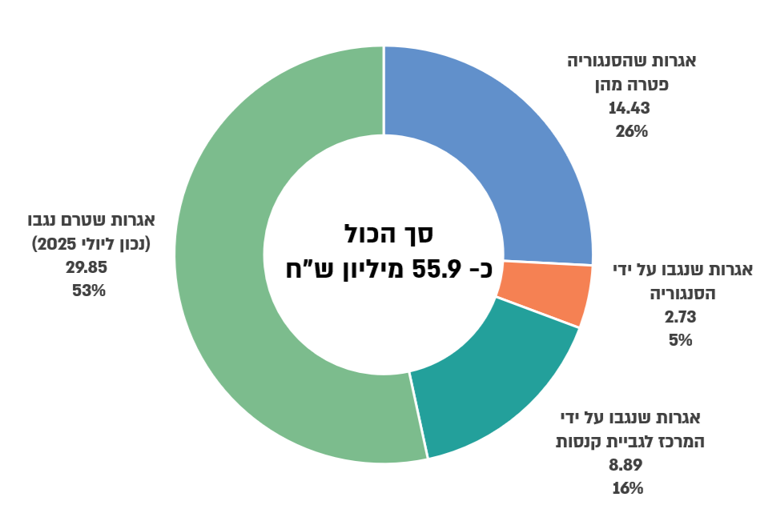
על פי נתוני הסנגוריה הציבורית, בעיבוד משרד מבקר המדינה.

עולה כי בשנים 2021 - 2024 הטילה הסנגוריה כ-106,300 אגרות בסכום של כ-56 מיליון ש"ח. אולם 53% מסכום האגרות (כ-30 מיליון ש"ח) שהעבירה הסנגוריה לטיפול המג"ק כלל לא נגבה, ורק 5% מהאגרות שהוטלו שולמו בעקבות מכתב דרישה ששלחה הסנגוריה. כמו כן, הסנגוריה פטרה את לקוחותיה מתשלום של כ-27,500 אגרות בסך של כ-14.4 מיליון ש"ח שהם 26% מסכום האגרות שהוטלו.
סכום האגרה נקבע לפי סוג ההליך שבו הנאשם או המערער מיוצג, והוא מתעדכן מדי שנה על פי מדד המחירים לצרכן. על פי התקנות, תומצא דרישת תשלום האגרה לנאשם או למערער עם ההודעה על מינוי סנגור ציבורי בעניינו, ועליו לשלם אותה בתוך 60 ימים ממועד המצאת דרישת התשלום כאמור.

אם לא שילם הנאשם או המערער את האגרה במועד יעבור חוב האגרה לגבייה במג"ק. על פי חוק מג"ק, יתווספו לאגרות הפרשי הצמדה וריבית החל מחלוף המועד הקובע לתשלום, כאשר כספי החובות שגובה המג"ק מועברים ישירות לקופת הסנגוריה הציבורית ולא לאוצר המדינה כפי שנעשה בנוגע למרבית החובות שגובה המג"ק. יובהר כי הסנגוריה ומשרד המשפטים אינם מפעילים אמצעי גבייה עצמאיים, ומשכך הם גם אינם פועלים לגביית חובות שלא הועברו למג"ק.

יצוין כי חובת התשלום מנותקת מזכות הייצוג באופן שבו אי-תשלום אגרה אינו פוגע בייצוגו של הנאשם או המערער על ידי הסנגוריה הציבורית או מעכב את הייצוג.

המצאת דרישות תשלום ללקוחות הסנגוריה

על פי תקנות האגרות, המועד האחרון לתשלום האגרה הוא 60 ימים ממועד המצאת דרישת התשלום ללקוח ("המועד הקובע"). למועד זה משמעות רבה משום שלאחריו המג"ק מתחיל בתהליך גבייה מהחייב, הכרוך לעיתים בהוצאות גבוהות שמוטלות עליו. עם קבלת החוב לגבייה, המג"ק שולח ללקוחות הסנגוריה מסרון המודיע ללקוח על החוב ועל האפשרות לשלמו. לאחר מכן, המג"ק שולח דרישת תשלום ראשונה ב"דואר רגיל" ודרישה שנייה ב"דואר משפטי". אם גם לאחר שליחת דרישת התשלום השנייה לא שולם החוב, המג"ק מתחיל בהליכי גבייה כמקובל.

הסנגוריה שולחת את דרישות התשלום ללקוחותיה בדואר רגיל על פי כתובת הלקוח הידועה בסנגוריה ומסרה כי היא פועלת בעניין זה על פי חוות דעת של גורמי הייעוץ המשפטי במשרד המשפטים. אם המכתב חוזר, נבדקת תקינות הכתובת ודרישת התשלום נשלחת בדואר רשום. כך או כך הסנגוריה אינה מקבלת אישור מסירה ואינה מעדכנת את תאריך המצאת דרישות התשלום (אם דרישת התשלום נשלחה בדואר רגיל) במערכת "דיפנדר" - המערכת הממוחשבת שבאמצעותה הסנגוריה מנהלת את פעילותה.

מהסנגוריה הציבורית נמסר כי בשנים האחרונות התקבלו תלונות של לקוחות שמסרו כי לא קיבלו את דרישות התשלום שנשלחו אליהם מהסנגוריה, ועל החיוב באגרה נודע להם לראשונה רק עם קבלת דרישת התשלום מהמג"ק. הסנגוריה לא ריכזה נתונים על היקף התופעה, וכל תלונה טופלה לגופה. עם זאת, נמסר מהסנגוריה כי בעקבות התלונות היא פעלה לאפיון תהליך ממוחשב של שליחת מסרון מהסנגוריה ללקוח, המודיע לו על חיוב באגרה, יחד עם הודעה על זהות הסנגור שייצג אותו, מיד עם הוצאת דרישת התשלום בדואר.

נמצא כי הסנגוריה הציבורית אינה מוודאת כי לקוחותיה החייבים בתשלום אגרה אכן קיבלו בפועל את דרישת התשלום שנשלחה אליהם, ומשכך אין באפשרותה לדעת מהו המועד הקובע לתשלום על פי התקנות. יתרה מכך, נמצא כי הסנגוריה הגדירה במערכת הממוחשבת שבאמצעותה היא מנהלת את פעילותה (במערכת דיפנדר) את המועד הקובע לתשלום בחלוף 60 ימים ממועד הנפקת דרישת התשלום, ולא 60 ימים ממועד המצאת דרישת התשלום ללקוחות כפי שנקבע בתקנות.

מהסנגוריה הציבורית נמסר כי עובר לכניסת תקנות האגרות לתוקף, ביולי 2011 היא פנתה בעל פה להנהלת משרד המשפטים ולמשרד האוצר בבקשה להקצות תקנים לכוח אדם שיטפל באגרות הסנגוריה, אך נתקלה בהתנגדות לתוספת כוח אדם מתוך הבנה שהסנגוריה תהיה אמונה על שיגור המכתבים בלבד, ולא תידרש לבצע פעולות גבייה או שיגור תזכורות לתשלום האגרות. לטענת הסנגוריה, במהלך השנים שחלפו מאז 2011 היא התריעה לפני משרד המשפטים ומשרד האוצר על כך שעקב מחסור בכוח אדם היא אינה פועלת על פי התקנות, אך לצוות הביקורת לא הוצגו אסמכתאות התומכות בכך.

בתשובתה לדוח הוסיפה הסנגוריה כי נוסף לשליחת דרישת התשלום בדואר, היא החלה בפברואר 2026 לשלוח מסרונים ללקוחות החייבים באגרה באופן, שלדבריה, נותן מענה לבעיה המתוארת. אגף מערכות מידע במשרד המשפטים הוסיף כי במערכת דיפנדר נוספה האפשרות לשליחת מסרון לצורך תשלום אגרה לרבות קישור לביצוע התשלום.

לעניין זה משרד מבקר המדינה ממליץ לסנגוריה לחדד מול גורמי הייעוץ המשפטי של המשרד את מעמדו המשפטי של המסרון.

בתשובת אגף מערכות מידע במשרד המשפטים נמסר כי נכון למאי 2026 תהליך שליחת מכתבי דרישת התשלום מתבצע באופן אוטומטי ממערכת דיפנדר באמצעות ממשק ייעודי שהוקם עם בית דפוס ששולח את המכתבים בדואר רגיל. קיימת היתכנות טכנולוגית לשלוח את המכתבים בדואר רשום, ויישום פתרון זה ידרוש ביצוע שינויים בממשק הקיים מול בית הדפוס ופיתוח יכולות חדשות בדיפנדר לצורך קליטה ושמירה של סימוכין על שליחת המכתב הרשום. עם זאת צוין כי לא קיים ממשק טכנולוגי מול שירותי הדואר המאפשר אימות אוטומטי של קבלת המכתב על ידי הלקוח.

על הסנגוריה הציבורית לפעול בהתאם לתקנות ולחשב את המועד הקובע לתשלום בחלוף 60 ימים ממועד המצאת דרישת התשלום. לצורך כך, על הסנגוריה הציבורית לוודא באמצעות שיגור דואר רשום, פניה ישירה ללקוחותיה או בכל דרך אחרת, כי לקוחותיה אכן מקבלים את דרישות התשלום שהיא שולחת להם ולעדכן את תאריך המסירה בפועל במערכת.

העברת חובות האגרות לגבייה במרכז לגביית קנסות

בכל שנה בשנים 2025-2023 העבירה הסנגוריה למג"ק גביית חובות בסך של כ-10 מיליון ש"ח ובמצטבר סכום של כ-32 מיליון ש"ח לגבייה בגין כ-60,000 תיקים בהם לא שולמה אגרה על פי הפירוט הבא: בשנת 2023 - 17,344 פעולות גבייה בשווי 9,295,233 ש"ח; בשנת 2024 - 20,265 פעולות בשווי 11,078,522 ש"ח; ובשנת 2025 - 21,441 פעולות בשווי 11,851,058 ש"ח. על פי נתוני המג"ק, בשנים האמורות ביטלה הסנגוריה 3,438 תיקים בשווי כ-1.9 מיליון ש"ח, ובפועל הועברו לגבייה תיקים בשווי של כ-30.3 מיליון ש"ח.

מועד העברת החובות לגבייה במרכז לגביית קנסות

הסנגוריה הציבורית מסרה לצוות הביקורת כי היא אומנם הגדירה במערכת דיפנדר את המועד הקובע לתשלום - 60 ימים ממועד הטלת החיוב ולא ממועד המצאת דרישת התשלום ללקוח, אך בפועל היא מעבירה את החוב לגבייה במג"ק בחלוף 90 ימים לאחר מועד הטלת החיוב כדי לאפשר זמן שדרישות התשלום יגיעו ליעדן בדואר.

בביקורת נמצא כי בעוד הסנגוריה מעבירה את החובות לגבייה במג"ק 90 ימים לאחר מועד הטלת החיוב, המועד הקובע לתשלום שהיא מדווחת עליו למג"ק הוא 60 ימים ממועד הטלת החיוב. לכן, לקוחות הסנגוריה מחויבים בתשלום הפרשי הצמדה וריבית כבר מחלוף 60 ימים ממועד הטלת החיוב, והדבר גורר הצטברות חוב נוסף ולא מוצדק עקב הפרשי ריבית והצמדה בתקופה זו.

כמו כן, במקום שבו אין בידי הסנגוריה מידע על מועד המצאת דרישת התשלום לכל אחד מלקוחותיה, שכן ככלל הדרישות נשלחות בדואר רגיל, קיים חשש שהסנגוריה מעבירה את האגרות לגבייה במג"ק לפני חלוף המועד הקובע לתשלום של אותן אגרות. אגרות אלו צוברות הפרשי הצמדה וריבית מיד עם חלוף המועד לתשלום שהגדירה הסנגוריה, ומשכך עולה חשש כי חלק מלקוחות הסנגוריה שילמו את אותן אגרות בתוספת הפרשי הצמדה וריבית אף שלא חלף המועד הקובע לתשלום בעניינם.

מהסנגוריה הציבורית ומהלשכה המשפטית במשרד המשפטים נמסר כי עד מועד הביקורת סברה הסנגוריה כי המועד הקובע לתשלום הוא בחלוף 60 ימים מהמועד שבו המג"ק מוציא לראשונה דרישת תשלום ללקוחות הסנגוריה, וכי רק ממועד זה חלים הפרשי הצמדה וריבית. בעקבות הביקורת הבינה הסנגוריה כי על פי הנתונים שהיא מעבירה למג"ק נקבע המועד הקובע לתשלום בחלוף 60 ימים ממועד הטלת החיוב על ידה ולא ממועד קבלת דרישת התשלום מהמג"ק אצל החייב. משכך, הסנגוריה בוחנת מהו המועד הנכון להעברת החיובים לגבייה במג"ק מכאן ואילך. על כך הוסיפה הלשכה המשפטית במשרד המשפטים כי ראוי לקדם שיח בנושא עם המג"ק בטרם ייהפך המצב הנוהג לחלוט, והיא מבקשת להיות חלק משיח משפטי זה.

באפריל 2026 כתבה רשות האכיפה והגבייה למשרד מבקר המדינה כי המג"ק אינו צד לקביעת התאריך הקובע לתשלום המתקבל מהסנגוריה הציבורית. הנתונים מתקבלים במג"ק בציון התאריכים הקובעים, והוא פועל בהתאם לנתונים אלה.

על הסנגוריה הציבורית להגדיר את המועד הקובע לתשלום של האגרות שהיא מעבירה לגבייה במג"ק, בהתאם להוראות תקנות האגרות - 60 ימים ממועד המצאת דרישת התשלום לחייב על מנת שהמג"ק יוכל להודיע ללקוחות הסנגוריה החייבים על קבלת האגרות לגבייה אצלו בהקדם. זאת ועוד, מאחר שהאגרות צוברות הפרשי הצמדה וריבית מיד עם חלוף המועד הקובע לתשלום, על הסנגוריה להעביר את האגרות לגבייה במג"ק מיד עם חלוף מועד זה. עוד מומלץ שהסנגוריה ומשרד המשפטים יקיימו בחינה בנוגע לפרקטיקה הנוהגת על ידם שלפיה תקופת חישוב החוב, לרבות הפרשי הצמדה וריבית, נשענת על מסירת הודעת דואר רגיל בלי לקבל תיקוף למועד המסירה בפועל לחייב.

הסנגוריה מסרה בתשובתה כי בעקבות הסוגיות שעלו בביקורת וההבנה כי קיים פער ביחס להגדרת המועד הקובע להעברת החוב לגבייה, פער שלא היה ידוע לסנגוריה לפני ביקורת זו, היא תפעל לתיקון הליקויים בתיאום עם גורמי הייעוץ המשפטי של משרד המשפטים.

העברת כלל החובות לגבייה במרכז לגביית קנסות

לפי חוק ההתיישנות, התשי"ח-1958, על המג"ק לפתוח בהליכי גבייה עד שבע שנים מחלוף המועד הקובע לתשלום החוב. על פי נוהל אגרות הסנגוריה הציבורית משנת 2022, אגרות שהוטלו על לקוחות בעלי מספרי זהות שלא אומתו מול רשות האוכלוסין, על בעלי דרכונים ועל כל מי שאין לו מספר מזהה, ולא שולמו, לא יועברו למרכז לגביית קנסות. במקרים אלו נדרשת הסנגוריה לשלוח דרישת תשלום בלבד, אך אין באפשרותה לבצע פעולות תזכורת או גבייה של החוב.

תרשים 9: אגרות הסנגוריה הציבורית שלא הועברו למג"ק לצורך גביה, 2021 - 2024 (במיליוני ש"ח)
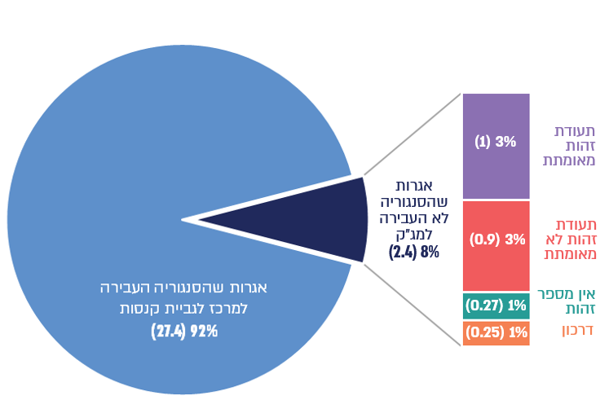
על פי נתוני הסנגוריה הציבורית, בעיבוד משרד מבקר המדינה.

נמצא כי הסנגוריה לא העבירה למג"ק חובות בסך של כ-2.4 מיליון ש"ח מתוך כלל האגרות שהטילה בשנים 2021 - 2024 (שהם כ-8% מסך האגרות שטרם גבתה).

בין החובות שהסנגוריה לא העבירה לגבייה במג"ק - חובות של לקוחות בעלי תעודת זהות מאומתת - כמיליון ש"ח; חובות של בעלי תעודת זהות לא מאומתת - כ-870,000 ש"ח; חובות של לקוחות שהסנגוריה לא עדכנה את מספר הזהות שלהם - כ-269,000 ש"ח; חובות של בעלי דרכון ללא אזרחות ישראלית - כ-250,000 ש"ח.

נמצא כי הסנגוריה אינה מעבירה אגרות שהוטלו על לקוחות בעלי דרכון ללא אזרחות ישראלית, אף שהמג"ק גובה חובות מסוג זה. היא גם אינה מעבירה לגבייה אגרות שהוטלו על לקוחותיה שמספרי הזהות שלהם לא אומתו מול רשות האוכלוסין, אף על פי שמדובר בלקוחות המיוצגים בפועל על ידי הסנגוריה. זאת ועוד, הסנגוריה לא העבירה לגבייה במג"ק גם חובות בסך של כמיליון ש"ח, הנוגעים ללקוחות שתעודות הזהות שלהם אומתו מול רשות האוכלוסין.

בתשובת הסנגוריה לדוח היא מסרה שאין לה קשר מתמשך עם לקוחותיה לאחר סיום הטיפול המשפטי בעניינם. לדבריה, גם במהלך הייצוג הסנגוריה נתקלת לא אחת בקושי רב בקיום קשר עם הלקוחות, קל וחומר לאחר סיומו. חלק מהלקוחות מצויים במעצר או במאסר, ואחרים אינם עומדים עוד בקשר עימה. עוד הוסיפה כי ביצוע מאמץ יזום לאיתור לקוחותיה לצורך טיפול בנושא זה, יהיה כרוך בהשקעת משאבי כוח אדם משמעותיים שאינם בנמצא כיום.

עוד מסרה הסנגוריה בתשובתה בנוגע לסכומים שלא הועברו למג"ק לצורך גבייה כי כ-1.2 מיליון ש"ח מתייחסים לאגרות של לקוחות שאין לגביהם מספר מזהה או תעודת זהות מאומתת;
כ-310,000 ש"ח מקורם בתקלה בממשק בין הסנגוריה למג"ק משנת 2022, כאשר לקוחות שקיבלו פטור מאגרה עדיין חויבו בה. עם תיקון התקלה במהלך שנת 2023 החליטה הסנגוריה שלא להעביר בדיעבד את הסכומים לגביית המג"ק בשל חלוף הזמן הרב ממועד התקלה ועד למועד איתורה ותיקונה; וכ-900,000 ש"ח נצברו במהלך ארבע השנים שנבדקו ומצויים לדבריה בסטטוסים שונים במערכת.

בפועל, המג"ק גבה בשנים 2025-2023 בממוצע כ-39.5% מסך החובות שהועברו אליו בגין האגרות כ-12 מ-30 מיליון ש"ח. בתשובת רשות האכיפה והגבייה מאפריל 2026 נכתב בעניין זה, כי 1,688 מכלל תיקי הסנגוריה שהועברו לגבייה בתקופה האמורה, בשווי כ-900 אלף ש"ח, לא היו ניתנים לגבייה פעילה מסיבות שונות, כגון היות החייב בהליכי חדלות פירעון. נוסף על כך, 466 מכלל התיקים כאמור שייכים לחייבים שנפטרו, ולכן קיים קושי לגבות את חובם. עוד צוין בתשובה, כי שיעורי הגבייה הממוצעים של אגרות הסנגוריה נמוכים מממוצע שיעורי הגבייה בכלל תיקי המג"ק, הואיל וקבוצת החייבים בתיקי הסנגוריה מוגדרת ברובה כאוכלוסייה נזקקת; וכי 4,523 מ-6,937 תיקים שנפתחו לגבייה בתקופה האמורה נגעו לחייבים שהיו בסטטוס אסיר או מרצה עבודות שירות פעיל.

מטבע הדברים, המג"ק נדרש לפעול לגביית כלל האגרות שהוטלו על פי דין על לקוחות הסנגוריה והועברו לטיפולו. כמו כן, על הסנגוריה הציבורית ועל משרד המשפטים לפעול באופן אקטיבי להסדרת נושא גביית האגרות, שכן אם לא יעשו כן באופן שוטף, הם עשויים להיוותר ללא כל יכולת ממשית לגבות את החובות בשל דיני ההתיישנות. במצב דברים כזה, תקציב הסנגוריה שאמור להגן על כלל הלקוחות הזכאים עשוי להיפגע ובהתאם לכך עלולה להיפגע יכולת הסנגוריה להגן על הזכאים.

הסנגוריה מסרה כי היא מקבלת את הביקורת בנוגע לטיפול באגרות ותפעל לקידום הסדרת הנושא ושיפורו בשיתוף גורמי הייעוץ המשפטי של משרד המשפטים והמג"ק. הבחינה תכלול, בין היתר, את אופן המצאת דרישות התשלום ומועדי העברת החובות למרכז לגביית קנסות. כמו כן בעקבות הביקורת היא תקיים בדיקות תקופתיות לצורך וידוא עדכניות הסטטוסים והעברת האגרות המתאימות לגבייה במרכז לגביית קנסות, בהתאם לנוהל האגרות ולהסכמות עם המרכז לגביית קנסות. הסנגוריה הוסיפה כי בעקבות גילוי התקלה יחודדו ההנחיות למזכירויות וייערכו בקרות כדי לוודא כי תקלות מסוג זה לא יתרחשו בעתיד.

אמות מידה למתן פטור מאגרה ובקרה על ההחלטות בעניין פטור מאגרה

על פי תקנות האגרות, באפשרות הסנגור הציבורי הארצי לקבוע הנחיות לעניין מתן פטור מלא או חלקי מתשלום האגרה, דחיית התשלום או פריסתו. עוד נקבע בתקנות כי פטור מחובת תשלום יינתן במקרים חריגים ובהתחשב בהכנסותיו, רכושו וחובותיו של המבקש, או בהתחשב בגילו ומצבו המשפחתי או הבריאותי, שבגינם אין ביכולתו לשלם את האגרה. עם שליחת דרישת התשלום לחייבים שולחת הסנגוריה הציבורית גם הסבר על אופן הגשת בקשה לקבלת פטור מתשלום האגרה.

בשנת 2022 קבעה הסנגוריה הציבורית נוהל בנושא אגרות (להלן - נוהל אגרות). במסגרת הנוהל הגדירה הסנגוריה מצבים שבגינם תעניק פטור מאגרה באופן יזום, וכן מצבים שבגינם על הלקוח להגיש בקשה לצורך קבלת פטור מתשלום אגרה. מטרת ההנחיות שקבעה הסנגוריה הציבורית הייתה לאתר מוקדם ככל האפשר את לקוחות הסנגוריה שאין ספק שמגיע להם פטור, ולתת להם פטור ללא צורך בהגשת בקשה מטעמם.

בין המצבים המאפשרים הענקת פטור באופן יזום - קבלת קצבה מהמוסד לביטוח לאומי; דרי רחוב; פטור בהליך קודם שניתן פחות משנתיים ממועד הפקת דרישת התשלום של האגרה הנוכחית; מעבר לייצוג פרטי בטרם התקיים דיון. בין המצבים שקבעה הסנגוריה כמצריכים הגשת בקשה יזומה של הלקוח לפטור בצירוף מסמכים תומכים - קבלת קצבה מהמוסד לביטוח לאומי שאינה אחת מהקצבאות שנקבעו כמצדיקות פטור יזום; חייל, שוטר או משרת בשירות לאומי; מצב בריאותי או פיזי של אדם מחוסר אמצעים; מעצר בית ארוך ללא אפשרות הכנסה; מחוסר אמצעים אחר.

על פי הנחיית היועץ המשפטי לממשלה, על הרשויות לקבוע בהנחיותיהן קריטריונים ברורים לגיבוש המלצות והחלטות כדי להימנע מקבלת החלטות באופן שאינו עקבי או שוויוני. קריטריונים כאמור גם מאפשרים ביקורת נאותה על אופן יישומם בפועל.

המבחנים שקבעה הסנגוריה להענקת הפטור כלליים ויישומם הלכה למעשה מחייב אמות מידה פרטניות. למשל, אין הצדקה לפטור כל חייל או שוטר מתשלום אגרה, ומצופה שיפורטו הנסיבות שבהן יש להתחשב בקבלת החלטה בעניין זה; "מצב בריאותי" של מחוסר אמצעים הוא מונח רחב מאוד הכולל בחובו גם מחלות או מצבים שאינם מצדיקים פטור מאגרה; "מעצר בית ארוך" גם הוא מונח גמיש שאינו מתווה את שיקול הדעת בהחלטה מהו משכו של מעצר בית המצדיק התחשבות.

נמצא כי הסנגוריה הציבורית לא קבעה בנוהל האגרות מהם הקריטריונים שבגינם יינתן פטור מאגרה בכל אחד מהמצבים שהגדירה ככאלה המצריכים הגשת בקשה יזומה לפטור מאגרה. לדוגמה, הסנגוריה לא קבעה באילו מקרים חייל, שוטר או משרת בשירות לאומי יקבל פטור מאגרה, באילו מקרים יתקבלו בקשות של מקבלי קצבאות ביטוח לאומי (שאינן מקנות פטור יזום) ובאילו מצבים בריאותיים יינתן פטור. כפועל יוצא, ההחלטה בכל בקשה נתונה לשיקול דעת הגורם המטפל בבקשה במחוז; מצב כזה עלול ליצור חוסר שוויון באופן שבמקרים דומים יינתנו החלטות שונות.

עוד נמצא כי הסנגוריה הציבורית ומטה משרד המשפטים אינם מבצעים הליכי בקרה שיבטיחו שהפטורים שהסנגוריה מעניקה אכן תואמים את הנחיותיה. זאת, אף שבשנים 2021 - 2024 פטרה כאמור הסנגוריה את לקוחותיה מתשלום אגרות בסך של כ-14 מיליון ש"ח במצטבר, דהיינו 25% מסכום האגרות המקורי שהטילה.

מומלץ שהסנגוריה הציבורית תקבע קריטריונים שיתוו את שיקול הדעת של גורמי המקצוע במחוזות השונים בהחלטותיהם בבקשות של לקוחות למתן פטור מאגרה, כדי להימנע מקבלת החלטות מפלות או החלטות הסותרות זו את זו. זאת ועוד, על הסנגוריה הציבורית ועל משרד המשפטים לבצע באופן שוטף בקרה על מתן הפטורים מתשלום אגרה שהסנגוריה מעניקה ללקוחותיה כדי לוודא שהם מוענקים על פי הכללים שקבעה.

מחשבות משרד המשפטים נמסר כי היא מסכימה שיש צורך בקריטריונים למתן הפטור מאגרה. כמו כן, בתשובתה לדוח מסרה הסנגוריה הציבורית כי נוהל האגרות מתווה אמות מידה ראויות להפעלת הסמכות, וכי יישומו מחייב הפעלת שיקול דעת בהתאם לנסיבותיו של כל מקרה כך שלא ניתן לעגן מראש ובאופן ממצה את כלל המצבים האפשריים. עם זאת, בעקבות הערות מבקר המדינה, תפעל הסנגוריה לתיקון נוהל האגרות, לדיוקו ולהבהרתו תוך הגברת ההבניה של אופן הפעלת שיקול הדעת. אשר להמלצה לבצע בקרה יזומה, הסנגוריה הציבורית מסרה כי היא תפעל לעריכת בדיקות מדגמיות, בכפוף למגבלות כוח האדם והמשאבים העומדים לרשותה.

היבטים בהתקשרות הסנגוריה הציבורית עם הסנגורים החיצוניים

הפיקוח על עבודת הסנגורים הציבוריים

רקע

חוק הסנגוריה קובע כי פעילות הסנגוריה הציבורית נועדה בעיקר להעניק ייצוג משפטי ללקוחות הסנגוריה, וזאת באמצעות מינוי סנגורים ציבוריים ופיקוח מקצועי על עבודתם שיבטיח מתן ייצוג משפטי הולם. בכל המחוזות כלל הסנגורים מסווגים לפי מומחיות, הערכאות שבהן הם יכולים לייצג, רמת הפיקוח הנדרשת בהליכים שבהם הם מייצגים ועוד. על פי נתוני הסנגוריה בשנים 2025-2020 נפתחו במערכת דיפנדר תיקים ללקוחות חדשים לפי הפירוט בלוח להלן.

לוח 1: מספר הפונים לייצוג על ידי הסנגורים בשנים 2020 - 2025
שנה | מספר פונים חדשים
2020 | 47,033
2021 | 48,765
2022 | 46,469
2023 | 44,608
2024 | 52,625
2025 | 54,350
על פי נתוני הסנגוריה הציבורית, בעיבוד משרד מבקר המדינה.

כאמור, עיקר פעילות הסנגוריה בייצוג לקוחותיה אינה מבוצעת באמצעות עורכי דין עובדי מדינה אלא באמצעות עורכי דין חיצוניים שהיא מפעילה במיקור חוץ.

כ-73% מתקציב הסנגוריה לשנת 2024 (כ-206 מיליון ש"ח מ-283 מיליון ש"ח) הוקצו לתשלום שכר טרחתם של 758 עורכי דין חיצוניים. הם ייצגו בכ-110,000 מתוך כ-116,000 הליכים שהתקיימו באותה השנה (95%), ומתוכם כ-30,000 תיקים פליליים וכ-11,000 בקשות למעצר עד תום ההליכים. משכך, ייצוג הנאשמים על ידי הסנגוריה הציבורית, מבוצע ברוב מוחלט של המקרים באמצעות מייצגים שאינם עובדי מדינה.

חובת הנאמנות של עורך דין ללקוחו נקבעה בחוק לשכת עורכי הדין, התשכ"א-1961, המחייב את עורך הדין לפעול בנאמנות ללקוחו. כללי לשכת עורכי הדין (אתיקה מקצועית), התשמ"ו-1986, מחייבים את עורך הדין לייצג את הלקוח בנאמנות. חזקה כי כללים אלו מיושמים על ידי כלל עורכי הדין המעניקים שירות ללקוחות הסנגוריה. עם זאת, מודל העבודה של הסנגוריה המגלם מאפיינים של הפרטת שירות ציבורי, וההבחנה שקיימת בין שכרו של מייצג שהוא עובד מדינה קבוע, ואינו מותנה באופן שבו הוא מנהל כל תיק פרטני, לעומת מייצג חיצוני ששכרו אינו קבוע והוא משולם על פי פעולות בתיק - מחייבים קיום תהליכי בקרה ממשיים, שכן עלולים להתעורר מקרים שבהם צורכי סנגור פרטי או ציבורי והמוטיבציות שלו (הנובעים לעיתים ממנגנון תשלום שכר הטרחה כאמור) אינם עולים בקנה אחד עם הצרכים המקצועיים וצורכי הלקוח. בקרה כזאת תוכל להבטיח כי הליכים כגון בקשה לשחרור מייצוג בשלבים שונים של ההליך, הסכמה לעסקת טיעון וכן נקיטת פעולות שונות במהלך ניהול ההליך שאינן מתוגמלות בנפרד או דווקא פעולות שונות ששכרן בצידן, ינוהלו תמיד על בסיס שיקולים מקצועיים.

נוכח נתונים אלה, ניהול העסקתם של הסנגורים החיצוניים, ובפרט ניהול מערך הפיקוח על עבודתם, מצוי בליבת עיסוקה של הסנגוריה. חוק הסנגוריה וחלק מהתקנות שהותקנו מכוחו מטילים על הסנגוריה את החובה לקיים מעקב אחר עבודת הסנגורים החיצוניים ופיקוח עליה. עם זאת, החיקוקים האמורים אינם מגדירים מהו התקן המצופה מהסנגורים החיצוניים למתן "ייצוג הולם" בהליכים פליליים, כיצד הסנגוריה צריכה לפעול כדי להבטיח את מימושו ומהם המדדים להערכתו. בנסיבות האמורות נדרש משרד המשפטים, באמצעות הסנגוריה, לצקת תוכן מינהלי-ביצועי להוראת החוק. על רקע זה בדק משרד מבקר המדינה את אופן היערכותה של הסנגוריה לפיקוח על הסנגורים החיצוניים ואת אופן הביצוע של פעילות ליבתית זו.

הסנגוריה מודעת לצורך להבטיח את איכות הייצוג ולוודא שלא יושפע מגורמים חיצוניים שאינם אמורים לפגוע בהבטחת צורכי הלקוח. במסמך שפרסם משרד המשפטים האוגד את ערכי הסנגוריה נקבע הערך "הבטחת איכות הייצוג" כדלקמן: "הסנגור הציבורי ישאף לייצג את לקוחותיו במסירות, בנחישות וביצירתיות, על פי סטנדרטים גבוהים של ידע ומיומנות מקצועית". על פי המסמך האמור, תתבצע פעילות הסנגוריה להבטחת איכות הייצוג של הסנגור הציבורי באמצעות פעולות אלה: בחירת עורכי הדין הכשירים ביותר לייצג את הלקוחות מטעמה; התאמת הסנגור למאפייניו המיוחדים של כל תיק; הפעלת מערך ייעוץ מקצועי ופיקוח ובקרה על עבודתו של הסנגור הציבורי; בניית מאגר של מומחים ואנשי מקצוע לתמיכה בעבודת הסנגור ובהשלמתה; קיום הכשרות והשתלמויות והפצת ידע מקצועי. מטבע הדברים המסמך האמור מנוסח באופן כללי ומערכתי, והוא אינו מגלם פירוט מינהלי מעשי שנועד להסדיר בפועל את פעילות הפיקוח של הגורמים הרלוונטיים בסנגוריה האמונים על הבטחת איכות הייצוג של לקוחותיה.

בכל מחוזות הסנגוריה פועלות מחלקות ייעודיות לאיכות הייצוג העוסקות בעבודת הבקרה, הליווי והייעוץ הנוגעת לעבודת הסנגורים החיצוניים בראי הקשר שלהם עם בתי המשפט ולקוחות הסנגוריה (להלן - מחלקות איכות הייצוג). מחלקות אלה שותפות לשיפור תהליכי הפיקוח בארגון באמצעות פורום איכות הייצוג שבו חברים עובדי המחלקה והסנגורים המחוזיים.

הסנגוריה מסרה כי במחוזותיה מתנהלת פעילות פיקוח ענפה, ולטענתה אף אפקטיבית. זאת לצד מנגנונים נוספים שמפעילה הסנגוריה כגון הסינון שנעשה בקבלת סנגורים ציבוריים לרשימה, סיווגם להתמחויות שונות בהתאם לניסיונם והישגיהם, מנגנון המינויים העוסק בהתאמה בין נסיבות הלקוח והתיק לבין הסנגור ועוד. כל אלה מבטיחים פעילות אשר לדבריה מביאה, הלכה למעשה, לכך שאיכות הייצוג הניתנת על ידי הסנגוריה הציבורית ועורכי הדין הפועלים מטעמה היא טובה וראויה.

עם זאת, גם על פי מסמכי הסנגוריה, וכפי שיובא בהרחבה להלן, קיום פיקוח ובקרה על פעילותם המקצועית והמינהלית של מאות סנגורים חיצוניים המנהלים עשרות אלפי תיקים מדי שנה, מחייבת תשתית ארגונית רחבה לניהול הנושא, ובכלל זה קביעת סטנדרטים מקצועיים לניהול הפיקוח ומדדים להערכת הסנגורים; הגדרת תהליכי פיקוח לפי מאפייני התיקים והשירות; הנחת בסיס להכשרה של המפקחים; בניית מערכות מידע מתקדמות שתומכות בתהליך ומאפשרות שיקוף שוטף ומאוגם של מידע רלוונטי על תיקים, על הליכים ועל סנגורים; הישענות על משובים מלקוחות ותלונותיהם. מידע זה אמור לשמש את מטה הסנגוריה בין היתר למעקב ופיקוח שוטפים, לניתוח תוצאות הפיקוח ולקבלת החלטות.

בביקורת עלה כי זה יותר מעשור לא הניחה הסנגוריה את התשתית המקצועית והתפקודית הדרושה לניהול מערך פיקוח ובקרה כלל-ארגוני, ובכלל זה פיקוח על הייצוג של 758 סנגורים חיצוניים ב-95% מכלל ההליכים (110,000 מ-115,000) שבהם ייצגה הסנגוריה בשנת 2024. בניגוד לתחום הפיקוח, בעניינים אחרים הכרוכים בהתקשרות עם הסנגורים החיצוניים - כגון עריכת רשימת הסנגורים החיצוניים ומינויים לייצוג בתיקים הפליליים שבניהול המחוז - גובשו נהלים רלוונטיים החלים על כל מחוזות הסנגוריה, והם אף פורסמו לידיעת הציבור הרחב. אומנם על פי חוק הסנגוריה כל סנגור מחוזי הוא הגורם המוסמך לפקח, באמצעות מחלקה ייעודית שפועלת במחוז, על איכות הייצוג של הסנגורים החיצוניים במחוזו, אך בפועל, בהיעדרה של תשתית מקצועית אחידה ומפורטת בתחום, התפתחה במחוזות השונים פרקטיקה נבדלת בנושא הפיקוח על איכות הייצוג.

מומלץ כי הסנגוריה תשפר את תהליכי הפיקוח במחוזות, בין היתר באמצעות שילוב כלים טכנולוגיים מתקדמים ובהם בינה מלאכותית (AI), לשם הפקת תוצרי פיקוח מיטביים, עיבודם ויישומם.

הניסיונות להקים תשתית ניהולית למערך הפיקוח

- בשנת 2012 פורסמה הנחיית פיקוח של הסנגורית הציבורית הארצית דאז על תיקי הסנגוריה (להלן - הנחיית הפיקוח). במסגרת ההנחיה נעשה ניסיון לצקת תוכן אופרטיבי להוראות החוק בנוגע לפעילות הפיקוח, באמצעות פירוט הרכיבים האלה: מהות הייצוג ההולם (הכישורים הנדרשים מסנגור ציבורי); יעדי תהליך הפיקוח ומטרותיו; העקרונות המרכזיים של שיטת הפיקוח; הפיקוח כמומחיות ייחודית וחלוקת נטל הפיקוח; רמות הפיקוח וסוגיו השונים; דרכי פיקוח כלליות ומיוחדות; בקרה על שיטת הפיקוח; מחשוב שיטת הפיקוח; ממשקים פנים-ארגוניים: ברמת המחוז - ממשקים בין מחלקת איכות הייצוג לשאר המחלקות, וברמה הארצית - ממשקים בין מחלקות איכות הייצוג במחוזות בינן לבין עצמן ולבין המטה בסנגוריה הארצית. הפיקוח על הסנגורים הציבוריים נועד להיות מותאם במהותו ובדגשיו למאפיינים הייחודיים של כל הליך, לכישוריו המקצועיים של הסנגור המייצג, לרמתו האתית, למחויבותו ללקוחותיו, לתפקודו על פי נוהלי הסנגוריה והנחיותיה ולהתאמתו להמשיך ולעבוד מטעמה בתיקים נוספים.

לדברי הנהלת הסנגוריה עקרונות היסוד של ההנחיה מיושמים בכל המחוזות, ואולם במרוצת השנים הפסיקה הנחיית הפיקוח לייצג את עמדת הסנגוריה בנוגע למטרות הפיקוח, והיא אף אינה תואמת באופן מלא ושלם את הפרקטיקה בפועל. הדבר נובע מטעמים שונים, ובהם עלייה ניכרת בהיקף הפיקוח (חל גידול של ממש בכמות התיקים שיוצגו על ידי הסנגוריה, ובהתאמה עלה מספר הסנגורים החיצוניים המועסקים על ידה), באופן שלא ניתן ולא רצוי היה לפקח על הייצוג בכולם; גיבוש הנחיית הפיקוח לפני המעבר לעבודה במערכת דיפנדר בשנת 2017, כך שההנחיה בחלקה אינה תקפה ואף אינה ישימה. משכך, הסנגוריה עצמה סבורה שהנחיית הפיקוח אינה נוהל המחייב את מחוזותיה.

- בשנת 2017 ביצע משרד המשפטים ביקורת פנימית בנושא פיקוח הסנגוריה הציבורית על עבודת הסנגורים החיצוניים (להלן - דוח ביקורת הפנים). בדוח עלו בין היתר ממצאים הנוגעים לטיב הפיקוח השוטף ולפיקוחי העומק בסנגוריה. בדוח ביקורת הפנים הומלץ על "האחדת נוהלי העבודה בין המחוזות השונים בעיקר בנושאים מהותיים". בתגובתה לדוח ביקורת הפנים, ציינה הסנגוריה, כי בכוונתה לבצע התאמות בהנחיית הפיקוח על תיקי סנגוריה, לרבות הבניית התהליך, וזאת במסגרת נוהל פיקוח מעודכן. יוצא אפוא שזה קרוב לעשור הסנגוריה הציבורית מכירה בצורך לשנות את הנחיית הפיקוח.

- תוכניות העבודה השנתיות של הסנגוריה לשנים 2020 - 2025 קבעו יעד חוזר של טיוב תהליכי הפיקוח על עבודת הסנגורים החיצוניים. בתוכניות העבודה לשנים 2020 - 2021 ניתן דגש על עדכון וריענון נוהלי הפיקוח, טיוב תהליכי הפיקוח והנחיה מקצועית בתחומי ייצוג ייחודיים; הפצת נוהל פיקוח מעודכן עד סוף הרבעון הראשון של 2021; העלאת איכות הייצוג; הכנת תוכנית מפורטת להבניית הקשר עם הסנגורים החיצוניים והצגתה לצוות הבכיר. ואכן, בשנת 2021 הוכנה בסנגוריה טיוטת נוהל פיקוח במטרה לקדם אחידות נורמטיבית בין המחוזות, אולם הטיוטה לא הבשילה לכדי נוהל מתוקף ומחייב.

- בשנת 2022 הקימה הסנגוריה שישה צוותים אסטרטגיים פנים-ארגוניים לבחינה מחודשת של כלל פעילותה ולהתחדשות בה, וזאת בליווי חברת ייעוץ ארגוני חיצונית. אחד מתת- הצוותים, שעסק בתחום הפיקוח (להלן - הצוות האסטרטגי או צוות הפיקוח) עסק בין היתר בהבניית אמות מידה לעבודת הפיקוח במחוזות הסנגוריה ושיפור יכולות ההערכה של עבודת הסנגור על בסיס נתונים; ביצירת אחידות בין המחוזות תוך שמירה על גמישות ויכולת התאמה למאפיינים המיוחדים לכל מחוז; בגיבוש הצעה לפיתוח דגם פיקוח חדש שישפר את אפקטיביות תהליך הפיקוח, שקיפותו ומידת השפעתו על איכות עבודת הסנגורים החיצוניים. צוות המשנה הציף בדיוניו את חסרונה של תורת פיקוח אחודה ומתוקפת. במרץ 2023 הגישה חברת הייעוץ לסנגוריה דוח בנוגע לקשר עם הסנגורים החיצוניים (להלן - דוח הייעוץ הארגוני בתחום הפיקוח), ובו צוינו הפערים בדגם הפיקוח הקיים, כפי שיפורט להלן.

מסוף 2024 ועד מועד סיום הביקורת הסנגוריה פעלה בניסיון לחולל שינוי תפעולי במערך הפיקוח, הכולל בקרה ארצית על הנעשה במחוזות וקידום הטמעתו של דגם פיקוח חדש.

במסגרת הניסיון האמור, במהלך הביקורת ולנוכח החשיבות שהסנגוריה מייחסת לנושא, היא הסבה בספטמבר 2025, תקן פנימי כך שמונתה לראשונה במטה הסנגוריה הארצית "אחראית ארצית על תחום הפיקוח ואיכות הייצוג", והיא פועלת בכפוף ל"אחראי הארצי לקשר עם הסנגורים החיצוניים". המשימות שהוגדרו לאחראית האמורה כללו בין היתר הכוונה של מחלקות איכות הייצוג במחוזות וניהול של פורום ארצי בסנגוריה העוסק בנושא.

זה יותר מעשור הסנגוריה מכירה בצורך למסד תשתית ארצית מאורגנת ומנוהלת למערך הפיקוח על עבודת הסנגורים החיצוניים, לשם הגשמת תפקידה הליבתי, אך למרות מאמציה היא טרם גיבשה נהלים מחייבים ואחידים לייעול ועדכון תהליך הפיקוח. זאת חרף העובדה שבתוכניות העבודה שלה נקבעה, מדי שנה בשנה, המטרה של חתירה מתמשכת לשיפור איכות הייצוג ללקוחות הסנגוריה באמצעות הפיקוח על עבודת הסנגורים המייצגים אותם.

למעשה, הנחיית הפיקוח היחידה שאושרה בסנגוריה היא משנת 2012, אך הטמעתה במחוזות לא נוהלה על ידי הסנגוריה הארצית, ובפועל היא אינה משקפת באופן מספק את המצב המצוי בשטח, ואף לא מייצגת את עמדת הסנגוריה בנוגע לדגם הפיקוח הרצוי. אף הפגמים בתחום הפיקוח שהועלו בדוח ביקורת הפנים משנת 2017 לא תוקנו על ידי הסנגוריה.

נוכח התמשכות הניסיונות להקים תשתית ניהולית למערך הפיקוח בסנגוריה הארצית ובמחוזותיה, מוצע כי הסנגוריה תשלים את תהליך השינוי האסטרטגי של מערך הפיקוח שהחלה להניע בשנת 2022 לשם השגת המטרות שלשמן הוא יועד.

תהליכי הפיקוח לסוגיו על פי הדגם הקיים במחוזות הסנגוריה

בידי הסנגוריה מגוון כלי פיקוח על עבודת הסנגורים החיצוניים: פיקוח מעמיק שיכול להתבצע בכמה אופנים, ובהם ליווי צמוד של הסנגור בתיקים שבהם הוא מייצג (כפי שנעשה לסנגורים חדשים); ייצוג משותף עם הסנגור; תצפיות; ביצוע הערכת "פיקוח עומק" ועוד. כמו כן מקיימת הסנגוריה בכל מחוזותיה פיקוח שוטף על הייצוג בתיקים, כמפורט להלן:

תהליכי הפיקוח השוטף

על פי הוראות הנחיית הפיקוח משנת 2012, שבחלקן אומצו על ידי המחוזות אך בשינויים מסוימים, הפיקוח על הסנגורים החיצוניים צריך להיות מותאם למאפייני ההליך. על כן, הסנגורים הפנימיים שמבצעים את פעולות הפיקוח (להלן גם - רפרנטים) על עבודת הסנגורים החיצוניים (להלן גם - המפוקחים) נוקטים לאורך השנים שלוש רמות של "פיקוח שוטף" על הייצוג בתיקים הנדונים בערכאות השונות, כמפורט להלן:

פיקוח הדוק (פיקוח וליווי): הפיקוח ההדוק מתבצע באופן שוטף במהלך חיי התיק, וכבר לפני תחילת ההליכים המהותיים בו. פיקוח זה חל בין היתר על סנגורים חדשים או על סנגורים שאיכות עבודתם מצריכה ליווי מיוחד, על ייצוג בתיקים שבהם הלקוחות שוהים במעצר ותיקים שבהם התגלו תקלות או בעיות בייצוג. כמו כן, פיקוח זה נוגע לייצוג בתיקים המתנהלים בבתי המשפט המחוזיים או בבית המשפט העליון, בתיקי מעצרים, בתיקי עבירות מין, בתיקים שבהם מיוצגים לקוחות עם מוגבלות שכלית או נפשית, בתיקים שבהם הלקוחות הוגדרו כבעייתיים, בתיקים המעלים סוגיות עקרוניות או מיוחדות, בתיקים רחבי היקף שבהם צפוי תשלום שכר טרחה גבוה ובתיקים בעלי פרופיל תקשורתי.

פיקוח תקופתי: הפיקוח התקופתי חל על ייצוג בתיקים פליליים המוגשים על ידי התביעה המשטרתית שבהם הטיפול לא צפוי להיות מורכב במיוחד. תיקים אלה משולמים לסנגור החיצוני באמצעות שכר טרחה עיתי (ריטיינר) לכל תיק ב-12 תשלומים שווים (להרחבה בנושא זה, ראו בפרק "שכר טרחת הסנגורים החיצוניים"). אחת לשלושה חודשים, לאחר קבלת מינוי הריטיינר, על הסנגור החיצוני למסור לרפרנט עדכון מפורט לגבי הפעולות שנעשו בתיק באמצעות טופס פיקוח תקופתי, והרפרנט בוחן את הטופס.

פיקוח סוף הליך: פיקוח החל על ייצוג בתיקים לא חמורים שהוגשו לבית משפט השלום על ידי התביעה המשטרתית, והם מטופלים על ידי סנגורים בעלי ניסיון שכישוריהם מוכחים. מדובר בתיקים שיעברו בקרה על ידי הרפרנט רק בסמוך לסיום ההליך ובטרם יחלוף המועד להגשת ערעור.

בדיונים משנת 2023 של הצוות האסטרטגי שעסק בתחום הפיקוח עלה כי רפרנטים שונים במחלקות איכות הייצוג במחוזות הסנגוריה מדווחים על חוסר תוחלת ביישום דגם הפיקוח השוטף הקיים, בין היתר בשל היעדר היענות של המפוקחים להערות הרפרנטים; תחושה של ירידה מתמשכת באפקטיביות הפיקוח על הסנגורים המפוקחים; תחושת שחיקה רבה של הרפרנטים ומחסור בכוח אדם מנוסה למיצוי מלוא היקפה של עבודת הפיקוח; קושי להפיק תמונה רחבה המבוססת על נתונים הנוגעים לעבודת הסנגורים החיצוניים בשל אי-הזנת נתונים רלוונטיים למערכת דיפנדר בנוגע לפרטים שאינם קשורים במישרין להליכים הפליליים, כדוגמת פגישות עם לקוחות ונתונים סטטיסטיים על תוצאות הייצוג.

הסנגוריה מסרה בתשובתה כי היא מפקחת על כלל התיקים שבהם ניתן ייצוג מטעמה, וכי היא פיתחה במהלך השנים אמצעים מגוונים להבטיח את קיומו של פיקוח זה שמתבצע הלכה למעשה בכל התיקים שבהם ניתן ייצוג על ידה, בין במהלך ניהול התיק עצמו ובין בסיומו, ואולם בדוח הייעוץ הארגוני בתחום הפיקוח נכתב בעניין זה כי דגם הפיקוח הקיים מבוסס על מעקב שוטף ולא שיטתי אחר תפקוד הסנגור בתיק, תוך מיקוד מוגבר באיתור טעויות ולא באמצעות משוב בונה, כאשר במקרים רבים אין רפרנט יחיד לסנגור. ההתנהלות הקיימת מקשה על בניית תמונה רחבה על תפקודו המקצועי של הסנגור. הסנגוריה פירטה בתשובתה שורה של קשיים בדגם הפיקוח הקיים שלפיו עובדים המחוזות. למשל, לעיתים הפיקוח מבוסס על קריאת פרוטוקולים של דיוני בית המשפט שאינם מלמדים בהכרח על איכות הייצוג הניתנת על ידי הסנגור החיצוני, ומביאה לשחיקה רבה של הרפרנטים; מערכת המחשוב הקיימת אינה מאפשרת להפיק את מלוא הנתונים הסטטיסטיים על תוצאות הייצוג.

בשנת 2023 בדק צוות הפיקוח את מידת מועילותו של דגם הפיקוח הקיים ומצא חוסרים בולטים ביישומו. המשמעויות של פערי היישום מפורטות בלוח שלהלן:
לוח 2: יישום הפיקוח השוטף על איכות הייצוג של סנגורים חיצוניים, לפי מאפייני הדגם הקיים
סוג הפיקוח | המאפיינים הרצויים | המצב המצוי | הפערים
פיקוח שוטף על הייצוג בתיקים | אחידות | ביזור בקרב המחוזות | קושי בבקרה הארצית על תהליכי הפיקוח
פיקוח שוטף על הייצוג בתיקים | שיטתיות | היעדר מתכונת מובנית  וכלי הערכה לתיקוף | חסר במועילות - השפעה מוגבלת על התפקוד בפועל
פיקוח שוטף על הייצוג בתיקים | סדירות ודיוק | היעדר אמות מידה ותקן נדרש והיעדר הערכה מבוססת נתונים | קושי לגדוע תופעות שליליות רווחות בתפקוד
פיקוח שוטף על הייצוג בתיקים | תדירות ומחזוריות | משתנה | היעדר מערכת תמריצים לשיפור
פיקוח שוטף על הייצוג בתיקים | יעילות | התשומה גדולה  והתועלת נמוכה | היעדר חלוקת עבודה דיפרנציאלית
ליווי והנחיה | פעלתנות יזומה | בהיקף מצומצם ביחס לפיקוח - הנושא אינו מפותח ואינו שיטתי | קושי לסייע לסנגורים הנמנעים מלפנות לרפרנטים מיוזמתם
על פי נתוני הסנגוריה הציבורית, בעיבוד משרד מבקר המדינה.

נמצא כי למחוזות הסנגוריה אין מתכונת מובנית וכלי הערכה לביצוע תהליכי פיקוח ובקרה שוטפים על עבודתם של כ-760 סנגורים חיצוניים פעילים מדי שנה. ככלל, עבודת הסנגורים אינה נמדדת בהתאם לאמות מידה בנות תוקף ובהשוואה לתקן נדרש, והתועלת המופקת מהפיקוח השוטף - נמוכה. הדבר משקף חולשה ארגונית בתחום הליבה שלשמו הוקמה הסנגוריה, והדבר מצריך תיקון. הפער בתחום זה הועלה גם על ידי הצוות האסטרטגי שהעריך כי תהליך הפיקוח אינו ממלא את ייעודו ומצריך שינוי מהיסוד. ההערכה הזאת הובילה לאימוץ דגם פיקוח חדש כמפורט להלן.

הסנגוריה מסרה בתשובתה כי הגידול המתמשך בהיקפי הייצוג מטעמה הציבו בשנים האחרונות אתגר ממשי לפני מחלקות איכות הייצוג במחוזות הסנגוריה הציבורית, והן נדרשו לשכלל את אמצעים הפיקוח בהתאם לצורכי המחוז. הדבר הביא להיעדר אחידות בין המחוזות בכל הנוגע לעבודת מחלקות איכות הייצוג, ולכך שחלק מהאמצעים המופעלים על ידי מחלקות איכות הייצוג לצורך פיקוח על עבודת הסנגורים הציבוריים דורשים שיפור וטיוב.

פיקוח עומק

על פי מסמכי הסנגוריה, פיקוח עומק על עבודתו של סנגור לא נועד להחליף את הפיקוח השוטף על הייצוג בתיק פרטני, אלא הוא פיקוח נוסף עליו, וזאת מפאת היותו נדבך חשוב בהערכת הסנגורים בראיית מאקרו כוללת. פיקוח עומק הוא הליך מובנה הכולל סקירה ועיון במספר מוגדר של תיקים שבהם ייצג הסנגור כדי לבחון את איכות הייצוג אשר ניתנה על ידו בתיקים אלו. כאמור מדובר באחד מבין שלל אמצעי הפיקוח שמפעילה הסנגוריה הציבורית, ולדברי הסנגוריה, מלכתחילה הוא נועד להיות רק חלק מתמהיל הפיקוח ולא האמצעי הבלעדי. במסגרת תהליך פיקוח עומק ניתן להתרשם באופן רוחבי מעבודת הסנגור החיצוני במגוון רחב של תיקים, להעניק לו ייעוץ נדרש, לתת לו משוב תקופתי על עבודתו ולקבל החלטות הנוגעות לאופן הפיקוח הנדרש על הסנגור ורמתו כדי להחליט בדבר המשך העסקתו ומינוי לייצוג בתיקים נוספים או לחלופין בדבר הפסקת ההתקשרות עימו. עם סיום הפיקוח מסוג זה ימלא הרפרנט "טופס פיקוח עומק" שיתויק בתיקו האישי של הסנגור. יצוין כי במחוז מרכז פורסם מסמך הנחיות (שאינו מחייב) להבניית התהליך ולביצוע פיקוח עומק.

סדירות פיקוחי עומק

יצוין כי הסנגוריה הארצית אינה אוספת נתונים מתכללים על פיקוחי העומק שנעשו בכל המחוזות. לכן, הנתונים המוצגים בשני התרשימים שלהלן לוקטו מכל אחד מהמחוזות בנפרד, לבקשת צוות הביקורת, ועובדו כמפורט בהם. בתרשים שלהלן מוצגים מספרי פיקוחי העומק שבוצעו בכל אחת מהשנים 2022 - 2024 בכלל מחוזות הסנגוריה:

תרשים 10: תהליכי פיקוח עומק בכל מחוזות הסנגוריה בהשוואה למספר הכולל של הסנגורים החיצוניים, 2022 - 2024
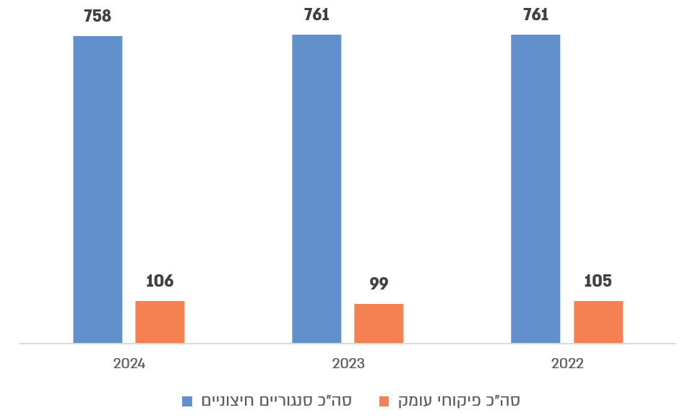
על פי נתוני הסנגוריה הציבורית, בעיבוד משרד מבקר המדינה.

מהתרשים עולה כי בשנים 2022 ו-2024 נערכו פיקוחי עומק רק לכ-14% מהסנגורים החיצוניים שהועסקו במחוזות (105 מ-761 בשנת 2022, ו-106 מ-758 בשנת 2024), ובשנת 2023 רק לכ-13% מהם (99 מ-761). נמצא כי חרף החשיבות שהסנגוריה הציבורית מייחסת לביצוע פיקוחי עומק, בפועל היא ערכה פיקוח עומק על שיעור נמוך של סנגורים מתוך כלל הסנגורים החיצוניים המייצגים מטעמה (בממוצע לכ-100 מתוך 760 סנגורים חיצוניים מדי שנה). עוד יצוין כי ל-8 סנגורים חיצוניים בוצעו פיקוחי עומק בשני מחוזות שונים במהלך 2022 - 2024, ללא תיאום, הגם שלעמדת הסנגוריה משאבי הפיקוח במחוזותיה מוגבלים מאוד.

בתרשים שלהלן מוצג פילוח פיקוחי העומק שבוצעו לסנגורים החיצוניים על ידי הסנגוריה הציבורית, בחלוקה למחוזות, בשנים 2022 - 2024.

תרשים 11: מספר פיקוחי עומק בהשוואה למספר הכולל של הסנגורים החיצוניים, לפי מחוזות, 2022 - 2024 (בממוצע)
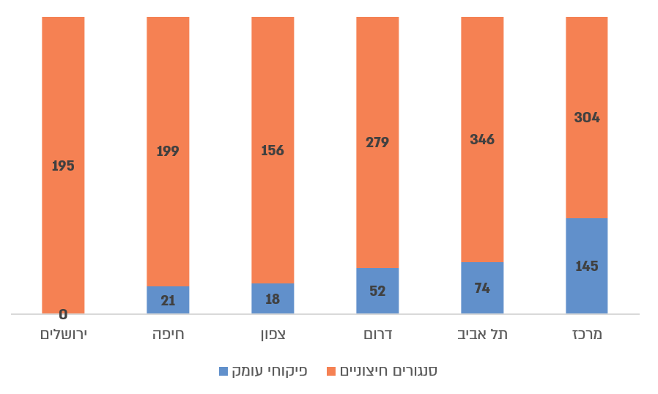
על פי נתוני הסנגוריה הציבורית, בעיבוד משרד מבקר המדינה.

מהתרשים עולה שונות רבה בין המחוזות בנוגע למספר פיקוחי העומק שבוצעו לסנגורים החיצוניים במצטבר בשנים 2022 - 2024. במחוז מרכז בוצעו פיקוחי עומק לכ-47% מהסנגורים החיצוניים במחוז (145 מ-304) לעומת מחוזות אחרים שבהם שיעור פיקוחי העומק היה נמוך בהרבה - 11% במחוז צפון (18 מ-156) ו-10% במחוז חיפה (21 מ-199); במחוז ירושלים לא בוצעו כלל פיקוחי עומק. יוצא אפוא שככלל, אין מתקיים פיקוח עומק בכל המחוזות, ואם הוא מתקיים, הוא אינו נעשה באופן קבוע.

כבר במענה על הליקויים שנמצאו בדוח ביקורת הפנים משנת 2017, הודיעה הסנגוריה כי תמסד את תהליך פיקוח העומק ותטפל בהיבטיו השונים. אף דיוני הצוות האסטרטגי משנת 2022 ודוח הייעוץ הארגוני בתחום הפיקוח משנת 2023 הצביעו על מיעוט פיקוחי עומק שנעשו במחוזות הסנגוריה, באופן שמבוסס על מדגם נקודתי ולאו דווקא מייצג של עורכי דין חיצוניים, והוא נעשה בתדירות נמוכה, ולעיתים אף לא נעשה כלל.

ביצוע פיקוח העומק מדי פעם בפעם עשוי לאפשר למחוזות הסנגוריה לפקח על מכלול פעילותו של סנגור חיצוני בייצוג לקוחות הסנגוריה הציבורית. אולם על אף התועלת הרבה שניתן להפיק מפיקוחי עומק הן עבור הארגון והן לטובת הסנגורים החיצוניים, כפי שעלה בדוח ביקורת הפנים משנת 2017, במסקנות הצוות האסטרטגי משנת 2023 ובדוח הייעוץ הארגוני בתחום הפיקוח משנת 2023, רוב מחוזות הסנגוריה מיעטו לבצע פיקוחי עומק כך שבשנים 2024-2022 בוצעו פיקוחי עומק לכ-14% מהסנגורים החיצוניים בלבד.

עם זאת, יצוין כי במסגרת משוב שנערך בשנת 2025 בקורס הכשרה לרפרנטים דווח כי פיקוח העומק הוא מעמסה על הרפרנטים, וחלקם אף סבור כי הוא אינו מצדיק את המשאבים שהושקעו בו. טענה נוספת שנשמעה הייתה כי פיקוח העומק גורם לסנגורים חיצוניים המתקשים במהלך הייצוג בתיקים להימנע מהיוועצות שוטפת עם הרפרנטים שמא יחשפו להערכה שלילית.
נוכח זאת, ולאור ההשפעה הפוטנציאלית של פיקוחי עומק על ההחלטות בעניינם של הסנגורים החיצוניים מחד גיסא, ותלונות הרפרנטים שנשמעו על חוסר היעילות של סוג פיקוח זה מאידך גיסא, מומלץ כי הסנגוריה תלמד את החסרונות ששוקפו על ידי הרפרנטים בנושא פיקוחי העומק ותפעל לתיקון הנושאים שהועלו. עוד מומלץ כי הסנגוריה הארצית תיתן דעתה על הצורך לבצע אחת לתקופה שתיקבע, פיקוח מעמיק (באמצעות פיקוח עומק או בדרך אחרת) לכל אחד ואחת מהסנגורים החיצוניים המועסקים על ידה.

בתשובתה לדוח ציינה הסנגוריה כי היא מאמצת את המלצת הביקורת לערוך פיקוח מעמיק על כל אחד ואחת מהסנגורים החיצוניים, בתדירות שתקבע, באמצעות מכלול כלי הבקרה שעומדים לרשות מחלקות איכות הייצוג. עוד הוסיפה הסנגוריה כי היא תפעל לטיוב ושיפור של הליך ההערכה התקופתית של הסנגורים המייצגים מטעמה, גם במסגרת דגם הפיקוח החדש שהיא פועלת להטמיע במחוזותיה. לדבריה, דגם הפיקוח החדש כולל עריכת פיקוחי עומק על סנגורים בקבוצות מיקוד ולא על כל סנגור, זאת בשל היעדר התועלת בחלק מן המקרים ובשים לב למחירים הכבדים שפיקוח העומק דורש בהיבטי זמן, משאבים ושחיקת הצוות הפנימי.

עוד מומלץ כי הסנגוריה תשקול לפרסם לציבור גם את הנתונים בדבר תוצרי הפיקוח והפעולות שננקטו בעקבותיהם, כדי להגביר את השקיפות בנושא זה ולהבטיח כי לתוצרי הפיקוח יהיו גם השלכות מעשיות שיתרמו לשיפור איכות הייצוג.

הסנגוריה מסרה בתשובתה לדוח כי היא מתנגדת להמלצה לפרסם לציבור את תוצרי הפיקוח ואת הפעולות שננקטו בעקבותיהם. לדבריה המלצה זו מעוררת קשיים משפטיים ויישומיים ניכרים הן בנוגע לחשיפת מידע אישי רגיש (של עורכי הדין החיצוניים ושל לקוחות הסנגוריה), הן בנוגע לחשש מפגיעה ביחסי העבודה התקינים בין הסנגוריה הציבורית לעורכי הדין החיצוניים, הן בנוגע להשלכה שלילית אפשרית על תדמיתה של הסנגוריה הציבורית ואמון הציבור בה, והן לפגיעה באפקטיביות הליך הפיקוח.

משרד מבקר המדינה ממליץ לסנגוריה לבחון דרכי פרסום שעשויות להגביר את אמון הציבור בדבר קיומו של פיקוח אפקטיבי, ובעקבות כך - בדבר איכות שירותי הסנגוריה. כך למשל ניתן לפרסם את שמם של בעלי הציונים הגבוהים, או את מספר המייצגים שההתקשרות עמם הופסקה כתוצאה מהליכי הפיקוח וזאת תוך מתן מענה לקשיים המשפטיים והיישומיים שהעלתה הסנגוריה בהתייחסותה.

התפלגות הציונים בפיקוח עומק

על פי מסמכי הסנגוריה, לשם הערכת ביצועי הסנגורים החיצוניים יונהג טופס פיקוח המנוסח באופן שיטתי המאחד את מדדי ההערכה לאיכות הייצוג, והוא יעודכן לפי הצורך. על פי הטופס המובנה יוערך הסנגור החיצוני בציון מדורג בכל אחת משש קטגוריות התפקוד האלה: הקשר עם הלקוח; ניהול התיק ופעולות מקדימות או נלוות; פעולות לסיום התיק; פעולות כלליות; התרשמות כללית והמלצות. קטגוריות אלו נפרטות ל-27 קטגוריות משנה המפורטות בטופס המובנה.

עם זאת, למעט מחוזות מרכז ודרום שבהם בוצעה על פי רוב (בכ-75% מהמקרים) הערכה מדורגת בסולם של 1 - 5, על פי הטופס המומלץ, ביתר המחוזות ניתנה הערכה בלתי מדידה לסנגורים החיצוניים שעברו פיקוח עומק, ולכן לא ניתן להשוות בין הישגי המפוקחים במחוזות השונים. יצוין כי מחוז מרכז הוא היחיד שבו ניתנה הערכה מילולית בשש קטגוריות פיקוח הכוללת שבעה דירוגים - מהנמוך ביותר ("לא משביע רצון") לגבוה ביותר ("מצוין"). מנתוני המחוז עולה כי 41 מ-96 (כ-43%) מהמפוקחים לא השיגו את הדירוג הגבוה ביותר ("מצוין") באף לא אחת משש הקטגוריות הראשיות או מ-27 קטגוריות המשנה שנקבעו.

נמצא כי לכל הסנגורים החיצוניים שעברו פיקוח עומק במחוזות צפון, חיפה ותל אביב, ולכ-25% מהסנגורים החיצוניים המפוקחים במחוזות דרום ומרכז, לא ניתנו הערכות כמותניות או איכותניות על פי הטופס המובנה אלא "הערכות כלליות" בלבד; כלומר, הערכות אשר לא ניתן להפיק מהן נתונים השוואתיים על הישגי הסנגורים החיצוניים או על טיב הייצוג שניתן. בהיעדר תקינה (סטנדרטיזציה) של דירוג עבודת הסנגורים החיצוניים, יש קושי גם להשוות בין הסנגורים החיצוניים בכל מחוז בנוגע לרמתם המקצועית והאישית, ובין המחוזות לבין עצמם, או להסיק מסקנות בדבר איכות הייצוג שניתן על ידם, מסקנות שעל בסיסן יוכל המחוז להקצות את התיקים בהמשך באופן מיטבי לסנגורים החיצוניים, ולתעדף הקצאת תיקים (מספרית או איכותנית) לסנגורים שהישגיהם גבוהים יותר.

על פי נתוני מחוזות דרום ומרכז, 26 מ-45 (כ-58%) מהסנגורים המפוקחים שניתנה להם הערכה כמותנית קיבלו את הציון המספרי המקסימלי (ציון 5) בלפחות אחד מהפרמטרים שנבדקו בקטגוריות ההערכה האמורות. הציון הממוצע שקיבלו המפוקחים במחוזות דרום ומרכז בשנים 2022 - 2023 היה 4 (מקביל לציון 80 מ-100) ברוב הקטגוריות, אך בנוגע לפגישות עם לקוחות, לאיתור חומרי חקירה מיוחדים ולטיפול בחומרי חקירה חסויים, הציון הממוצע היה 3 (60
מ-100).

יצוין כי הציונים במחוז דרום במצטבר היו נמוכים בכ-29% מסך הציונים של הסנגורים החיצוניים במחוז מרכז בכל קטגוריות התפקוד. אולם מאחר שאין מדד אחיד להערכת ביצוע, לא ניתן לדעת אם הציונים הנמוכים יחסית נובעים מתפקוד ממוצע נמוך יותר של הסנגורים החיצוניים באותו מחוז לעומת ממוצע הסנגורים החיצוניים במחוז מרכז, או שמדובר בפיקוח מוקפד יותר של רפרנטים במחוז דרום, שמשפיע על הציונים.

מנתוני פיקוחי העומק שבוצעו במחוזות דרום ומרכז בשנים 2022 - 2024 עולה כי כ-42% מהסנגורים המפוקחים בפיקוחי עומק (19 מ-45 סנגורים) לא השיגו את הציון המקסימלי
(5 מ-5) באף לא אחת מ-27 קטגוריות המשנה שנבדקו. ממוצע הציונים של הסנגורים החיצוניים בשני המחוזות בכלל הקטגוריות היה כ-80% (4 מ-5) ובשלוש קטגוריות הסתכם הציון הממוצע ב-60% (3 מ-5) בלבד, לרבות קטגוריית פגישות עם לקוחות. נתוני פיקוחי העומק שבוצעו במחוז מרכז באמצעות הערכה מילולית העלו כי כ-57% מהסנגורים המפוקחים (27 מ-48) לא השיגו את הציון המקסימלי (ציון ייחוס 7) באף לא אחת מקטגוריות התפקוד שנבדקו. אולם נמצא שבתהליך פיקוח העומק הקיים אין בסיס להשוואת איכות הייצוג של הסנגורים החיצוניים בין המחוזות השונים, מכיוון שהסנגוריה לא קבעה מדד אחיד להשוואה.

הסנגוריה מסרה בתשובתה כי היעדר האחידות באופן שבו מבוצעים פיקוחי עומק הוא אכן אחד הקשיים שהיא רואה לנגד עיניה והיא מבקשת לשנות. עם זאת, לדבריה יש מורכבות וקושי בביצוע סטנדרטיזציה מלאה של תחום איכות הייצוג, ולכן לצד הציון המספרי יש חשיבות גם למלל חופשי המבהיר את ההתרשמות מן הסנגור החיצוני,

מומלץ אפוא כי במסגרת פעילות הסנגוריה הארצית להטמעת דגם הפיקוח החדש במחוזות במהלך 2026, ייושמו מדדים מהימנים ובני השוואה בין המחוזות לצורך הערכת הביצועים של הסנגורים החיצוניים במסגרת פיקוח העומק, על פי הדגם האמור. כל זאת, לצורך שיפור ממוצע הציונים של הסנגורים החיצוניים במחוזות השונים.

הקשר בין פעולות הפיקוח (השוטף והמעמיק) לבין מינוי סנגור חיצוני לייצוג בתיק

חוק הסנגוריה קובע את תהליך מינוים של סנגורים ציבוריים - עובדי הסנגוריה ועורכי דין חיצוניים - לייצוג לקוחות הסנגוריה הציבורית בהליכים פליליים. בתרשים שלהלן מתואר תהליך הטיפול הקיים בתיק שהתקבל בסנגוריה, לרבות בנוגע למינוי בעלי התפקידים וקביעת סוג הפיקוח על הסנגורים החיצוניים:

תרשים 12: שלבי העבודה בתהליך הפיקוח על פי הדגם הקיים

על פי נתוני הסנגוריה הציבורית, בעיבוד משרד מבקר המדינה.

ככלל, על פי נוהלי הסנגוריה בתחום המינויים, העדיפות למינוי סנגור בתיק פלילי נתונה לעורך דין שביכולתו לייצג את הלקוח באופן המיטבי האפשרי. יכולת זו ורמתו המקצועית של הסנגור נלמדות מניסיונו המקצועי, מרמתו האישית, מהרישומים אודותיו במערכת דיפנדר ובתיקו האישי, מהיכרות עימו ומעדכונים שוטפים על הייצוג הניתן על ידו. לצד זאת נשקלים היבטים נוספים ובהם זמינות הסנגור ומכסות חלוקת תיקים בין הסנגורים.

הסנגוריה לא גיבשה תכנית סדורה לעריכת פיקוח עומק לכל הסנגורים החיצוניים, ואף לא למרביתם. על פי נתוני הסנגוריה, בשנים 2024-2022 לא בוצע פיקוח עומק לאף לא אחד מ-195 הסנגורים החיצוניים במחוז ירושלים, וכן לא בוצע פיקוח כאמור לשיעור הסנגורים החיצוניים במחוזות אלה: כ-90% (178) במחוז חיפה, כ-89% (138) במחוז צפון, כ-81% (227) במחוז דרום, כ-78% (272) במחוז תל אביב וכ-53% (159) במחוז מרכז. כמו כן, תוצאה אפשרית של פיקוח עומק היא ההחלטה שלא להמשיך את העסקתו של סנגור חיצוני אך אין בידי הסנגוריה סימוכין לקשר סיבתי כלשהו בין רמת ההישגים של הסנגורים במסגרת פיקוחי העומק לבין קבלת החלטה בעניין המשך ההתקשרות עימם או בנוגע להפסקתה.

הסנגוריה מסרה בתשובתה לדוח כי זה כמה שנים נערכת מדי שנה הערכה תקופתית של הסנגורים החיצוניים הפועלים מטעמה בכל מחוז. במסגרת זו נאסף מידע מהמחלקות השונות ומהכלים השונים שבאמצעותם המחלקות העריכו את עבודת הסנגורים. לאחר מכן, ובהתבסס על ישיבות ההערכה התקופתיות, נקבעות מכסות לייצוג לכל הסנגורים, בחלוקה לפי סוגי תיקים, ואלו מועברות לסנגוריה הציבורית הארצית. לדבריה, אחת לשנה נערך הליך שבמסגרתו כל מחוז עורך תכנון מינויים המבוסס על איכות הייצוג של הסנגורים הפעילים במחוז. בעניין זה הסנגוריה מסרה כי לא בכל המחוזות מתקבלים תוצרים כתובים בנוגע לכל סנגור, אך במסגרת תכנון המינויים בהליכים השונים ביצועיהם של כלל הסנגורים עולים לדיון והערכה.

ואולם נמצא כי תוצרי הפיקוח אינם מוטמעים באופן מובנה בתהליך המינוי של הסנגורים החיצוניים לייצוג בתיקים, והסנגוריה אף אינה מחזיקה בנתונים על השפעת ממצאי פיקוח המעמיק על המינויים, לרבות שינוי סיווג והקצאת הסנגור לייצוג דווקא בתיקים מסוימים ועד כדי הפסקת ייצוג. נמצא כי בדוחות השנתיים שהסנגוריה מפרסמת לציבור מדי שנה מופיעים נתונים על תחלופת סנגורים חיצוניים עקב שינויים שחלו ברשימת הסנגורים הציבוריים שהוגדרו כפעילים, אך הם אינם כוללים נתונים על סנגורים חיצוניים שלא מונו לייצוג בתיקים בעקבות מסקנות גורמי הפיקוח.

על אף המידע המקיף שעשוי לספק הפיקוח השוטף והמעמיק, בפועל הסנגוריה ערכה פיקוחי עומק על שיעור נמוך של סנגורים מתוך כלל הסנגורים החיצוניים המייצגים מטעמה (בממוצע לכ-100 מתוך 760 סנגורים חיצוניים מדי שנה). כמו כן, אין לסנגוריה תוכנית סדורה לביצוע פיקוחי עומק על סנגורים, למעט פיקוחי עומק על סנגורים חדשים ואף לא מתבקש משוב שוטף מהמיוצגים על טיב השירות שקיבלו. יצוין כי בדגם הפיקוח החדש נקבע מתווה לפיקוחי עומק על סנגורים, בהתאם לקבוצה שאליה סווג כל סנגור.

עוד עלה, כי אין לסנגוריה נתונים על ההשלכות של תוצרי הפיקוח וממצאיו ועל השפעתם על תהליך המינוי של הסנגורים החיצוניים לייצוג בתיקי הסנגוריה או על הפסקת ההתקשרות עמם. לא נמצא תיעוד לפעולות מעקב אחר עבודת סנגורים שהערכתם המקצועית בפיקוח העומק דרשה זאת, הגם שהצורך בכך קיבל ביטוי חוזר במסמכי הסנגוריה. אמנם בשנים 2024-2022 הסתיימה ההתקשרות עם כ-130 סנגורים חיצוניים, אך הסנגוריה אינה מתעדת את נסיבות סיום ההתקשרות ועילותיה בנתוניה באופן שמאפשר את איגומם או שליפתם, ולכן אי אפשר לדעת אם קיים קשר סיבתי בין סיום ההתקשרות עמם לבין תוצרי הפיקוח על אותם סנגורים. זאת ועוד במערכות המידע של הסנגוריה נמצאו כ-80 סנגורים חיצוניים בסטטוס "פעיל - לא למינוי" ולא ברור אם מעמדם זה נובע מתוצאות הפיקוח עליהם אם לאו.

יתרה מכך, בסקר מיפוי צרכים שערכה הסנגוריה בשנת 2022 בקרב 286 סנגורים חיצוניים אשר כ-86% מהם היו בעלי ותק מקצועי של יותר מעשר שנים, דיווחו רוב עורכי הדין בין היתר על היקף נמוך יחסית של מפגשים או שיחות עם הרפרנטים.

יצוין כי בגיליונות הסיכום של פיקוחי העומק שמסרו מחוזות הסנגוריה למשרד מבקר המדינה, לא נמצאה משבצת מובנית למתן תגובה מאת הסנגורים המפוקחים. זאת ועוד, בסיכום צוות הפיקוח נכתב בעניין זה, כי בעיני הסנגורים החיצוניים חסרה שקיפות בתהליך פיקוח העומק וחסר משוב מתכלל.

מהאמור עולה כי לתפיסת מרבית הסנגורים החיצוניים, הפיקוח של הרפרנטים אינו מבוסס דיו על שיח שוטף עימם, אף ששיח כזה עשוי היה לתרום להעמקת ממצאי הפיקוח ולטיוב תהליכי המינוי בעתיד.

הסנגוריה משקיעה משאבים רבים בקיום פיקוח על הסנגורים החיצוניים אך אין הליך סדור של קבלת החלטות בעקבותיו. מומלץ כי תוצרי הפיקוח השוטף והמעמיק יוטמעו באופן מובנה בתהליך המינוי של הסנגורים החיצוניים, ואף ישמשו בסיס מקצועי, במקרים המתאימים, למינויו של סנגור לייצוג דווקא בתיקים מסוימים ועד כדי הפסקת ייצוג. לצד זאת, מומלץ כי הסנגוריה תפעל להידוק הקשר בין הרפרנטים ובין הסנגורים החיצוניים כדי שיהיה בידה מידע רב ככל הניתן לצורך קבלת ההחלטות האמורות.

הסנגוריה מסרה בתשובתה כי היא מסכימה לכך שפיקוח העומק במתכונתו הנהוגה אינו נותן מענה על קשיים בעניין החוסר בשקיפות ההליך ועל חסר במשוב מתכלל והציעה לשנות את מתכונתו במסגרת דגם הפיקוח החדש.

הצעת מעבר לדגם פיקוח חדש בסנגוריה

על בסיס דוח הייעוץ הארגוני בתחום הפיקוח הציע הצוות האסטרטגי לסנגוריה דגם פיקוח חדש שלפיו עבודת הפיקוח תתנהל בכמה מסלולי בקרה וליווי כדי להסיט את הדגש מפיקוח על התיקים המתנהלים לפיקוח על סנגורים, וזאת באמצעות הערכות תקופתיות לסנגור ומתן מעטפת ליווי ותמיכה מקצועית. כמו כן, דגם הפיקוח החדש יהיה מוכוון נתונים ויתבסס על דוחות נתונים שיופקו באמצעות כלים טכנולוגיים (בינה מלאכותית ואוטומציה) עבור כל סנגור במסגרת הפיקוח על עבודתו. הסנגוריה ציינה בתשובתה לדוח כי בדגם החדש ייוותר פיקוח על חלק מסוים מהתיקים המתנהלים ובכללם בנושאי ליבה המעסיקים את הסנגוריה הציבורית; בצמתים נבחרים בתיק הפלילי; כאשר מאפייני הסנגור המייצג יצדיקו פיקוח צמוד על התיק או כאשר ההערכה התקופתית שבוצעה לסנגור מצדיקה זאת.

הפגמים במצב הקיים והמלצות ראשוניות לדגם הפיקוח החדש שהוצע על ידי חברת הייעוץ, ושאומץ על ידי הנהלת הסנגוריה הוצגו למנכ"ל משרד המשפטים כבר במאי 2023 וגיבושו של דגם הפיקוח החדש הושלם בשלהי 2025, וטרם הוצג למנכ"ל משרד המשפטים.

תרשים 13: דגם הפיקוח הקיים לעומת הדגם המוצע על ידי חברת הייעוץ, 2023
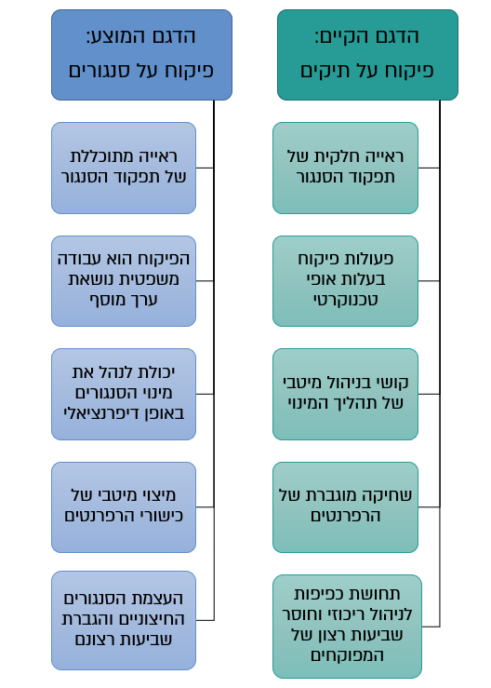
על פי נתוני הסנגוריה הציבורית, בעיבוד משרד מבקר המדינה.

במצב הקיים המידע הנדרש על תפקודו המקצועי של הסנגור מתוכלל בידי הרפרנט האמון על הפיקוח השוטף. הרפרנט אוסף את המידע הנדרש באמצעות קריאת פרוטוקולים של דיונים בבתי המשפט בתיקים הפליליים שבהם מיוצגים לקוחות הסנגוריה (באמצעות ממשק ממוחשב). בדוח ביקורת הפנים משנת 2017 נכתב בעניין זה כי בתיקים רבים לא נמצאו אינדיקציות לפעולות פיקוח; אולם לעמדת הסנגוריה כפי שהוצגה לצוות הביקורת, עקב ההליכים הרבים שבהם היא מייצגת אין אפשרות מעשית או צורך לפקח על עבודתם של כל הסנגורים החיצוניים בכל תיק ותיק.

משרד מבקר המדינה מציין כי הפער בין הרפרנטים המעטים להליכים הרבים ניתן לגישור באמצעות מיקוד הפיקוח לפי תיעדוף רלוונטי שהסנגוריה הייתה מוסמכת לקבוע (כגון מידת חומרת העבירות בתיקים שבייצוג הסנגורים החיצוניים), כאמור בהנחיית הפיקוח משנת 2012, גם אם היא לא חייבה לקבוע תיעדוף כזה.

במצב הקיים תהליך הפיקוח אינו מלווה בתיקוף מבוסס נתונים. נוכח זאת, הציע צוות הפיקוח להגדיר בדגם הפיקוח המוצע מדדים שעל בסיסם יגבשו הרפרנטים תמונת הערכת ביצועים רחבה שתשוקף לסנגורים החיצוניים במסגרת התהליך החדש.

כדי לגשר על הפער בין מספר ההליכים למספר הרפרנטים החליטה הסנגוריה במהלך 2025 לשלב כלי אוטומציה במערכת דיפנדר, בדגש על בינה מלאכותית, שישפרו את איכות הפיקוח ויפחיתו חלק מהתשומות האנושיות המושקעות בתהליך. חזון הסנגוריה בהיבט זה הוא להשתמש בנתונים הקיימים כנתוני עתק (Big Data) במערכות אחרות, ולהטמיע כלים טכנולוגיים מתקדמים לחילוץ מידע ממסמכי בתי המשפט. בעניין זה הסנגוריה הוסיפה בתשובתה לדוח כי הנהלת משרד המשפטים פעלה לשיתוף הסנגוריה הציבורית בתוכנית האצה (אקסלטור Gov-Lab) כדי לקדם את האוטומציה הנדרשת לה ולהטמיע אותה במערכותיה בכפוף להקצאת המשאבים המתאימים. אגף מערכות מידע במשרד המשפטים הוסיף כי שיתוף פעולה זה הוא ערוץ נוסף לבחינת טכנולוגיות מתקדמות וליישומן בתחום הפיקוח.

נמצא כי עקב ההליכים הרבים ומספרם הקטן יחסית של הרפרנטים המידע שהרפרנטים מלקטים מפרוטוקולים של דיונים בבתי המשפט אינו מספק לגורמים הממנים לייצוג בתיקים תמונה מלאה על תפקודם של הסנגורים החיצוניים. הטמעת השימוש בכלים טכנולוגיים מתקדמים, ובהם בינה מלאכותית, לניתוח ולעיבוד של נתונים, לרבות נתוני עתק (Big Data), שאותה החלה הסנגוריה לקדם בשנת 2025 במסגרת הטמעת דגם הפיקוח החדש, עשויה לגשר על הפער כאמור ולסייע לרפרנטים בקבלת תמונה מלאה על תפקודם המקצועי של הסנגורים החיצוניים בבתי המשפט.

בתרשים שלהלן מתוארת מתכונת הפיקוח המתוכננת בסנגוריה הציבורית על בסיס נתונים מתוך מערכת דיפנדר, בהסתמך על כך שבעתיד יועמדו לרשותה כלים טכנולוגיים מתקדמים.

תרשים 14: הדגם המוצע לפיקוח מבוסס הנתונים בדגש על שילוב כלים טכנולוגיים, 2025

על פי נתוני הסנגוריה הציבורית, בעיבוד משרד מבקר המדינה.

כאמור, בשנים האחרונות הסנגוריה הציבורית יזמה הליך אסטרטגי מקיף שנועד, בין היתר, לטייב ולהאחיד את האופן שבו פועלות מחלקות איכות הייצוג. בשנת 2025 הדגם החדש תוקף ואושר על ידי הצוות הבכיר בהנהלת הסנגוריה, ועד תחילת 2026 גיבשה הסנגוריה תוכנית להטמעת דגם הפיקוח החדש במחוזות הסנגוריה באמצעות תוכנית חלוץ (פיילוט) חלקית ליישום רכיבים בסיסיים של הדגם החדש באופן הדרגתי (תחילה בשני מחוזות), בדגש על סיווג הסנגורים החיצוניים לקבוצות כאמור, והבניית ממשק העבודה בין צוות הפיקוח לצוות העוסק במינויים. כמו כן, בדצמבר 2025 הוכנה תמצית מנהלים של הדגם המוצע המפרטת את האמור במצגות שהכין צוות הפיקוח. עם זאת, המסמך האמור אינו מתעד החלטה ישימה ובת ביצוע הכוללת לוחות זמנים להטמעה שלמה של הדגם בכל מחוזות הסנגוריה, אבני דרך ויעדים ומדדי הטמעה וכן הערכה והצלחה של היישום הכולל של הדגם בכל מחוזותיה. המסמך גם אינו כולל נספח תקציבי, בשים לב לעלויות המיכון והדיגיטציה הכרוכות בהטמעת הדגם המוצע.

הגם שעיקרי דוח הייעוץ הארגוני בתחום הפיקוח אומצו על ידי הצוות האסטרטגי במרץ 2023, ואף הוצגו למנכ"ל משרד המשפטים במאי באותה שנה, עד מועד סיום הביקורת לא הטמיעה הסנגוריה במחוזותיה את דגם הפיקוח החדש על עבודת הסנגורים החיצוניים שפיתחה ואף לא עיגנה אותו בנוהל מחייב. כמו כן, לא נקבעו לוחות זמנים, אבני דרך, תוכניות הדרכה והטמעה, מדדי ביצוע, גורם מוביל ומנגנון בקרה ומעקב על קצב היישום והיקפו. זאת ועוד, לא הוקמה מערכת יישומית תומכת, הכוללת בין היתר תקציב, מערכת ממוחשבת וכוח אדם, שהיא תנאי מקדים להטמעת הדגם החדש.

מוצע כי הסנגוריה הציבורית תשלים את הסדרת תחום הפיקוח. מומלץ לסנגוריה הארצית לגבש אבני דרך ולוחות זמנים קצרים וישימים להשלמת התוכנית להטמעת דגם הפיקוח החדש ולגיבוש הנוהל המתאים שיוחל על כלל מחוזות הסנגוריה, וכן ללוות תהליך זה במערכת יישומית תומכת. הצורך בזירוז השלמת תהליך הסדרת תחום הפיקוח בהקדם, מתעצם על רקע הליקויים במנגנון שכר הטרחה בסנגוריה, כמפורט בפרק "שכר טרחת הסנגורים החיצוניים".

הסנגוריה מסרה בתשובתה לדוח כי היא מקבלת ומאמצת את המלצות המבקר בדבר הצורך בהטמעת מתודולוגיות עבודה סדורות ואחידות בכל המחוזות, ובפרט את המלצת המבקר לטייב ולשפר את האופן שבו הסנגוריה עורכת פיקוח תקופתי מעמיק על הסנגורים החיצוניים. בתשובתה ביקשה הסנגוריה להדגיש כי יישום ההנחיה מחייב הקצאת משאבים, בפרט בתחום המחשוב, שכן הבקרה מבוססת הנתונים, שהיא חלק מרכזי מדגם הפיקוח החדש, דורשת יכולת להפיק מידע ממוחשב השמור במערכת דיפנדר, וכי גם השימוש בכלי בינה מלאכותית מחייב עריכת התאמות.

כשירות הסנגורים הפנימיים והכשרתם לפקח על עבודת הסנגורים החיצוניים

כל סנגור חיצוני מלווה על ידי סנגור פנימי (הרפרנט) הנמנה עם העובדים הקבועים בסנגוריה ומועסק במחלקת הפיקוח. רמת הפיקוח עשויה להשתנות לפי שיקול דעת הרפרנט עם התפתחות התיק ושינוי המיקוד המרכזי שלו.

לשם פיקוח על תפקוד הסנגורים הציבוריים העסיקה הסנגוריה 128 עורכי דין בתפקידי רפרנטים במחוזותיה וכמפורט בלוח שלהלן.

לוח 3: מספר הרפרנטים במחוזות הסנגוריה בשנים 2025-2024
המחוז | מספר הרפרנטים
הסנגוריה הארצית | 14
מרכז | 20
תל אביב | 20
ירושלים | 18
צפון | 12
דרום | 25
חיפה | 19
על פי נתוני הסנגוריה הציבורית, בעיבוד משרד מבקר המדינה.

כאמור, בשנת 2024 ייצגה הסנגוריה את לקוחותיה ב-115,635 הליכים ובשנת 2025 ב-124,978 הליכים. מטבע הדברים היחס בין מספר הרפרנטים לבין מספר התיקים בכלל וההליכים הפרטיקולריים בפרט אינו מאפשר פיקוח הולם על איכות הייצוג בכל הליך והליך, שכן עומס העבודה המוטל על הרפרנטים הוא ביחס של מאות רבות של הליכים מסוגים שונים לכל רפרנט. בעניין זה מסרה הסנגוריה כי חלק מהרפרנטים עוסקים בתפקידים נוספים, ורבים מהם משויכים לכמה מחלקות במחוז. לכן הסנגוריה נאלצת לתעדף פיקוח על הליכים מסוימים ומיקוד על עבודתם של חלק מהסנגורים החיצוניים, לשם מיצוי יכולות הרפרנטים באופן יעיל וסביר.

על פי מסמכי הסנגוריה, מינוי עובד הסנגוריה לתפקיד רפרנט אינו מצריך עמידה בתנאי סף כלשהם, והעניין נתון לשיקול דעתם של הסנגורים המחוזיים, הקובעים את המאפיינים הנדרשים מהרפרנטים בהתאם לצרכיו של כל מחוז ומחוז.

נמצא כי הסנגוריה לא הגדירה את התנאים הנדרשים מעובדיה לשמש בתפקיד רפרנט. המינוי לתפקיד נעשה ללא שקיפות וללא בקרה, ועל פי שיקול דעתו של כל סנגור מחוזי בלבד.

על פי הנחיית הפיקוח, הממונה על מחלקת איכות הייצוג בכל מחוז נדרש להכשיר את חברי מחלקתו (הרפרנטים) "לפקח על פי תורת הפיקוח הכללית ועל סמך הניסיון שצבר". בין הכישורים הנדרשים מכל סנגור ציבורי, לרבות הסנגורים הפנימיים, הם הכרת הדין וההליך הפלילי על בוריים, כושר חשיבה וניתוח כלליים ומשפטיים וכושר הופעה ושכנוע. עם זאת, בפועל תנאי המינוי לביצוע פיקוח אינם כוללים הכשרה בתחום הנחיית סנגורים חיצוניים ופיקוח על עבודתם.

יתרה מכך, על פי התפיסה הארגונית של הסנגוריה הציבורית, הרפרנטים חייבים גם לייצג בפועל את לקוחות הסנגוריה באחוז מסוים מכלל תיקי הסנגוריה, כדי לשמור על כשירותם המקצועית ועל היכרותם עם אתגרי הייצוג. בעבר דיווחה הסנגוריה לכנסת על כך שהרפרנטים מצויים בעומס שאינו מאפשר להם להקצות את משאבי הזמן והקשב הנדרשים לעבודת הפיקוח.

עקב הצורך הגובר בהעלאת רמת הכשירות של הרפרנטים פתחה הסנגוריה לראשונה בשנת 2025 קורס הכשרה ייעודי לתחומי הפיקוח, בהתבסס על דגם הפיקוח החדש, שבו השתתפו כ-25% מהרפרנטים הפעילים. הקורס נערך כאמור לראשונה בשנת 2025, ועד מועד סיום הביקורת טרם תוקצב מחזור נוסף של הקורס המיועד לרפרנטים על ידי משרד המשפטים.

הרפרנטים נדרשים לדואליות תפקודית הן בתחום ייצוג לקוחות הסנגוריה והן בתחום הפיקוח על עבודת הסנגורים החיצוניים. אולם מידת כשירותם לביצוע התפקיד בתחום הפיקוח, בד בבד עם הייצוג כאמור, אינה מותנית בהכשרה ייעודית.

דוח הייעוץ הארגוני בתחום הפיקוח תיעד עומס ושחיקה גבוהים בקרב הרפרנטים עקב חזרתיות; חוסר סיפוק בשל ריבוי משימות ללא תוחלת ותוצאה ניכרת; ריבוי יעדים שאינם בני השגה; היעדר אפשרות מספיקה להעמקה וליצירתיות בפיקוח; תחושת חוסר תועלת וחוסר משמעות בעבודה; השפעה מוגבלת על המפוקח; ירידה בכשירות מקצועית בתפקידם כסנגורים פעילים עקב צמצום היקף הייצוג בפועל בתיקים הפליליים ואובדן קשר עם הפעילות בשטח; הכשרה חסרה. בדיוני הצוות אף הועלה מחסור ברפרנטים ותיקים ומנוסים במחלקות איכות הייצוג, בעיקר לביצוע פיקוח עומק.

בעקבות זאת, אחת המטרות שהציג הצוות האסטרטגי הייתה להפחית את תחושות השחיקה וחוסר התוחלת בקרב הרפרנטים באמצעות חיזוק רכיבי הליווי, הייעוץ וההנחיה בממשק העבודה שבין הרפרנט לסנגור החיצוני.

מומלץ שהסנגוריה תגבש תובנות מתוכנית ההכשרה הניסיונית, ובעקבותיהן תקבע מתכונת הכשרה מערכתית שתניח בסיס מקצועי ותפקודי הולם לכל עובדי הסנגוריה העוסקים בתחומי הפיקוח. לצד זאת, טיוב תהליכי הפיקוח על הסנגורים החיצוניים ומיקודם, עשוי לתרום לשיפור שביעות הרצון של הרפרנטים.

הסנגוריה מסרה בתשובתה כי היא מאמצת את המלצות הביקורת ומבקשת לציין כי הקצאת תקנים נוספים למחלקות איכות הייצוג תביא להפחתת העומס המוטל על הרפרנטים ותאפשר להם ייצוג בערכאות לצד מלאכת הפיקוח שהם נדרשים לבצע.

טיפול בתלונות על הסנגורים הציבוריים ומשוב על עבודתם

הסנגוריה הציבורית מייצגת מדי שנה בשנה אלפי אזרחים שנחשדו, הואשמו או הורשעו בביצוע עבירות פליליות. מטיבו ומטבעו של השירות המשפטי המורכב שהסנגוריה מספקת ללקוחותיה במצבי מצוקה, ובפרט הצורך בקבלת ייצוג מיטבי בהליכים העלולים להשפיע על חייהם, על חירותם ועל זכויות היסוד שלהם, נדרשת מאליה בדיקה רגישה של פניות ותלונות של הלקוחות על תפקוד הסנגורים הציבוריים.

על פי הנחיות הפיקוח, היכרות עם כללי האתיקה והקפדה על התנהגות אתית ומכובדת הן חלק מהמאפיינים הנדרשים לסנגור ציבורי. על הפיקוח בנושא זה מופקדת לשכת עורכי הדין מכוח הדינים הכלליים של האתיקה המקצועית, כפי שהדבר נעשה לגבי כלל אוכלוסיית עורכי הדין בישראל.
בפסק דין עקרוני בנוגע לעצמאותה של הסנגוריה הציבורית קבע בית המשפט העליון כי המושג "ייצוג הולם" שבחוק הסנגוריה נוגע למילוי חובותיו האתיות של הסנגור הציבורי. בית המשפט הוסיף בעניין זה כי על סנגור ציבורי מוטלות חובות יתר בנוגע למימוש האינטרס הציבורי, בדומה לחובות המוטלות על פרקליטים, העודפות על החובות האתיות המוטלות על עורך דין פרטי.

במאמר שפרסם הסנגור הציבורי הארצי לשעבר בשנת 2009 נכתב כי באמצעות מערך הפיקוח שלה הסנגוריה יכולה לקדם את ההתנהגות האתית של עורכי הדין הפועלים מטעמה ולאכוף הקפדה על כללי האתיקה. להקפדה על התנהגות אתית יש פוטנציאל לקדם את האינטרס הכללי של לקוחות הסנגוריה ולשפר את איכות הייצוג שהם מקבלים. זאת, הן בראי הלקוח שכלפיו הסנגורים מחויבים לפעול על פי חוק בנאמנות, במסירות וללא מורא, והן משום הכבוד והאמון שרשויות התביעה ובתי המשפט רוחשים להם, ככל שהסנגורים רוכשים מוניטין כמי שמקפידים על הכללים האמורים.

הסנגור המחוזי מוסמך לטפל בתלונות שהתקבלו מלקוחות, משופטים או מגורמים רלוונטיים אחרים על תפקודו של סנגור ציבורי, לרבות בענייני אתיקה מקצועית. אולם אין ברשות הסנגוריה נתונים מאוגמים בדבר התלונות שהתקבלו בעניינים האמורים ואופן הטיפול בהן. בעניין זה מסרה הסנגוריה בתשובתה כי התלונות המתקבלות מלקוחותיה ומגורמים נוספים מתועדות על ידה, וכן אופן הטיפול בתלונות. לדבריה, כאשר עולים ממצאים בעייתיים הנוגעים לתפקודו של הסנגור, הדבר יתועד ומידע זה יועבר לכלל הגורמים הרלוונטיים בישיבת ההערכה העיתיות שעורכים מחוזות הסנגוריה בעניינם של הסנגורים החיצוניים. עם זאת היא ציינה כי בשל מגבלות מערכת דיפנדר לא ניתן להפיק ולאחזר נתונים על תלונות באופן ממוחשב, שלא באמצעות חיפוש ידני בכל תיק ותיק שבו ייצגה.

בשנת 2017 פרסמה הסנגוריה סקר שביעות רצון בקרב 601 מלקוחותיה כדי לקבל מידע, הן ברמה הארצית והן בפילוח לפי מחוזות, על תפיסתם את טיב השירות שקיבלו. התחומים שבהם נמצא בסקר כי יש מקום לשיפור הם הסברת ההליכים המשפטיים, זמינות הסנגור והתחשבות בצרכים וברצונות של הלקוחות. מאז אותה שנה לא ערכה הסנגוריה סקר נוסף בקרב לקוחותיה ולא הוצגו לצוות הביקורת שינויים שנעשו בעבודתה בעקבות ממצאיו של הסקר האמור.

הועלה כי בסקר שביעות רצון שערכה הסנגוריה בשנת 2017 מסרו לקוחותיה מידע על אודות השירות המשפטי שקיבלו, אך מאז הסנגוריה אינה עורכת סקרים דומים ואינה מקבלת מלקחותיה משוב שוטף בנושא. זאת ועוד, בשל מגבלות מערכת הדיפנדר תלונות שהגישו לקוחות הסנגוריה על טיב הייצוג ואופן הטיפול בהן לא תועדו על ידה באופן סדור; לכן לא ניתן לדעת אם התקבלו תלונות בתקופה מסוימת, לכמת את מספרן, לוודא את מיהות הגורם המטפל ולאפיין את מהות הטיפול בהן. כמו כן, בהיעדר תיעוד כאמור, נדרש להסתמך על זיכרונם של עובדי הסנגוריה כדי לזהות תלונות חוזרות על סנגור מסוים או תלונות חוזרות בנושא מסוים המחייב חידוד נהלים או קיום הדרכות למייצגים. במצב דברים כזה, התלונות גם אינן יכולות לשמש תשומה להערכת תפקוד של סנגור במסגרת הפיקוח.

בפברואר 2026 מסרה הסנגוריה למשרד מבקר המדינה כי הנושא מטופל באופן חלקי בלבד בשל היעדר כוח אדם. בנסיבות האמורות, ועד קבלת תקן ייעודי שהקצה לכך משרד המשפטים, החלה הסנגוריה בשנת 2025 בתהליך הטמעה ראשוני של המערכת הממוחשבת "תכלת" של משרד המשפטים לטיפול בתלונות הציבור. בשלב האמור מטופלות רק תלונות מגורמי חוץ. עם זאת, צוין כי הפתרון המועדף על גורמי הסנגוריה הוא הטמעתה של מערכת מותאמת למערכת דיפנדר, שתקל את תיעוד הטיפול בתלונות ללא הצורך בפיצולו לשתי מערכות שונות.

על הסנגוריה לנהל רישום המתעד את התלונות שהתקבלו מהלקוחות ומיתר הגורמים הבאים במגע עם הסנגורים הציבוריים, על תפקוד הסנגורים הציבוריים ועל התנהגותם במהלך הייצוג בתיקים. ברישום כאמור יפורטו תוכן התלונה, אופן הטיפול בה על ידי המחוז או המטה הארצי של הסנגוריה, המסקנות העולות מהטיפול בה והאופן שבו הובאה לידיעת הממונים במסגרת תהליך קבלת ההחלטות בעניינו האישי והמקצועי של כל סנגור. כמו כן, מוצע לוודא כי אם הדבר יידרש יוסקו מסקנות רוחביות מתלונות חוזרות, והנושאים העולים בהן יטופלו באופן שיביא לטיוב עבודת הסנגורים הציבוריים. לצד זאת, מומלץ שהסנגוריה תבנה הליכי משוב יזומים וסדורים מלקוחותיה.

לצורך ייעול הטיפול בתלונות וזיקוק המידע העולה מהן מומלץ שהסנגוריה תתעד את התלונות ואת אופן הטיפול בהן במערכת הממוחשבת שברשותה, או בכל אופן אחר שיאפשר לקבל תמונה כוללת ופרטנית לאורך זמן או יאפשר את אחזורן. תיעוד סדור של התלונות, לצד תיעוד ממצאי המשוב היזום, יאפשרו להשתמש במידע העולה מהם לצרכים עתידיים ולקבלת החלטות מיטביות בעניין הסנגורים הציבוריים.

הסנגוריה מסרה בתשובתה כי היא מצטרפת להמלצת הביקורת בדבר הצורך לפתח מערכת לאחזור התלונות שהתקבלו ותועדו - וזאת באמצעות כלי אוטומציה ובינה מלאכותית שיוטמעו בדיפנדר למטרה זו. כמו כן הסנגוריה ציינה בתשובתה כי היא רואה חשיבות בביצוע סקרי לקוחות נוספים, ובהנחה שיעמדו לרשותה המשאבים המתאימים תוכל לקיים סקר תקופתי בנושא בקרב לקוחותיה.

שכר טרחת הסנגורים החיצוניים

סוגיית התשלום לסנגורים החיצוניים היא מרכזית וניהולה אמור להיעשות גם בזיקה לצורך בהבטחת איכות הייצוג שניתן על ידי הסנגורים החיצוניים. שכר הטרחה לסנגורים החיצוניים צריך להיות תגמול הולם עבור פעילותם למען לקוחות הסנגוריה, בשים לב לתגמול המקובל בתחום מקצועי זה; וכפי שצוין בדברי ההסבר להצעת חוק הסנגוריה - גובה השכר צריך לתמרץ את הסנגורים שלא "לקמץ" בהוצאותיהם ולחסוך בפעולות למען הלקוחות. שר המשפטים הוא הממונה על ביצוע חוק הסנגוריה, ולכן הוא ממונה על אסדרת התשלום בתקנות, בהתייעצות עם הסנגור הציבורי הארצי.

שכר טרחת הסנגורים החיצוניים הוא רכיב מרכזי בתקציב הסנגוריה לאורך השנים, כעולה מהתרשים שלהלן.

תרשים 15: היקף שכר הטרחה לסנגורים חיצוניים מתוך תקציב ביצוע המזומן של הסנגוריה, 2020 - 2024 (במיליוני ש"ח)
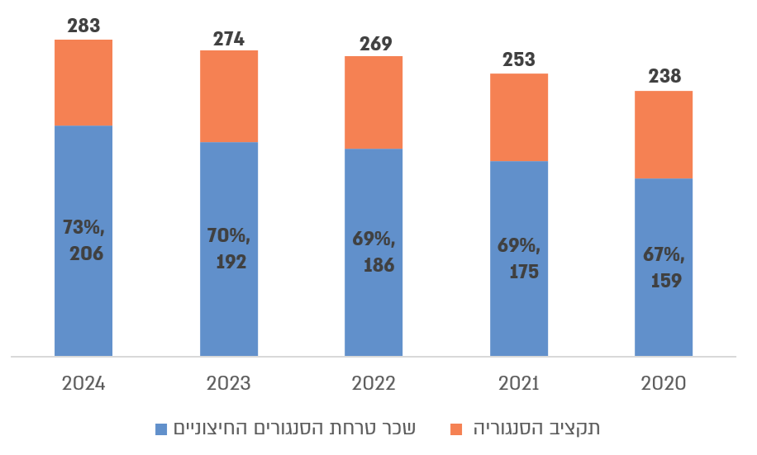
על פי נתוני הסנגוריה הציבורית, בעיבוד משרד מבקר המדינה.

תשלום שכר הטרחה לסנגורים החיצוניים מבוצע בשלוש דרכים עיקריות:

תשלום על פי התעריף הקבוע בתקנות: תשלום בגין פעולות שונות לפי התעריף המפורט בתקנות הסנגוריה הציבורית (שכר טרחה לסנגורים ציבוריים), התשנ"ו-1996 (להלן - תקנות שכר הטרחה), ובכלל זה: (א) תשלום לפי מינוי בתיק - התשלום מבוצע לפי סוג העבירות שבהן מואשם הלקוח וסוג הדיון המשפטי בעניינו. (ב) תשלום עבור תורנות בבית המשפט - התשלום מבוצע על פי שעות תורנות שבוצעו, ולפי התעריף המפורט בתקנות שכר הטרחה, ורק לצורך ייצוג בהליכי מעצר בבתי משפט השלום.

תשלום חודשי על פי התקשרות בחוזה העסקה מיוחד (בשכר טרחה עיתי - ריטיינר): תשלום חודשי קבוע עבור ייצוג במספר תיקים מוגדר לתקופה, וכל תיק משולם ב-12 תשלומים חודשיים שווים. אופן העסקה זה משמש לייצוג בתיקים פליליים המוגשים על ידי התביעה המשטרתית לבתי משפט השלום, וכן לייצוג מאושפזים בכפייה בפני ועדות פסיכיאטריות מחוזיות.

תשלום שעתי על פי חוזה העסקה מיוחד שבו נקבע התעריף השעתי ושעות העבודה: התעריף השעתי ומספר שעות העבודה לתקופה נקבעים מראש ומאושרים על ידי צוות משרדי, בראשות הסנגור הציבורי הארצי, לפי הוותק המקצועי של עורך הדין. אופן העסקה זה משמש לייצוג בתיקים גדולים ומורכבים במיוחד (להלן - מגה-תיקים) שבהם נדרשות שעות הכנה מרובות ומשימות נוספות, ובתקנות שכר הטרחה לא ניתן מענה ראוי או תמורה הולמת למאמץ המושקע על פי הערכת הסנגוריה; בכל שנה יש כ-20 עד 30 מגה-תיקים. יצוין כי הגם שתיקים אלו עוסקים על פי רוב בעבירות כלכליות, עילות הייצוג שבגינן הסנגוריה הציבורית מייצגת בתיקים אלו אינן תלויות במצבם הכלכלי של הלקוחות אלא בסוג העבירות.

בשנת 2024 התקשרה הסנגוריה הציבורית עם כ-760 סנגורים חיצוניים. בשני התרשימים שלהלן מפורטות ההתפלגות של תשלום שכר הטרחה לסנגורים חיצוניים לפי סוגי התשלומים ששילמה הסנגוריה הציבורית בשנת 2024 וכן התפלגות גובה שכר הטרחה ששולם לסנגורים החיצוניים באותה שנה:

תרשים 16: התפלגות תשלום שכר הטרחה לסנגורים חיצוניים, לפי סוג התשלום, 2024 (במיליוני ש"ח, כולל מע"ם)
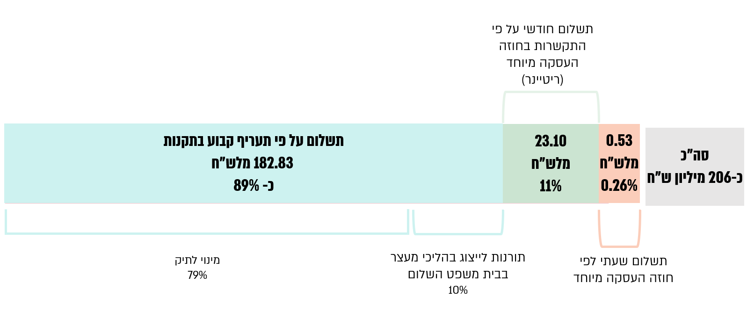
על פי נתוני הסנגוריה הציבורית, בעיבוד משרד מבקר המדינה.

תרשים 17: התפלגות שכר הטרחה השנתי בין הסנגורים החיצוניים, 2024 (באלפי ש"ח, לא כולל מע"ם)
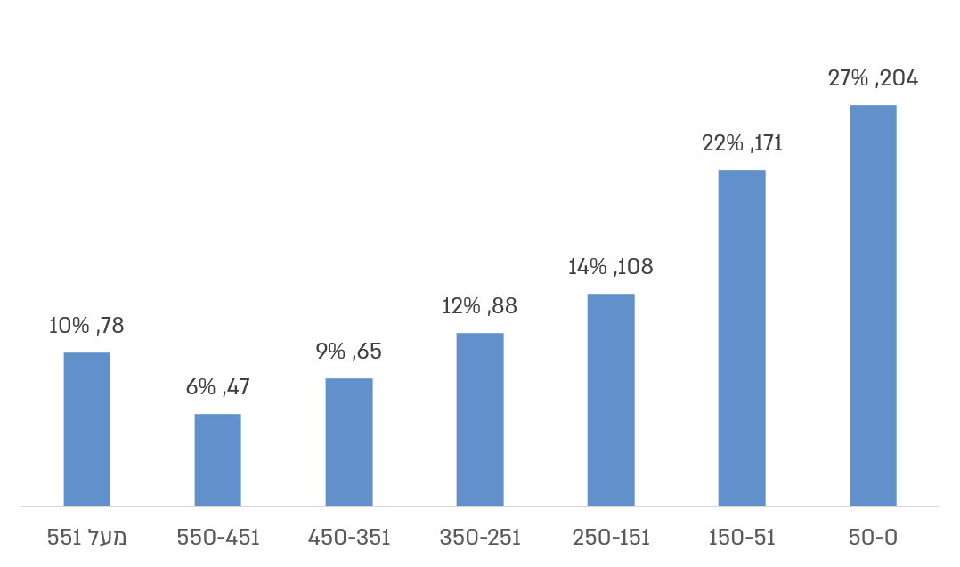
על פי נתוני הסנגוריה הציבורית, בעיבוד משרד מבקר המדינה.

מהתרשים עולה כי בשנת 2024 שילמה הסנגוריה לכ-10% מהסנגורים החיצוניים (78 מ-758) שכר טרחה העולה על 550,000 ש"ח, ול-27% (204) מהם פחות מ-50,000 ש"ח. רוב הסנגורים החיצוניים (63%) השתכרו בשנת 2024 בין 50,000 ל-250,000 ש"ח.

בשנת 2022, ולאחר הליך עדכון ממושך שהחל כבר בשנת 2019 מול הגורמים הרלוונטיים במשרד המשפטים, פרסמה הסנגוריה לציבור לראשונה נוהל שכר טרחה לסנגורים המועסקים במיקור חוץ, הקובע את אופן חישוב שכר הטרחה. מטרתו של הנוהל היא להבטיח אחידות בין המחוזות באופן אישור תשלומי שכר הטרחה בייצוג בהליכים השונים ותמורת הפעולות המסוימות שנקבעו בתקנות. הסנגוריה ציינה בתשובתה לדוח כי הנוהל המקורי גובש בשנים 2010 - 2012 והופץ לצוות הפנימי בתחילת שנת 2012. מאז פעלו המחוזות בהתאם להוראות הנוהל המקורי ומפעם לפעם הופצו עדכונים בנושאים שונים, עד לפרסום גרסתו העדכנית לציבור ביוני 2022.

עדכון לאורך השנים של תעריף שכר הטרחה הקבוע בתקנות

תעריף שכר הטרחה במינוי לתיק נקבע בתקנות שכר הטרחה בחלוקה לתגמולים לפי פעולות נבחרות, והוא עודכן מדי פעם בפעם בסכומים משתנים ולא במועד קבוע. משנת 2008 עודכן שכר הטרחה באופן קבוע בכל אחד בינואר ולפי שיעור העלייה במדד המחירים לצרכן.

בסקר שערכה הסנגוריה הציבורית בשנת 2016 בקרב הסנגורים החיצוניים שהיא מעסיקה, הלינו הסנגורים החיצוניים על כך שתעריף שכר הטרחה נמוך מאוד, והוא אינו הולם למאמץ הנדרש בטיפול בתיקים.

התהליך האסטרטגי שבו החלה הסנגוריה בשנת 2022, כמפורט בפרק הקודם, כלל בחינה של נושא שכר הטרחה המשולם לסנגורים החיצוניים. הבחינה האמורה העלתה שסוגיה זו דורשת שינוי מהותי. בדוח הייעוץ הארגוני הומלץ על הכנת הצעה לעדכון נוהל שכר הטרחה ולכניסה למשא ומתן עם משרד האוצר לצורך העלאת התעריפים, בין היתר בנימוק שהדבר עשוי לגרום לחיסכון כלכלי-משקי שייווצר מצמצום של ניהול הליכים משפטיים שלא לצורך; וכי בהשוואה למקובל בעולם, שכר הטרחה לסנגורים הציבוריים בישראל נמוך יחסית, בהסתכלות גלובלית על כל תיק, בהשוואה לפי שכר טרחה עבור שעת עבודה, ובהשוואה לשכר לכל פעולה.

יצוין כי בפברואר 2026 הציגה הסנגוריה למנכ"ל משרד המשפטים הצעה לדגם חדש של תשלום שכר הטרחה לסנגורים החיצוניים בעלות שנתית כוללת נוספת הנאמדת בכ-45 מיליון ש"ח, הכוללת בין היתר העלאה רוחבית של שכר הטרחה ב-10%; שינוי התעריף בתיקים מורכבים או במצבים מיוחדים; שינוי תעריפים בגין ביקורים, יעוץ ללקוח בחקירה ופגישות עמו ותגמול עבור כוננות לילה וסופי שבוע והוספת תגמול בגין פעולות שאינן מפורטות בתקנות שכר טרחה כגון "ישיבה נוספת" (ראו גם בתת הפרק הבא להלן). בישיבה האמורה התבקשה הסנגוריה להיערך לאפשרות שלא ניתן יהיה לממש את הדגם כמקשה אחת, ובמסגרת זו לתעדף את הסעיפים השונים בתכנית תוך מתן קדימות למרכיבים בעלי החשיבות הגבוהה ביותר. בתום הישיבה סוכם כי המנכ"ל יבחן את הנושא עם תקציבן משרד המשפטים.

השוואת דגמי ההתקשרות המקובלים בשירות המדינה עם עורכי דין
בשירות המדינה מועסקים עורכי דין לצורך ייצוג בבתי משפט הן בהעסקה ישירה, בעיקר פרקליטים בשירות פרקליטות המדינה, והן במיקור חוץ. הגופים המעסיקים עורכי דין במיקור חוץ כוללים את הסיוע המשפטי והסנגוריה הציבורית במשרד המשפטים, וכן את משרדי הממשלה והרשויות המקומיות המעסיקים תובעים במיקור חוץ, ומונחים מקצועית על ידי התובע הראשי באותם גופי תביעה, ועל ידי המחלקה הפועלת במשרד המשפטים, להנחיית תובעים מוסמכי היועץ המשפטי לממשלה. בתרשים שלהלן מוצגת השוואה בין שיעור העלייה הממוצע בשכר טרחת עורכי דין המועסקים על ידי גופים שונים בשירות המדינה - בהעסקה ישירה ובמיקור חוץ - לשיעור השינוי במדד המחירים לצרכן בשנים 2010 - 2024:

תרשים 18: שיעור העלייה הממוצע בשכר טרחת עורכי דין המועסקים בשירות המדינה בהשוואה לשיעור השינוי במדד המחירים לצרכן, 2010 - 2024
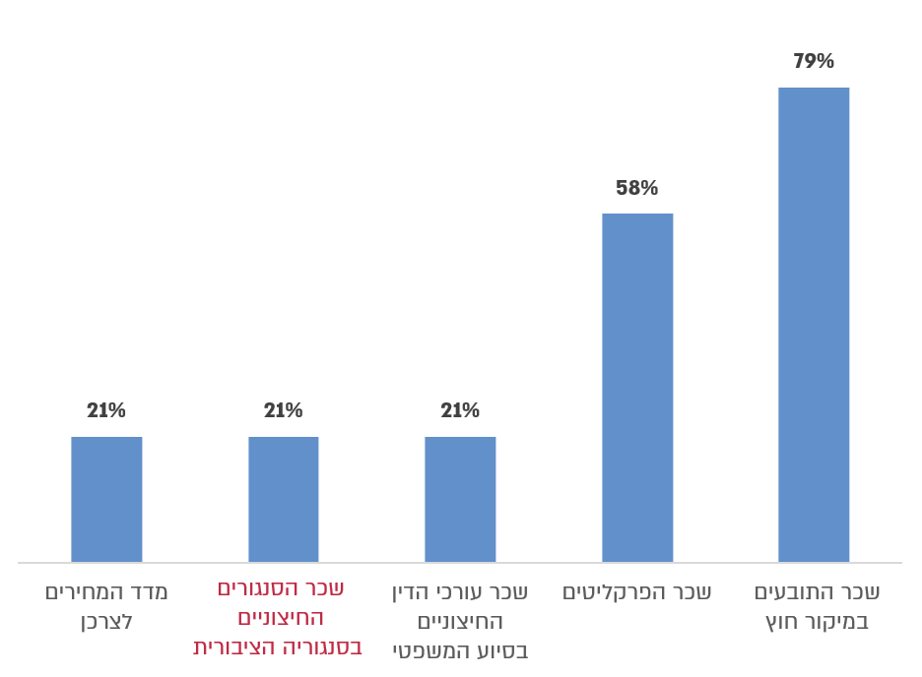
על פי נתוני הסנגוריה הציבורית והסיוע המשפטי, נתוני מכרזי המחלקה להנחיית תובעים מוסמכי היועץ המשפטי לממשלה ונתוני משרד האוצר, בעיבוד משרד מבקר המדינה.

נמצא כי בעוד שבשנים 2010 - 2024 עלו משכורות הפרקליטים ושכר טרחת התובעים המועסקים במיקור חוץ בשיעור של 58% ו-79% (בהתאמה), עלה שכר טרחת הסנגורים החיצוניים המועסקים בסנגוריה הציבורית (בדומה לשכר טרחת עורכי הדין החיצוניים המועסקים בסיוע המשפטי) בשיעור של 21% בלבד שהוא שיעור עליית מדד המחירים לצרכן בשנים אלו. פערי השכר האמורים שנוצרו במהלך השנים מאז 2008 לא הובילו לעדכון של שכר הטרחה של הסנגורים החיצוניים לצורך צמצום הפערים האמורים. הצורך בבחינת מתן מענה על הפער האמור מקבל משנה תוקף גם נוכח העובדה שבשנים האחרונות, לדברי הסנגוריה, עלה היקף העבודה הנדרש מהסנגורים החיצוניים בכל תיק.

בתרשים שלהלן מוצגת השוואה בין שכר טרחת הסנגורים החיצוניים בגין פעולות מסוימות לבין שכר טרחת התובעים המועסקים במיקור חוץ בגין פעולות דומות.

תרשים 19: שכר טרחת הסנגורים החיצוניים לעומת שכר טרחת התובעים המועסקים במיקור חוץ בגין פעולות נבחרות, 2024 (בש"ח לפעולה)
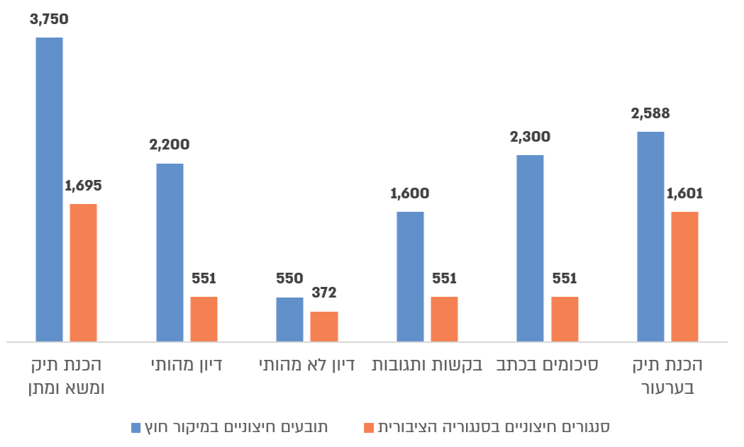
על פי נתוני הסנגוריה הציבורית ונתוני מכרזי המחלקה להנחיית תובעים מוסמכי היועץ המשפטי לממשלה, בעיבוד משרד מבקר המדינה.

מהתרשים עולה כי בכל אחת מאבני הדרך של ההליך המשפטי הפלילי - הכנת התיק ומשא מתן, הופעות בדיונים בבתי משפט, הגשת בקשות ותגובות והגשת סיכומים בכתב - שכר הטרחה המשולם לתובעים חיצוניים המועסקים במיקור חוץ גבוה מהשכר המשולם לסנגורים החיצוניים המועסקים על ידי הסנגוריה הציבורית. בממוצע, שכר התובעים החיצוניים גבוה ב-173% משכר הסנגורים החיצוניים. לדוגמה, בשנת 2024 שולם על הכנת תיק וניהול משא ומתן - לתובע 3,750 ש"ח ולסנגור 1,695 ש"ח; על ייצוג בדיון מהותי - לתובע 2,200 ש"ח ולסנגור 551 ש"ח; ועל סיכומים בכתב - לתובע 2,300 ש"ח ולסנגור 551 ש"ח בלבד.

בתשובת המחלקה להנחיית תובעים בפרקליטות המדינה הובהר כי תנאי השכר המוצגים נקבעו בנספחי התמורה שאושרו על ידי הגורמים הרלוונטיים במשרד המשפטים, וכי התשלומים נקבעו על רקע החשיבות העצומה של שימור רמת איכות גבוהה של תוצרים, בשים לב לכך שמדובר בתפקיד שלטוני מובהק של ניהול תביעה פלילית.

עוד נמצא, כי שכר הטרחה של הסניגורים החיצוניים נמוך בהשוואה לסוגי התקשרויות דומים של חברת הביטוח הממשלתית ענבל עם עורכי דין חיצוניים בתחומי הביטוח. נוסף על כך, בעוד שבין השנים 2011 -2022 עלה שכר טרחת עורכי הדין במגזר הפרטי (במשרדים הגדולים) ב-35% והשכר הממוצע הכללי במשק עלה ב-43%, הרי ששיעור המדד ושכר הסנגורים הצמוד לו עלה ב-18% בלבד. פערי השכר האמורים שהתהוו במהלך השנים מאז שנת 2011, לא הובילו לעדכון שכר הטרחה של הסנגורים לצורך צמצום הפער האמור.

פערים ניכרים הנמשכים לאורך זמן בין רמות שכר הטרחה שהסנגוריה הציבורית משלמת לבין חלופות אחרות במשק בכלל ובשוק השירותים המשפטיים בפרט, עלולים ליצור תמריץ שלילי לסנגורים לעבוד עבור הסנגוריה הציבורית בתנאים כאלו, ולגרום למצב שבו יינתן ללקוחות הסנגוריה ייצוג על ידי בעלי כישורים פחות טובים שלא מצאו תעסוקה במסגרות חלופיות במיקור חוץ או בשוק הפרטי. השכר הנמוך אף עלול ליצור תמריץ שלילי להשקעה בייצוג מצד הסנגורים שבחרו לעבוד עם הסנגוריה.

מוצע כי משרד המשפטים והסנגוריה הציבורית, בשיתוף עם משרד האוצר, יחזרו ויבחנו את השכר המשולם לסנגורים החיצוניים, גם למול המלצות חברת הייעוץ הארגוני שהוגשו לסנגוריה בשנת 2024 ולדגם הפיקוח החדש שהציגה הסנגוריה בפברואר 2026. זאת, כדי לחתור לתגמול הסנגורים החיצוניים באופן ההולם את היקף העבודה שהם נדרשים להשקיע בכל תיק ותיק, וכפי שמקובל בהתקשרויות של גופים ציבוריים שונים בישראל עם עורכי דין במיקור חוץ.

תשלום שכר הטרחה לפעולות שאינן מפורטות בתקנות

על פי תקנות שכר הטרחה, יש פעולות מסוימות שבגינן רשאי סנגור מחוזי לאשר שכר טרחה, בגובה הסכום שמשולם בגין ישיבה נוספת, אם שוכנע כי הטיפול בפעולה היה כרוך בעבודה "רבה במיוחד" וכי ראוי בנסיבות העניין להעניק תשלום נוסף.

הפעולות שבגינן ניתן לאשר תשלום נוסף הן בין היתר הכנת בקשות, הגשת בקשת רשות ערעור, הכנת סיכומים בכתב, ניהול משא ומתן במשרדי התביעה וטיפול בתלונה למחלקה לחקירות שוטרים במשרד המשפטים.

עם זאת, יש פעולות רבות שהסנגור החיצוני מבצע שאינן מקבלות ביטוי בתקנות ולסנגור המחוזי אין אפשרות לתגמל בגינן, לרבות פגישה עם לקוח במשרדי הסנגור - פעולה שהסנגוריה הציבורית מבקשת לתמרץ; ישיבת משא ומתן שלא במשרדי התביעה; שעות כוננות שבהן הסנגור נדרש להיות זמין לצורך מתן ייעוץ לפני חקירה לעצורים בתחנות המשטרה; בקשות המוגשות לרשויות האכיפה והתביעה ולגורמי חוץ; פעולות המבוצעות בניסיון לאתר אפיק שיקומי עבור הנאשם; פגישה עם מומחים מטעם ההגנה.

לעומת זאת, לפי מכרז שהוציאה המחלקה להנחיית תובעים מוסמכי היועץ המשפטי לממשלה שבמשרד המשפטים ניתנה האפשרות לשלם בגין פעולות דומות לפעולות האמורות, בין היתר באמצעות תשלום בגין ישיבות עם גורמים שונים מחוץ לבית המשפט, טיפול בהליך משפטי שאינו מצוין במפורש במכרז אך נמצא לו הליך דומה, וכן טיפול בכל עניין שלא נמצא לו הליך דומה. באופן זה ניתן תגמול עבור פעולות נוספות המבוצעות על ידי התובעים כחלק מהטיפול בהליך המשפטי. זאת ועוד, כדרך לתמרץ את התובעים החיצוניים לפעול ביעילות נקבעה תמורה נוספת בגין ניהול תיק ביעילות ועל פי לוחות הזמנים המחייבים.

כאמור בפברואר 2026 הציגה הסנגוריה להנהלת משרד המשפטים הצעה לדגם תשלום חדש לשכר הטרחה. דגם זה כלל הוספת תגמול בגין פעולות שאינן מפורטות בתקנות שכר טרחה כגון "ישיבה נוספת" לרבות "סעיף סל" של הכנת מסמך משפטי או ביצוע פעולה מיוחדת במסגרת הייצוג בתיק, וכן ניהול משא ומתן במשרדי התביעה ועיון במוצגיה.

נמצא כי הסנגוריה מבקשת לעודד את הסנגורים החיצוניים לבצע פעולות מסוימות בתיקים, לרבות פגישה עם לקוח במשרדי הסנגור, ישיבת משא ומתן שלא במשרדי התביעה, בקשות המוגשות לרשויות האכיפה והתביעה ולגורמי חוץ, פעולות המבוצעות בניסיון לאתר אפיק שיקומי עבור הנאשם ופגישה עם מומחים מטעם ההגנה. אולם לפי תקנות שכר הטרחה, הסנגוריה מנועה מלתגמל את הסנגורים החיצוניים תמורת ביצוע הפעולות האמורות. זאת, בניגוד לתובעים חיצוניים המועסקים במיקור חוץ על ידי משרדי ממשלה ורשויות מקומיות המתוגמלים עבור פעולות דומות.

אי-תגמול בגין פעולות שהסנגוריה מבקשת לעודד את הסנגורים החיצוניים לבצע, עשוי להביא לפיחות בביצוע של הפעולות הנדרשות. זאת, בפרט לאור תעריף שכר הטרחה הקבוע בתקנות שלא עודכן כאמור מאז 2008, למעט התאמה למדד המחירים לצרכן. מומלץ כי הסנגוריה ומשרד המשפטים ישלימו בחינה של דגם תשלום שכר הטרחה הקבוע בתקנות שכר הטרחה. לפי ממצאי הבחינה האמורה ימליצו לשר המשפטים לעדכן את שכר הטרחה באופן שיינתן בו ביטוי לכלל הפעולות שהסנגורים החיצוניים נדרשים להן במסגרת הטיפול בתיקים, והוא יהיה שכר הולם להיקף העבודה הנדרש מהם.

שכר טרחה בתשלום חודשי עבור ייצוג בתיקים בחוזה העסקה מיוחד (תיקי ריטיינר)

צורת ההעסקה באמצעות ריטיינר משמשת לייצוג בתיקים פליליים המוגשים על ידי התביעה המשטרתית לבתי משפט השלום, וכן לייצוג מאושפזים בכפייה בפני ועדות פסיכיאטריות מחוזיות.
הסנגוריה הגדירה שני סוגי תעריפים לתשלום בשיטת ריטיינר: תיק ריטיינר רגיל ותיק ריטיינר מורכב. ההבחנה בין שני סוגי התיקים נעשית על פי החלטת הסנגור המחוזי על סמך קריטריונים שנקבעו, לרבות חומרת העבירה, היקף חומר החקירה וקיומה של סוגיה עקרונית בתיק.

נמצא כי תעריף שכר הטרחה בגין תיק ריטיינר רגיל הוא 1,800 ש"ח לחודש בתוספת מע"ם למשך 12 חודשים. סכום זה נמוך מהתעריף הממוצע לישיבה ראשונה בבית משפט השלום העומד על 1,829 ש"ח. תעריף שכר הטרחה בגין תיק ריטיינר מורכב הוא 2,500 ש"ח בתוספת מע"ם. סכום זה נמוך מהתעריף הממוצע בגין ישיבה ראשונה ושני דיונים נוספים לא מהותיים בבית המשפט, העומד על 2,573 ש"ח. יצוין כי סכומי הריטיינר של תיקים רגילים ומורכבים עלו בשנת 2008 ב-38%, ובשנת 2024 ב-32%.

בכל שנה נדרשים מחוזות הסנגוריה לאסוף נתונים על מספר התיקים המתאימים לתשלום בשיטת ריטיינר בשנה החולפת, ולבנות על בסיסם תחזית שנתית לצורך הערכת הצפי הנדרש לשנה העוקבת. לפי נתוני התחזית השנתית הסנגור הציבורי הארצי קובע את מכסת תיקי הריטיינר עבור כל מחוז, כאשר גובה המכסה הוא מחצית מכלל התיקים הצפויים המתאימים לתשלום בשיטת ריטיינר באותו המחוז. לאחר מכן, בכל מחוז מוגדרת מכסת תיקי הריטיינר עבור כל אחד מהסנגורים החיצוניים המועסק בשיטה זו. בתרשים שלהלן מובא פירוט של מספר התיקים שבהם המינוי לייצוג נעשה בשיטת הריטיינר מתוך כלל התיקים הפליליים שבהם מייצגת הסנגוריה, בשנים 2020 - 2024.

תרשים 20: מספר התיקים במינוי לפי שיטת הריטיינר ושיעורם מתוך כלל התיקים הפליליים בסנגוריה, 2020 - 2024
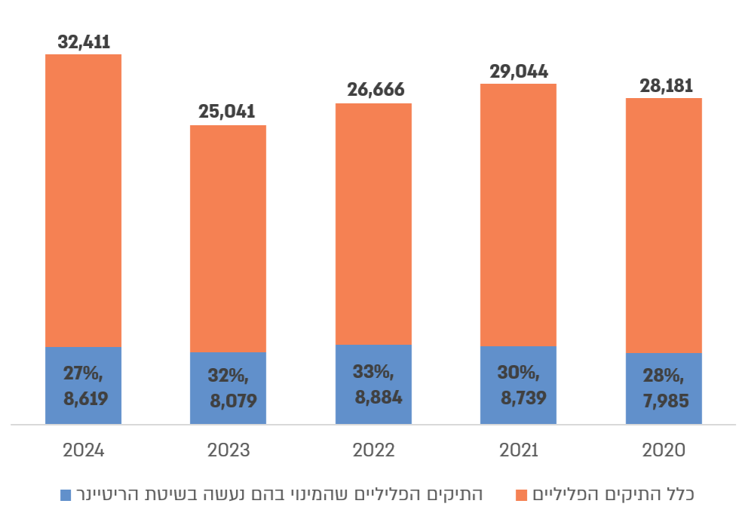
על פי נתוני הסנגוריה הציבורית, בעיבוד משרד מבקר המדינה.

בשנת 2023 פנתה הסנגוריה למנכ"ל משרד המשפטים בבקשה לבטל את התשלום בשיטת הריטיינר עקב חשש לפגיעה באיכות הייצוג במקרים שבהם תעריפי התשלום אינם הולמים את היקף העבודה הנדרש ועלולים ליצור תמריץ שלילי לקיום דיונים ולביצוע פעולות בתיק.

לטענת הסנגוריה, בשל היותו של הריטיינר תעריף קבוע שאינו תלוי בביצוע פעולות בתיקים, הוא מתמרץ את הסנגורים החיצוניים לבצע מספר מינימלי של פעולות בתיק, ובכך מביא לפגיעה באיכות הייצוג. עוד לטענת הסנגוריה, תשלום בשיטת ריטיינר מביא לתמרוץ שלילי בנוגע לביצוע פעולות בתחום השיקום ופעולות אחרות, הדורשות מהסנגור החיצוני השקעה רבה; בהתאם לכך, נדרש מהסנגוריה להשקיע משאבים גדולים יותר בפיקוח על הטיפול בתיקים אלה, ובכך היא נאלצת להסיט משאבים מפעולות נחוצות אחרות שהרפרנטים נדרשים להן. עם זאת, הסנגוריה הציבורית לא השוותה בין איכות הייצוג של הסנגורים החיצוניים בתיקים המשולמים בשיטת הריטיינר לבין איכות הייצוג בתיקים המשולמים על פי התעריף הקבוע בתקנות שכר הטרחה, מחשש לפגיעה ביחסי האמון שבנו הסנגורים החיצוניים עם לקוחותיהם. יצוין כי בעבודת התהליך האסטרטגי עלה כי סנגורים חיצוניים המתוגמלים בריטיינר נוטים לפעול לסגירת תיקים במהירות בלי למצות את מלוא הזכויות הדיוניות המוקנות ללקוחות.

הסנגוריה הציבורית העריכה את עלות ביטול התשלום בשיטת הריטיינר בסך של כ-9 מיליון ש"ח בשנה. עד מועד סיום הביקורת לא התקבלה הכרעת משרד המשפטים בבקשת הסנגוריה בנושא.

נמצא, כי בעוד ששכר הטרחה לעורכי הדין המועסקים במיקור חוץ בסיוע המשפטי במשרד המשפטים, וכן לתובעים הכפופים למחלקה להנחיית תובעים מוסמכי היועץ המשפטי לממשלה, משולם על פי תעריף לפי פעולות המבוצעות בהליך, הרי שבסנגוריה הציבורית נקבע מנגנון נוסף של תשלום שכר טרחה עיתי (ריטיינר). מנגנון זה, המתקיים בקרוב לכ-30% מהתיקים שבייצוגה (כ-8,600 מ-32,000 בשנת 2024) ולפיו התשלום עבור ייצוג בתיק רגיל מסתכם ב-1,800 ש"ח ובתיק מורכב 2,500 ש"ח (בתוספת מע"ם), עלול ליצור לדעת הסנגוריה, תמריץ שלילי לביצוע פעולות שיטייבו את איכות הייצוג אך דורשות מהסנגור השקעת משאבים מרובים ואף עלול לעודד סנגורים חיצוניים שלא למצות את זכויות הלקוח במשפט. הגם שהסנגוריה המליצה בשנת 2023 למשרד המשפטים על ביטול תשלום הריטיינר, הרי שעד מועד סיום הביקורת, היא לא השלימה את המעבר למודל תשלום אחר.

הסנגוריה מסרה בתשובתה כי לצד הפגיעה האפשרית באיכות הייצוג, יש לוודא שניתן תגמול הולם לייצוג בתיקי ריטיינר. עוד הוסיפה כי הצורך להבטיח גיוס ושימור של סנגורים מקצועיים הוא טעם נוסף לביטול שיטת הריטיינר. לעומת זאת, אגף תקציבים במשרד המשפטים מסר בתשובתו כי לא הוכח שאיכות הייצוג בתיקי ריטיינר נפגעה ולכן אין בכך עילה לביטול המנגנון.

מומלץ כי משרד המשפטים לרבות הסנגוריה הציבורית ישלימו את הבחינה בנוגע להשלכות השימוש במנגנון הריטיינר ובגדרה יעריכו את איכות הייצוג בתיקים המשולמים בשיטת הריטיינר, לעומת תיקים דומים המשולמים על פי תקנות שכר הטרחה, ואף יוודאו אם המנגנון מתאים דווקא לסוגים מסוימים של תיקים פליליים בשים לב לצורך לשמור על קופת הציבור. אם תימצא פגיעה באיכות הייצוג בתיקים המשולמים בשיטת הריטיינר או בסוג מסוים שלהם, על משרד המשפטים לשקול לבטל אותה או ליצור מנגנון לטיובה ולהגבלת השימוש בה למקרים המתאימים בלבד, כדי להבטיח שלקוחות הסנגוריה שמייצגיהם מתוגמלים באמצעות מנגנון הריטיינר לא ייפגעו לעומת לקוחות הסנגוריה המיוצגים על ידי סנגורים חיצוניים המתוגמלים לפי פעולות הנעשות בתיק. מכל מקום, כל עוד מנגנון זה עודנו בתוקף, על הסנגוריה לבחון את הדרכים לפקח על יישומו ולהבטיח שלא ישפיע על איכות הייצוג ועל מיצוי זכויות הלקוחות.

הסנגוריה מסרה בתשובתה כי היא מאמצת ומחזקת את ההמלצה לפעול לעדכון שכר הטרחה המשולם לסנגורים המייצגים. לדבריה העלאת שכר הטרחה דרושה מטעמים של מתן תגמול הולם לעבודתם של המייצגים והשוואתו לשכרם של תובעים המיוצגים במיקור חוץ, ובעיקר בשל הצורך לשמר ולגייס כוח אדם איכותי ומקצועי אשר יבטיח ייצוג הולם ללקוחותיה.

הבקרה על תשלום שכר הטרחה

- ככלל, התשלום לסנגורים חיצוניים על פי תקנות שכר הטרחה ניתן תמורת הופעה בדיונים בבתי המשפט, ואילו התשלום בשיטת ריטיינר ניתן תמורת כל הפעולות הנעשות במסגרת הייצוג בהליך הפלילי.

התשלום לסנגורים חיצוניים על פי תקנות שכר הטרחה מתמרץ אותם להגדיל את מספר הדיונים בתיק, בין היתר באמצעות האפשרות להגיש בקשת דחייה של דיוני קדם משפט והוכחות. הדבר עלול אף לתמרץ סנגורים חיצוניים להירשם לכמה דיונים שהתקיימו בו זמנית באולמות שונים, ולדווח לסנגוריה על ייצוג בכל התיקים לאחר שווידאו כי שמם נרשם בפרוטוקולים. בעניין זה מסרה הסנגוריה בתשובתה כי היא ערה לחשש כי "שיטת התמריצים" הנהוגה בתשלום שכר הטרחה עלולה להיות מנוצלת לרעה, וכי כדי לתת מענה על החשש הזה, שעלה מגורמים שונים במרוצת השנים, הסנגוריה בוחנת בתום הדיונים בכל הליך את שכר הטרחה ששולם בגין הייצוג ומפעילה מנגנוני בקרה שונים, ובהם: מנגנון התראה ממוחשב למניעת תשלום נסיעות כפולות; מנגנון התראה ממוחשב על ישיבות המתקיימות באותה עת; בקרה אנושית על קיום ישיבות סרק וככל שאותרו - מניעת תשלום במקרים אלו. באופן זה מתגלה מידע בדבר קיומם של דיוני סרק בתיק, וניתן לזהות, בין היתר, מצבים של בקשות חוזרות לדחייה. לדברי הסנגוריה, מנגנוני בקרה אלו נותנים מענה על מרבית החששות, היא מצאה שהם יעילים, והיקף בקשות שכר הטרחה הנוגעות לישיבות שאינן מצדיקות תשלום הוא נמוך. במקרים ספורים וחריגים מתקבלות תלונות מגורמי חוץ במהלך ניהול התיק, והן מטופלות באופן נקודתי על ידי מחלקת הפיקוח בעת קבלת הדיווח.

התשלום לסנגורים חיצוניים לפי דיונים שבהם השתתפו בבתי המשפט העלה בסנגוריה חשש כי מנגנון תשלום זה מתמרץ אותם להגדיל את מספר הדיונים בתיק. המנגנון עשוי לעודד דיווח על דיוני סרק (דיונים שאינם מקדמים את צורכי לקוחותיהם), או דיווח כפול על הוצאות נסיעה ושהייה עבור כל הגורמים המעורבים בתיק הפלילי. מעבר לעובדה ששיטות כאלו פסולות מהיסוד הן אף גורמות לבזבוז זמן שיפוטי יקר, ואף עלולות לגרום לעינוי דין ללקוחות הסנגוריה.
יצוין כי מאחר שסנגורים חיצוניים אינם מתוגמלים עבור פגישות עם הלקוחות, מועדי הדיונים בבתי המשפט משמשים אותם גם לפגישות הנדרשות. על רקע זה הוצע באחת מישיבות הצוות האסטרטגי ממאי 2024 כי ישולם תגמול נפרד עבור כל פגישה עם לקוח, אולם ההצעה לא קודמה.

שיטת התשלום לסנגורים חיצוניים לפי הופעה בדיונים עלולה לאפשר ניצול לרעה של משאבי הסנגוריה באמצעות הגדלת מספר הדיונים בתיק שלא לצורך. נוכח זאת, מומלץ כי בד בבד עם בחינת האפשרות לשלם שכר טרחה הכולל תגמול עבור פגישות עם לקוחות, הסנגוריה תפעל באמצעים הניהוליים העומדים לרשותה לחיזוק הבקרה הנוגעת לשיטת תשלום זו כדי להבטיח כי הדיווחים ודרישות התשלום משקפים את הצרכים המקצועיים הנדרשים לטיפול בתיק ואת ניהולו באופן יעיל ותקין. במסגרת חיזוק הבקרות מומלץ לתת את הדעת לצורך למנוע תגמול מסנגורים חיצוניים בגין השתתפות שלא לצורך בדיוני סרק ובפרט דיונים שמתקיימים בו זמנית בתיקים שונים.

בתשובתה לדוח מסרה הסנגוריה שהיא תפעל לחיזוק הבקרה למניעת מתן תגמול עבור דיוני סרק. זאת, בין היתר, באמצעות שיח עם הנהלת המשרד לצורך קבלת משאבים להפעלת כלי בינה מלאכותית שיסייעו בעניין.

- על פי נוהל שכר טרחה, הסנגוריה מחויבת להפעיל שיקול דעת באישור בקשות שכר טרחה, ולבחון באופן קפדני אם דיווחיו של הסנגור החיצוני עולים בקנה אחד עם נוהלי העבודה שלה. במסגרת זו, עובדי מחלקות שכר הטרחה נדרשים לבדוק שלא משולם שכר טרחה עבור ישיבות שנערכו באותו יום ובאותו תיק ועבור ישיבה ראשונה כאשר לא נעשתה הכנה מוקדמת בתיק, להבחין בין ישיבות מהותיות לבין ישיבות שאינן מהותיות ועוד. בקשת שכר טרחה עשויה לכלול כמה רכיבים שיש לבדוק כל אחד מהם ולוודא התאמת כל רכיב למספר הדיונים והפעולות שנעשו בתיק.

בפועל, את שכר הטרחה של הסנגורים החיצוניים מחשבים כ-25 עובדי מחלקות שכר הטרחה במחוזות הסנגוריה. בדרך זו, אושרו בשנת 2024 תשלומי שכר טרחה במינוי "על פי תיק" בסך של כ-163 מיליון ש"ח. יצוין כי במסגרת התהליך האסטרטגי מונתה בסנגוריה בספטמבר 2025 אחראית ארצית לתחום שכר הטרחה לסנגורים החיצוניים.

לאחר אישור בקשות שכר הטרחה על ידי עובדי מחלקות שכר הטרחה, הבקשות עוברות לאישור גזברים מחוזיים שהם האחראים לבקרה על אישורי שכר הטרחה בכל מחוז. לצורך ייעול עבודת הגזברים פיתחה הסנגוריה דוח ממוחשב - דוח ביקורת על תשלומי שכר טרחה - ובמסגרתו המערכת מציפה שורות מתוך בקשות שיש חשש כי נדרש לדחותן.

הגזברים נדרשים לבדוק באופן ידני את כל אחת מהשורות המופיעות בדוח הביקורת על תשלומי שכר הטרחה, וכן לבדוק בקשות שכר טרחה נוספות, כך שבסך הכול ייבדקו 20% מכלל הבקשות המועברות לאישורם. את יתר הבקשות מאשרים הגזברים באופן גורף. עם זאת, נמצא כי מערכת דיפנדר אינה מאפשרת לגזבר לסמן כי בדק שורה מסוימת מתוך בקשה אלא רק לסמן כי בדק בקשה בכללותה; לכן, אין במערכת חיווי אם הגזברים בדקו את כל השורות שהופיעו בדוח הביקורת על תשלומי שכר הטרחה או רק חלקים מסוימים ממנו.

מומלץ כי משרד המשפטים יפתח חיווי כאמור עבור הגזברים בסנגוריה הציבורית אשר ייעל את עבודת הבקרה על מחלקות שכר הטרחה במחוזות הסנגוריה.

מחשבות משרד המשפטים נמסר לצוות הביקורת כי היא פועלת לפיתוח המערכת באופן שיאפשר לגזברים לאשר בקשה ברמת השורה הבודדת ולא ברמת הבקשה בכללותה.

- לבקשת הסנגוריה ובשיתופה, אגף מערכות מידע של משרד המשפטים פיתח בשנת 2023 אלגוריתם המבוסס על בינה מלאכותית (AI) לבדיקת בקשות שכר טרחה של סנגורים חיצוניים. באופן זה, מערכת דיפנדר שואבת ממערכת נט המשפט, באמצעות ממשק ממוחשב, את כל הפרוטוקולים מהדיונים שהתקיימו בתיק. האלגוריתם מנתח את הפרוטוקולים תוך בדיקת נוכחות הסנגור בדיון, מיקום הדיון, תאריך הדיון ואם הדיון היה מהותי או לא מהותי; בהתאמה, הוא מציג את שכר הטרחה שמחושב על ידו. עם זאת, אגף מערכות מידע במשרד המשפטים מסר כי נכון למועד הביקורת של משרד מבקר המדינה האלגוריתם אינו מבצע פעולה עצמאית במערכת דיפנדר אלא הוא מסייע לעובדי מחלקות שכר הטרחה בסנגוריה, והם עדיין מחשבים כל בקשה לשכר טרחה באופן ידני.

בעניין זה מסר אגף מערכות מידע במשרד המשפטים כי נושא האוטומציה המלאה של תהליכי שכר הטרחה כלול בתוכנית העבודה שלו לשנת 2026 והוא פועל לקידום הנושא בשני נתיבים מרכזיים; האחד אוטומציה של ישיבות - חישוב שכר הטרחה עבור דיונים שהתקיימו בעניין התיק, והשני הוא אוטומציה של התשלום עבור תורניות ו"הקפצות" של סנגורים חיצוניים ללא התראה מוקדמת.

משרד מבקר המדינה מציין לחיוב את פעילות הסנגוריה הציבורית ואגף מערכות מידע של משרד המשפטים לפיתוח אלגוריתם AI לבדיקת דרישות שכר טרחה, שבאפשרותו לייעל ולדייק את עבודת מחלקות שכר הטרחה והגזברים המחוזיים, ולאפשר להם להתמקד בבקשות בנושאים מיוחדים בלבד, שהאלגוריתם עדיין אינו מסוגל לנתח כהלכה. ועם זאת, נמצא כי נכון למועד עריכת הביקורת האלגוריתם אינו מבצע פעולה עצמאית במערכת הדיפנדר אלא מסייע לעובדי מחלקות שכר הטרחה בסנגוריה, ואלו עדיין מחשבים כל בקשה לשכר טרחה באופן ידני.

מומלץ כי הסנגוריה הציבורית ואגף מערכות מידע במשרד המשפטים ימשיכו לקדם את פיתוח והטמעת האלגוריתם במערכת הממוחשבת - הדיפנדר.

אבטחת המידע והגנת הפרטיות במאגר המידע של הסנגוריה הציבורית

במסגרת חוק הגנת הפרטיות, התשמ"א-1981 (להלן - חוק הגנת הפרטיות), נקבעו הוראות מחייבות בכל הנוגע להחזקת מאגר מידע על ידי גוף ציבורי ולאופן השימוש בו, ונקבעה החובה לאבטחת המידע שבמאגר. על פי חוק הגנת הפרטיות, חלה חובה למנות ממונה על הגנת הפרטיות בגופים מסוימים ובהם גופים ציבוריים וגופים המחזיקים במאגרי מידע של גופים ציבוריים. תקנות הגנת הפרטיות (אבטחת מידע), התשע"ז-2017 (להלן - תקנות אבטחת מידע), כוללות בין היתר את החובות לניהול כוח האדם החשוף למאגר, לניהול הרשאות הגישה למאגר המידע ולתיעוד אירועי אבטחה; את אופן השימוש בשירותי מיקור חוץ; את חובותיו של הממונה על אבטחת מידע.

הרשות להגנת הפרטיות במשרד המשפטים, הוקמה מכוח החלטת הממשלה 4660 בשנת 2006, והיא הגוף המסדיר, המפקח והאוכף על פי חוק הגנת הפרטיות, את זכות היסוד לפרטיות ולהגנת מידע אישי בישראל.

היחידה להגנת הסייבר בממשלה (להלן - יה"ב) הוקמה מכוח החלטת הממשלה 2443 בשנת 2015. יה"ב פועלת במסגרת מערך הדיגיטל הלאומי ומשמשת גוף מייעץ ומנחה מקצועי בתחום הגנת הסייבר עבור כלל משרדי הממשלה ויחידות הסמך. על פי החלטת הממשלה האמורה, כלל משרדי הממשלה ויחידות הסמך נדרשים להגדיר תוכנית מדורגת ל"הטמעה, התעדה והסמכה" של תקן אבטחת מידע ארגוני 27001 ISO (להלן - תקן 27001) תקן בין-לאומי העוסק במיסוד מערכת לניהול אבטחת מידע ארגונית ובתהליך השוטף של ניהול המערכת ושיפורה.

בשנת 2019 הוסמכה הסנגוריה הציבורית לראשונה כעומדת בדרישות תקן 27001.

מאז הקמתה, בשנים 1996 - 2025 טיפלה הסנגוריה בכ-2.4 מיליון פניות בעניינם של 555,422 לקוחות (ובהם נאשמים וחשודים בעבירות פליליות ועבריינים שהורשעו). כאמור, הסנגוריה הציבורית מנהלת את פעילותה באמצעות מערכת ממוחשבת המכונה דיפנדר, החל בקליטת בקשה לייצוג באמצעות הסנגוריה (הבקשה מכונה במערכת "פנייה" ומבקש הייצוג מכונה "פונה"), דרך מינוי הסנגור החיצוני ופיקוח על הייצוג בהליכים השונים, וכלה בתשלום שכר הטרחה לסנגור החיצוני.

משנת 2017 פיתח אגף מערכות מידע במשרד המשפטים את מערכת דיפנדר, לאחר אפיונה יחד עם הסנגוריה הציבורית. האגף אחראי לתפעולה השוטף ולביצוע פיתוחים נוספים בה באמצעות עובדים המועסקים במיקור חוץ כנותני שירותים עבור משרד המשפטים. פריסת מערכת דיפנדר במחוזות הסנגוריה הושלמה בשנת 2020, ובה אגור כלל המידע מהמערכת הממוחשבת שקדמה לה.

תרשים 21: המידע האגור במערכת דיפנדר, 1996 - 2025

על פי נתוני הסנגוריה הציבורית, בעיבוד משרד מבקר המדינה.

על פי תקנות אבטחת מידע, מערכת דיפנדר מוגדרת כמאגר מידע שחלה עליו חובת אבטחה ברמה "גבוהה" - רמת האבטחה הגבוהה ביותר. בשל כך, על הסנגוריה הציבורית חלות חובות נוספות ומוגברות בכל הנוגע לניהול המערכת, ובין היתר חובות הנוגעות לאופן זיהוי המשתמשים בעת הגישה למאגר, ניהול מנגנון תיעוד (Log) שיאפשר בקרות על הגישה למאגר המידע וביצוע ביקורות תקופתיות לפחות אחת ל-24 חודשים כדי לוודא את קיומם ותקינותם של אמצעי האבטחה. הכול, בין היתר כדי לאתר שימוש לרעה במידע שבמאגר.

הגורם האנושי נחשב לחוליה החלשה בתהליכי אבטחת מידע של הארגון, ותוקפים רבים מנצלים
חוליה חלשה זו. על פי חוברת הדרכה של מערך הסייבר הלאומי בעניין איומי סייבר ואבטחת מידע, הגורם האנושי הוא הגורם לכ-90% ממקרי דליפת מידע רגיש בארגונים. מכאן, יש חשיבות רבה לניהול הרשאות הגישה של משתמשי המערכת ובקרה עליהן, כחלק מצורך מהותי למניעת דליפת מידע מהמערכת.

זאת ועוד, חוק המידע הפלילי ותקנת השבים, התשע"ט-2019 (להלן - חוק המידע הפלילי), מסדיר את הניהול והגישה בישראל למידע פלילי. לפי חוק זה, המידע הפלילי חסוי ולא יימסר אלא על פי הוראות החוק. ככלל, משטרת ישראל היא הגוף המנהל את המידע הפלילי בישראל. היא עושה זאת באמצעות שני מרשמים - מרשם פלילי הכולל מידע בדבר הרשעות בפלילים ועונשים של בית משפט או בית דין בשל עבירות מסוג פשע ועוון; ומרשם משטרתי הכולל מידע בדבר משפט פלילי וחקירה פלילית תלויים ועומדים, וכן מידע לגבי תיק שנסגר בנסיבות המפורטות בחוק.

על פי חוק המידע הפלילי, נאשם וסנגורו וכן עצור או בא כוחו, רשאים לקבל מידע לגבי מרשם פלילי או מרשם משטרתי לעניין מידע על הנאשם או העצור לשם הליך שהוא מנהל. על פי חוק המידע הפלילי, על מי שנמסר לו מידע פלילי לפי החוק לשומרו בסוד, לא לגלותו לאחר או לעשות בו שימוש אלא לפי הוראות החוק.

במאגר המידע של הסנגוריה מצויים נתונים רגישים משנת 1996 ואילך, לגבי נאשמים וחשודים בתיקים פליליים, להם מעניקה הסנגוריה שירותי ייעוץ לפני חקירה וייצוג בהליכי מעצר (ובסך הכול למעלה מחצי מיליון לקוחות הסנגוריה). ויובהר, המידע במערכת הסנגוריה הציבורית נשמר מיום הקמת הסנגוריה (כ-30 שנה) וללא הגבלת זמן.

יוצא אפוא, כי אמנם מאגר המידע של הסנגוריה הציבורית לא הוגדר בחוק המידע הפלילי כ"מרשם פלילי" או "מרשם משטרתי", ברם בפועל המידע השמור במאגר הסנגוריה הינו "מידע בעל רגישות מיוחדת" על פי תיקון 13 לחוק הגנת הפרטיות, ולכן מוטלות על הסנגוריה החובות המנויות בחוק ובתקנות אבטחת המידע.

נוכח האמור לעיל, בחן משרד מבקר המדינה את אופן הניהול של משרד המשפטים והסנגוריה את המידע שבמערכת דיפנדר.

היקף הגישה למידע על אודות לקוחות הסנגוריה במערכת הממוחשבת - הדיפנדר

על פי תקנות אבטחת מידע, על בעל מאגר המידע לקבוע הרשאות גישה למאגר המידע "בהתאם להגדרות תפקיד" ו"במידה הנדרשת לביצוע התפקיד בלבד". זאת בהתאם לגישת "הצורך לדעת" Need To Know)) ועל מנת שהיקף הגישה למערכות המאגר הניתן לעובד יהיה בהיקף הנדרש לו לצורך מילוי תפקידו ולא מעבר לכך. רוח הדברים האלה עוגנה גם בהנחיית יה"ב 5.12 וגם בהנחיית יה"ב 5.2 המהווה "הנחיית מסגרת להגנת הסייבר בממשלה" בה נקבע כי יבוצע מידור של המידע ושל המשתמשים במערכת, וההרשאות יינתנו על בסיס "פרופיל הרשאות" ומתן גישה לפרטי מידע הדרושים לכל תפקיד לביצוע עבודתו בלבד.

אגף חירום, ביטחון מידע וסייבר במשרד המשפטים (להלן - אגף הביטחון במשרד המשפטים) הוא המנחה את יחידת משרד המשפטים בנושאי אבטחת מידע והגנת הפרטיות, ותפקידו לבצע בקרה אחר יישום ההנחיות. בהתאם לנוהל "ניהול גישת משתמש" של אגף הביטחון במשרד המשפטים, מתן הגישה למידע צריך להיעשות על פי עקרונות הצורך לדעת והנדרש לצורך ביצוע התפקיד בלבד. עוד על פי הנוהל, נגישות מיותרת של גורמים למידע עשויה להביא, בין היתר, לפגיעה בצנעת הפרט. מאגף הביטחון במשרד המשפטים נמסר כי על פי עקרון "הצורך לדעת", גישה לפרוטוקולים של דיונים שנערכו "בדלתיים סגורות" צריכה להינתן אך ורק לעובדי הסנגוריה הרלוונטיים לאותו תיק.

בנוהל "שימוש במאגרי מידע" של הסנגוריה הציבורית קבעה הסנגוריה כי יש להקפיד שהשימוש במידע שבמערכת ייעשה תוך שמירה מרבית על פרטיות הלקוחות שפרטיהם רשומים במאגר.

בסקר סיכונים של מערך הסייבר הלאומי מינואר 2018 נקבע כי סיכון הסייבר המרכזי למערכת דיפנדר נובע מהסיכוי לפגיעה בסודיות ובאמינות המידע שבה. במסגרת הסקר נמצא כי כלל המשתמשים חשופים לכל המידע במערכת, והמשתמשים עלולים לנצל לרעה את הרשאותיהם ולהוציא במכוון מידע רגיש מתוכה. במסגרת המשימות שהומלצו בסקר הסיכונים הייתה משימה של מניעת דלף מידע.

הרשאות הגישה של עובדי הסנגוריה הציבורית למידע במערכת דיפנדר

בדוח ביקורת פנימית של משרד המשפטים ממאי 2022 (להלן - דוח הביקורת הפנימית ממאי 2022), בעניין מחלקות המעצרים בסנגוריה הציבורית, נמצא כי הסנגוריה הציבורית לא הגדירה סיווג שונה לתיקים במערכת דיפנדר, ובהתאם לא ניתנו הרשאות צפייה שונות בתיקים למשתמשי מערכת שונים. בדוח האמור הומלץ להגדיר מידורים שונים בתוך המערכת. בדיון מספטמבר 2022 שהתקיים בראשות מנכ"ל משרד המשפטים על ממצאי הדוח, קבע מנכ"ל המשרד כי יש להטמיע במערכת דיפנדר את התיקונים שהוצעו בדוח הביקורת הפנימית ממאי 2022. משרד מבקר המדינה בחן את הרשאות הגישה למערכת דיפנדר בקרב עובדי הסנגוריה, כמפורט בתרשים שלהלן.

תרשים 22: התפלגות תפקידי עובדי הסנגוריה (כולל עובדים לשעבר) בעלי הרשאות פעילות במערכת דיפנדר, מאי 2025
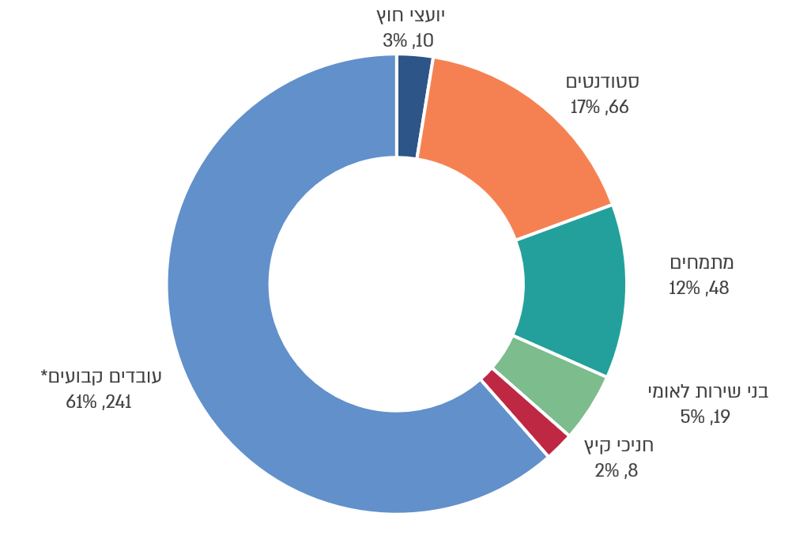
על פי נתוני הסנגוריה הציבורית, בעיבוד משרד מבקר המדינה.
* כולל שלושה עובדים של משרד המשפטים.

מהביקורת של משרד מבקר המדינה עלה כי לכל 392 עובדי הסנגוריה הציבורית שניתנו להם הרשאות פעילות במערכת הממוחשבת של הסנגוריה (חלקם עובדים לשעבר, כפי שיפורט להלן), יש גישה לכל המידע על כלל לקוחות הסנגוריה. בין היתר, מדובר בגישה לפרוטוקולים של דיונים שנערכו בדלתיים סגורות; לפרטים אישיים של הלקוחות, לרבות מידע רפואי ומידע פסיכיאטרי; לחוות דעת של גורמי רווחה; להרשעות ולעונשים שנגזרו. עם מאות עובדי הסנגוריה שלהם יש נגישות למידע האמור נמנים בין היתר גם עשרות רבות של סטודנטים, כ-20 בנות שירות לאומי וכמה ילדי עובדים המועסקים בחודשי הקיץ לתקופות של כ-10 ימים. עוד עלה כי חרף ההתרעה בדוח הביקורת הפנימית ממאי 2022, ולמרות התרעת מערך הסייבר הלאומי כארבע שנים קודם לכן, בשנת 2018, לא בחנה הסנגוריה את היקף הגישה למידע הנחוץ לכל אחד מעובדיה על פי הגדרת תפקידו ולפי המחוז שבו הוא מועסק, ולא הגדירה מידור מתאים של המידע על לקוחותיה במערכת דיפנדר. הכול, בניגוד לתקנות אבטחת מידע ולהנחיות של יה"ב ושל אגף הביטחון במשרד המשפטים.

הסנגוריה מסרה בתשובתה לדוח כי בהמשך לביקורת הפנימית שנערכה בשנת 2022 היא סברה שיש להתמודד עם סוגיית הסיווג השונה לעובדים במערכת באמצעות ניהול סיכונים, וכי מאחר שלא הוכח בשום שלב כי היה שימוש פסול במידע - יש לאפשר לכל עובדי הסנגוריה גישה לדיפנדר. לפיכך סוגיית המידור לא זכתה להעדפה ולא הוקצו לה משאבי פיתוח על ידי אגף המחשוב. ואולם בעקבות ממצאי מבקר המדינה בדוח זה, הודיעה הסנגוריה כי תקיים חשיבה מחודשת בנוגע לגישה זו, באופן שיבטיח מניעת גישה של עובדים למידע שאינו נדרש להם, אך גם יאפשר עבודה רציפה ויעילה.

עוד מסרה הסנגוריה בתשובתה בעניין הגישה הניתנת לסטודנטים ובני שירות כי הגם שהם מועסקים למשך פרקי זמן קצרים יותר מעובדים קבועים, מדובר בכוח עבודה משמעותי בסנגוריה, והשימוש במערכת הדיפנדר דרוש להם לצורך ביצוע משימותיהם. עם זאת, במסגרת החשיבה המחודשת בנוגע לניהול ההרשאות, תצומצם גישתם למערכת בהקשרים שאינם נדרשים לעבודתם, כפי שאף תצומצם גישתם של יתר העובדים למערכת.

נוכח רגישות מאגר הנתונים בה, מערכת הסנגוריה מחויבת על פי תקנות אבטחת מידע ברמת האבטחה הגבוהה ביותר. ולכן מתן הרשאת גישה רחבה למידע, ללא מידור מתאים, מעמיד את הסנגוריה בסיכון לשימוש לרעה של משתמשי המערכת במידע, והוא אף עלול לפגוע בפרטיות לקוחות הסנגוריה.

על הסנגוריה לבחון את היקף הרשאות הגישה למידע הנדרש לעובדיה, על פי הגדרת התפקיד של כל עובד ולפי המחוז שבו הוא מועסק. עליה להקפיד על מידור של המידע על לקוחותיה במערכת דיפנדר, כך שלכל עובד תהיה הרשאה רק למידע הנחוץ לו לצורך מילוי תפקידו. בכלל זה, על הסנגוריה לבחון את האיזון בין צורכי התפקיד לבין הצורך בשמירה על פרטיותם של לקוחותיה לצד החובה לעמוד בדרישות הדין, והכול כדי לצמצם את הסיכון לזליגת מידע או לשימוש לא הולם בו.

הסנגוריה הוסיפה בתשובתה, כי היא מקבלת את ממצאי הביקורת ובכוונתה לבחון מחדש את ההרשאות הניתנות לעובדיה בנוגע למידע המצוי בדיפנדר ולפעול לתיקון הליקויים שעלו.

הרשאות הגישה של עובדי המוקד הטלפוני של משרד המשפטים למידע במערכת דיפנדר

לצורך מתן מענה רציף לעצורים גם בשעות הלילה ובסופי שבוע הסנגוריה הציבורית נעזרת בשירות המוקד הטלפוני של משרד המשפטים, הפעיל בשעות הלילה (00:00 - 07:30), בסופי שבוע ובחגים. את המוקד הטלפוני של הסנגוריה הציבורית מנהל אגף השירות במשרד המשפטים, ונכון לאפריל 2025 מועסקים בו 16 סטודנטים עובדי משרד המשפטים שאינם עובדי הסנגוריה. בכל משמרת נוכחים שלושה או ארבעה נציגים ואחראי משמרת. במוקד הטלפוני אין נוכחות של גורמים מטעם הסנגוריה הציבורית.

המוקד הטלפוני מטפל בפניות של גורמי משטרה לצורך ייעוץ לפני חקירה בלבד, כלומר עובדי המוקד נדרשים לטפל רק בפניות הנוגעות לחשודים שעומדים לפני מעצר הזכאים להיפגש עם עורך דין. בעת קבלת פנייה של גורם משטרתי על נציג המוקד לבדוק שאכן הפנייה היא בתחום הטיפול של הסנגוריה הציבורית, לקבל את פרטי החשוד, את פרטי העבירה ואת פרטי המדווח לצורך עדכונם במערכת דיפנדר, לבדוק אם יש כוונה לעצור את החשוד, ואם יש כוונה כזאת אז לשלוח סנגור למתן ייעוץ לפני חקירה, על פי רשימת כונני לילה של כל מחוז בסנגוריה. בכל אחת מהשנים 2022 - 2024 טיפל המוקד בכ-12,600 פניות בממוצע.

במוקד הטלפוני מועסקים 16 סטודנטים עובדי משרד המשפטים, שאינם עובדי הסנגוריה. נמצא כי הסנגוריה הציבורית נתנה לכל אחד ואחת מעובדי המוקד הטלפוני גישה לכל המידע על כל מאות אלפי הפונים לסנגוריה הציבורית בהווה ובעבר, חרף העובדה שעובדי המוקד הטלפוני נדרשים לטפל אך ורק בפניות לייעוץ לפני חקירה, ללא צורך בגישה למלוא המידע על כלל לקוחות הסנגוריה. במצב הדברים הקיים, כל עובדי המוקד יכולים להיחשף לכל המידע על כל לקוחות הסנגוריה, גם לקוחות שלא התקבלה בעניינם פנייה לצורך ייעוץ לפני חקירה, לרבות בנוגע לסעיפי עבירה שבהם הואשמו או הורשעו אלפים מהם, וכן לעיין בין היתר בנתונים על מצבם הרפואי והכלכלי. זאת ועוד, באפשרות עובדי המוקד לצפות בפרוטוקולים מדיונים בתיקים פליליים שנערכו בעניינם של לקוחות הסנגוריה, חלקם דיונים חסויים. יוצא אפוא שהסנגוריה נתונה לסיכון של דליפת מידע שלא כדין ולפגיעה בפרטיותם של לקוחותיה.

על הסנגוריה הציבורית לבצע בחינה של היקף הרשאות הגישה למידע הנדרש לעובדי המוקד הטלפוני שאינם מפוקחים על ידי עובדי הסנגוריה בזמן אמת, תוך שמירה על האיזון בין צורכי התפקיד לבין הצורך בשמירה על פרטיותם של לקוחות הסנגוריה שלגביהם מצוי המידע הרגיש במערכת דיפנדר. כל זאת, כדי לצמצם את הסיכון לזליגת מידע על לקוחות הסנגוריה או לשימוש לא הולם בו.

ניהול הרשאות הגישה למערכת דיפנדר

כאמור, ישנה חשיבות רבה לניהול הרשאות הגישה של משתמשי המערכת ובקרה עליהן, כחלק מצורך מהותי למניעת דליפת מידע מהמערכת.

בתקנות אבטחת מידע נקבע כי על בעל מאגר מידע לבטל הרשאות של בעל הרשאה מיד עם סיום תפקידו. על פי הנחיית יה"ב 5.12 - "ניהול ותפעול הרשאות" (להלן - הנחיית יה"ב 5.12), יש לבטל הרשאות של עובד שעזב וכן לבצע בקרה אחת לשנה על אישור ההרשאות הקיימות לכל עובד. נוסף על כך, יש להגדיר מראש את תפוגת ההרשאה לעובדים זמניים לפי מועד סיום העסקתם הצפוי.

לפי נוהל "גיוס, ניוד ועזיבת עובדים" ונוהל "ניהול גישת משתמש" של אגף הביטחון במשרד המשפטים, עם עזיבת עובד את משרד המשפטים יש לבטל את הרשאותיו במערכות המשרד. כמו כן, יש להגדיר את מועד תפוגת ההרשאה לעובדים זמניים לפי מועד סיום העסקתם. עוד על פי נוהל גישת משתמש, מדי רבעון תיעשה בקרת הרשאות ויינעלו חשבונות שלא נעשה בהם שימוש יותר מ-90 ימים.

בשנת 2021 ביצע אגף הביטחון במשרד המשפטים ביקורת בסנגוריה הציבורית במחוז חיפה. בביקורת האגף עלה כי לא בוצעו סקירות תקופתיות של ההרשאות ונמצאה הרשאה פעילה של עובדת שבאותה עת שהתה בחופשה ללא תשלום. בביקורת האמורה הומלץ להגדיר מועדים קבועים לסקירת הרשאות במערכת הסנגוריה.

בטיוטת סקר סיכונים שביצע יועץ חיצוני עבור משרד המשפטים בשנת 2024 נמצא כי משרד המשפטים אינו מבצע בקרה על ההרשאות אחת לשנה, כמתחייב מהנחיית יה"ב 5.12.

מאגף הביטחון במשרד המשפטים נמסר כי אחת לחודש מבוצעת בקרה כדי לוודא שעובדים שעזבו את משרד המשפטים אינם מחזיקים במשתמש פעיל למערכת משרד המשפטים. עוד נמסר כי משתמש שלא היה פעיל במשך 30 ימים אמור להינעל אוטומטית.

תרשים 23: התפלגות בעלי הרשאות פעילות במערכת דיפנדר, לפי סטטוס ההעסקה בסנגוריה הציבורית, מאי 2025
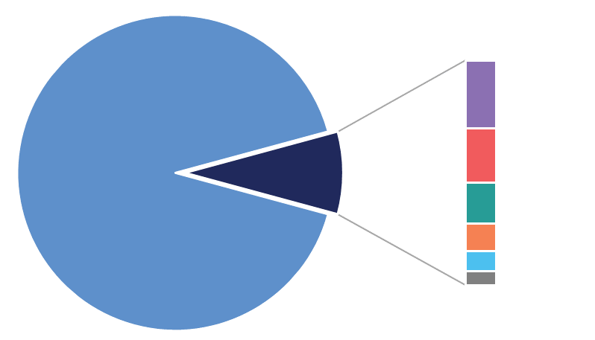
עובדים לשעבר

33

סטודנטים
חניכי קיץ
מתמחים
בני שירות לאומי
10

8

6

4

3

2

עובדים
יועץ חיצוני/מושאל
עובדים פעילים

358

על פי נתוני הסנגוריה הציבורית, בעיבוד משרד מבקר המדינה.

נכון למאי 2025, מקרב 392 עובדי סנגוריה בעלי הרשאות פעילות במערכת דיפנדר נמצאו 25 עובדים (כ-6.5% שרובם הגדול עובדים זמניים) שסיימו את עבודתם בסנגוריה בלי שהרשאותיהם בוטלו. כמו כן, גם הרשאותיהם של 8 ילדי העובדים שהועסקו בקיץ לא בוטלו. יצוין כי חלקם סיימו את העסקתם בסנגוריה כבר בשנת 2020, למעלה מחמש שנים עובר לביקורת של אגף הביטחון במשרד המשפטים. זאת, בניגוד להוראות תקנות אבטחת מידע ולהנחיות יה"ב, שלפיהן נדרש להסיר הרשאות של עובדים שעזבו באופן מיידי עם עזיבתם. אף שאותם עובדים הועסקו לתקופה זמנית בלבד, לא הגדירה הסנגוריה תאריך תפוגה להרשאות שניתנו להם, וכאמור, במועד הביקורת האמורה היו עדיין ההרשאות בתוקף, וזאת בניגוד להנחיות יה"ב שלפיהן נדרש להגדיר תאריך תפוגה להרשאות של עובדים זמניים.

נוסף על כך, נמצא כי מבין 32 עובדים לשעבר שניתנו להם הרשאות במערכת דיפנדר ל-18 מהם עדיין היה משתמש פעיל במערכת משרד המשפטים, המאפשר כניסה בפועל למערכת זו. ואכן, הביקורת של משרד מבקר המדינה העלתה כי נעשה שימוש בהרשאתה של עובדת לשעבר במערכת דיפנדר לאחר שסיימה את עבודתה באפריל 2025 ולמרות זאת בוצעו לאחר מכן פעולות במערכת באמצעות ההרשאה שלה.

בעניין זה מסרה הסנגוריה בתשובתה לדוח כי לנוכח ממצאי הביקורת היא תקיים בקרה אחת לחצי שנה על העובדים המורשים להיכנס לדיפנדר. אגף מערכות מידע במשרד המשפטים מסר בתשובתו כי מערכת דיפנדר אופיינה כך שניתן להגביל את הגישה לכל תיק רק לעובדי המחוז הרלוונטי שבו מטופל התיק. כמו כן ניתן ליישם מידור גישה לרכיבי המערכת, והנושא דורש גיבוש דרישה והגדרת תפקידים והרשאות למערכת דיפנדר.

הותרת הרשאות פעילות במערכת דיפנדר לעובדים שאינם מועסקים עוד בסנגוריה מעמידה את הסנגוריה בפני סיכון לשימוש שלא כדין בהרשאות, סיכון שאכן התממש במקרה של הסנגוריה, כעולה מסקר הסיכונים שביצע מערך הסייבר הלאומי. סיכון זה עלול להוביל לזליגת מידע שלא כדין.

אגף מערכות מידע במשרד המשפטים מסר בתשובתו לדוח כי ככלל, כאשר עובד עוזב את הארגון, חשבונו הארגוני נחסם לבקשת הסנגוריה, ואם לא התקבלה בקשה לחסימתו, החשבון נסגר אוטומטית לאחר 30 ימים ללא שימוש. עובד שחשבונו הארגוני חסום אינו יכול להתחבר למערכות המשרד, ובכלל זה למערכת דיפנדר, גם אם הרשאותיו הפנימיות בתוך דיפנדר טרם בוטלו. לדברי האגף יש להקפיד בסנגוריה על ביטול הרשאות לעובדים שסיימו את עבודתם בסנגוריה ועל שימוש במנגנון תאריכי סיום במערכת ההרשאות לעובדים זמניים שיבטלו הרשאות באופן אוטומטי. בתשובת הסנגוריה לדוח נמסר כי עוד במהלך הביקורת הרשאות אלו בוטלו על ידה.

משרד מבקר המדינה רואה בחומרה מקרים של אי-הקפדה על ביטול הרשאות של עובדים שעזבו, לכן על הסנגוריה הציבורית להקפיד לבטל את כלל ההרשאות שניתנו לעובדים שעזבו את הארגון בסמוך למועד עזיבתם.

חריגה מהרשאות הגישה למידע של רשות האוכלוסין

למערכת הסנגוריה ממשק ממוחשב עם מערכת המידע של רשות האוכלוסין וההגירה. בעת פתיחת פנייה במערכת דיפנדר והזנת מספר הזהות של הפונה, המערכת שואבת באמצעות הממשק הממוחשב את פרטי מרשם האוכלוסין של הפונה.

העברת מידע בין גופים ציבוריים הוסדרה בתקנות הגנת הפרטיות (תנאי החזקת מידע ושמירתו וסדרי העברת מידע בין גופים ציבוריים), התשמ"ו-1986. על פי התקנות, על מנהל הגוף הציבורי למנות ועדה להעברת מידע, שבין חבריה יימנו היועץ המשפטי של הגוף הציבורי או נציגו ועובדים שתחום עיסוקם הוא ניהול מידע ואבטחתו. הוועדה תדון בבקשות של גופים ציבוריים אחרים לקבלת מידע ותחליט אם לאשר את הבקשה ובאיזה היקף.

בשנת 2022 פנתה הסנגוריה הציבורית לרשות האוכלוסין בבקשה לקבל פרטים ממרשם האוכלוסין על הפונים לסנגוריה הציבורית, וזאת באמצעות קבלת אישור גישה למידע. הסנגוריה ביקשה כי הגישה לקבלת פרטי המידע כאמור תינתן לכלל עובדי הסנגוריה הציבורית, ובכלל זה לסטודנטים ולבני שירות לאומי לטובת טיפול בעצורים ובפניות שוטפות.

רשות האוכלוסין לא אישרה את הבקשה לגבי סטודנטים ובני שירות לאומי.

רשות האוכלוסין דחתה את בקשת הסנגוריה להענקת גישה לסטודנטים ולבני שירות לאומי למידע של רשות האוכלוסין משום שהתפקידים שהם ממלאים בסנגוריה אינם תפקידים שניתן לאשרם כמורשים לקבל מידע ממאגרי הרשות. אף על פי כן, נמצא כי הסנגוריה הציבורית לא חסמה לסטודנטים ולבני השירות הלאומי שהיא מעסיקה את הגישה לממשק עם רשות האוכלוסין, והם יכולים לגשת למידע ברשות האוכלוסין על לקוחות הסנגוריה. ההרשאות לקבוצות אלו ניתנו בלי שהסנגוריה פנתה לרשות האוכלוסין בבקשה חוזרת לאשר את גישתם למידע.

בעקבות פניית משרד מבקר המדינה בחנה רשות האוכלוסין פעם נוספת את שאלת הגישה של סטודנטים ובני שירות לאומי למידע של הרשות, ומסרה כי הוועדה להעברת מידע תוכל לאשר את הבקשה בכפוף לחתימה על מסמכי סודיות למועסקים בשירות המדינה שהתקשי"ר אינו חל עליהם.

על הסנגוריה הציבורית להימנע מלהעניק לסטודנטים ולבני שירות לאומי המועסקים אצלה גישה לממשק עם רשות האוכלוסין. אם הסנגוריה הציבורית סבורה כי יש צורך מקצועי במתן גישה לסטודנטים ולבני שירות לאומי למידע ממרשם האוכלוסין, עליה להחתים אותם על מסמכי סודיות ייעודיים לעובדים מחוץ לשירות המדינה, בתיאום עם רשות האוכלוסין ובאישורה. במקרים שיתקבל האישור כנדרש מומלץ שהסנגוריה תקבע כללי מידור למניעת הפגיעה בפרטיותם של לקוחותיה.

הסנגוריה מסרה בתשובתה לדוח כי בכוונתה לפעול לתיקון הליקויים בממשקי העבודה עם רשות האוכלוסין, ובמסגרת זו היא תבצע פנייה מתאימה לרשות האוכלוסין לצורך תיקון הליקוי, זאת בתיאום עם הלשכה המשפטית במשרד המשפטים ובהתאם למתווה המוצע בהמלצה. אגף מערכות מידע במשרד המשפטים הוסיף בתשובתו לדוח כי על הסנגוריה לפעול על פי המלצת הביקורת מול רשות האוכלוסין להגדרת מורשים נוספים על פי הצורך.

עבודה בסביבת הבדיקות בניגוד להנחיות

מערכת דיפנדר מפותחת ומנוהלת על ידי עובדי מערכות המידע במשרד המשפטים ועל ידי עובדים המועסקים במיקור חוץ כנותני שירותים.

בפיתוח ובתחזוקה של מערכת דיפנדר יש שלושה שלבים: שלב פיתוח המערכת, שלב ביצוע הבדיקות במערכת ושלב הייצור שבמסגרתו המערכת נמצאת בשימוש בפועל ויש לתחזק אותה. בהנחיית יה"ב 5.13 - "פיתוח מאובטח" (להלן - הנחיית יה"ב 5.13), נקבע כי יש לדאוג להפרדה מוחלטת בין סביבת הייצור לסביבת הפיתוח וסביבת הבדיקות. גם בתקן 27001 נקבעה הוראה דומה, וזאת כדי להפחית את הסיכון לגישה לא מורשית למידע או לביצוע שינויים לא מאושרים במערכת התפעולית (שלב הייצור).

עוד נקבע בהנחיית יה"ב 5.13 כי אין לאפשר לתוכניתנים גישה לבסיסי הנתונים שבסביבת הייצור, ואין להעביר בסיסי נתונים מסביבת הייצור לסביבת הפיתוח ללא ביצוע פעולות להסתרת נתונים מזהים. מכאן, שיש להסתיר נתונים מזהים גם במידע שבסביבת הבדיקות.

גם בהנחיית משרד המשפטים נקבע כי אין לאפשר למפתחים לצפות בנתוני סביבת הייצור.

נמצא כי בסביבת הבדיקות של המערכת הממוחשבת של הסנגוריה, שבה מבוצעות פעולות כחלק מתהליך הפיתוח והייצור של המערכת, כלול מידע אמת הנוגע לפרטיהם האישיים והמזהים של לקוחות הסנגוריה, שלא עבר פעולות להסתרת נתונים מזהים וללא סינון. זאת שלא בהתאם להנחיית יה"ב, ובאופן שחושף מידע רגיש ופלילי לגורמים שאינם מורשים לכך, לרבות נותני שירותים המועסקים באמצעות חברה חיצונית אשר אינם עובדי מדינה.

אגף מערכות מידע במשרד המשפטים מסר כי בסביבת הבדיקות אכן נמצאו נתוני ייצור "לא מעורבלים" שלא עברו הצפנה. לדבריו, בעקבות הביקורת ומייד עם הגילוי חודדו נוהלי הארגון ונקבע שנתונים לא יועברו מסביבת הייצור לסביבת הבדיקות. אם יידרשו בדיקות בסביבת הייצור, יתואם הדבר נקודתית עם הסנגוריה ויינתנו הרשאות זמניות לבודקים לצורך הבדיקה בלבד. כמו כן, אם יהיה צורך בהעברת נתונים לסביבת בדיקות, יעורבלו הנתונים הרגישים (נתונים מזהים על לקוחות הסנגוריה והקישור שלהם לתיקים ספציפיים) כך שלא יהיו נתונים מזהים בסביבת הבדיקות.

על משרד המשפטים לוודא כי הנתונים המזהים במידע המופיע בסביבת הבדיקות נמחקו או הוסתרו, ולהימנע מלתת לתוכניתנים בשלבי הפיתוח והבדיקות גישה לנתוני אמת בסביבת הייצור שהם בגדר מידע רגיש.

בקרה על הגישה למידע במערכת דיפנדר

בתקנות אבטחת מידע נקבע כי במאגר מידע ברמת אבטחה בינונית או גבוהה יש לנהל מנגנון תיעוד אוטומטי שיאפשר בקרה על הגישה למערכות המאגר, ובכלל זה תיעוד של רכיב המערכת שאליו נעשה ניסיון הגישה. על פי התקנות, יש לשמור את התיעוד למשך 24 חודשים לפחות, ועל בעל מאגר המידע לקבוע נוהל בדיקה שגרתי של נתוני התיעוד של מנגנון הבקרה, ולהכין דוח על הבעיות שהתגלו והצעדים שננקטו בעקבותיהן.

בהנחיית יה"ב 5.13 מפורטות עשר הפגיעות הנפוצות ביותר שהתגלו בשנים האחרונות, ובהן פגיעה בשל "כשלים בלוגים וניטור". על פי תקן 27001, על הארגון לקבוע כללים לבקרת גישה למידע על בסיס דרישות "עסקיות" (דרישות הנוגעות לצורך שהמערכת אמורה למלא, כפי שהוגדר על ידי הלקוח) ודרישות אבטחת מידע.

לפי נוהל "ניטור מדידה ובקרה" של אגף הביטחון במשרד המשפטים, ינוהל מנגנון לתיעוד פעולות במערכת, ובכללן גישה לספריות המערכת, ויבוצעו בדיקות סדירות של דוחות החיווי והבקרה המתקבלים ממערכות הניטור.

בסקר סיכונים שביצע יועץ חיצוני עבור משרד המשפטים בשנת 2021 נמצא כי לא קיימת מערכת בקרה על אכיפת מדיניות המשרד בכל הנוגע לגישה ולניהול של מאגרי מידע קריטיים, והומלץ על הטמעת מערכת בקרות. אף בטיוטת סקר סיכונים שביצע יועץ חיצוני עבור משרד המשפטים בשנת 2024 נמצא סיכון ברמת חומרה גבוהה של הדלפת מידע רגיש מהארגון, בלי שקיימים בארגון מנגנוני ניטור ובקרה תקניים למניעת דלף כאמור, ותוך חריגה ממדיניות אבטחת המידע.

על הערך הרב שיש לתיעוד ולבקרה על הגישה של משתמשים למאגר מידע של גוף ציבורי, בד בבד עם פוטנציאל הנזק שעשוי להיגרם מאי-הקפדה על כללי אבטחת מידע, ניתן ללמוד מהדוגמאות האלה: בדיון בוועדת המדע והטכנולוגיה של הכנסת נדונו מקרים שהתגלו בגופים ציבוריים, ובמסגרתם עשרות עובדים ביצעו שאילתות במאגר המידע הממשלתי של אותו גוף שלא לצורך עבודתם; ביחידת אכיפה וחקירות של משרד ממשלתי התגלו מקרים של מנהלים ביחידה ששלפו מידע שלא כדין ממערכות מידע של משרד ממשלתי אחר ושל רשות ממשלתית אחרת. מנהלים אלו הועמדו לדין משמעתי והורשעו; בגוף ממשלתי נוסף התגלה מקרה של מנהל בתחום אבטחת מידע שבעשרות הזדמנויות שונות שלף מידע שלא כדין, לעיתים לצרכיו הפרטיים ולעיתים כדי למסור את המידע לגופי חקירה ולגופי ביטחון, בלי שקיבל בקשה בכתב ובלי שביצע רישום של המידע שנמסר כנדרש. הקפדה שוטפת על תיעוד חיפושים במאגר המידע ועל המידע שנצפה ובקרה עליהם מסייעות במניעת הישנות של מקרים כאמור.

הסנגוריה העניקה ל-419 משתמשים, בהם עובדי הסנגוריה, עובדי מוקד הלילה של משרד המשפטים ועובדי מערכות מידע, גישה למערכת הממוחשבת הדיפנדר, הכוללת מידע רגיש. נמצא כי אף שמשרד המשפטים מחזיק בתיעוד של כל הגורמים ושל בעלי התפקידים שניגשו למידע של משתמשי מערכת דיפנדר, לא הפעילו הסנגוריה הציבורית ומשרד המשפטים כל כלי טכנולוגי לבקרה על הגישה למערכת עד למועד הביקורת של משרד מבקר המדינה. כמו כן, הם לא ביצעו כל בקרה אחרת הנוגעת לגישה למידע בפועל, ולא בדקו, ולו באופן מדגמי, כי אכן משתמשי המערכת ניגשו אך ורק למידע הדרוש להם לצורכי ביצוע עבודתם. זאת, חרף הוראות תקנות אבטחת מידע ולמרות הגישה הרחבה שניתנה למשתמשי המערכת למידע על לקוחות הסנגוריה.

על הסנגוריה הציבורית ועל משרד המשפטים לבצע בקרות שגרתיות על הגישה למידע של משתמשי מערכת דיפנדר, כדי להבטיח כי המשתמשים במערכת ניגשים אך ורק למידע הנחוץ להם לצורכי עבודתם.

הסנגוריה מסרה בתשובתה לדוח כי היא תבחן, בשיתוף עם אגף מערכות מידע, את היכולת לבדוק מי מהעובדים צפה במידע, והאם יש דרך לבחון מאיזו סיבה הוא עיין בו. אם אין אפשרות טכנולוגית כזאת, היא תפעל לבחינה מדגמית ידנית של נתונים חריגים.

אגף מערכות מידע במשרד המשפטים אישר כי תיעוד הפעולות השונות המתבצעות בבסיס הנתונים אינו מוצג במערכת באופן שוטף ואינו מוצג בדוחות ייעודיים לבקרה, וכי יש לאפיין את דרישת המידור במערכת והבקרות השוטפות הנדרשות ולשלב זאת בתוכנית העבודה של האגף.

מינוי ממונה על הגנת הפרטיות במשרד המשפטים לפי תיקון 13 לחוק הגנת הפרטיות

בינואר 2022 פרסמה הרשות להגנת הפרטיות המלצה בעניין מינוי ממונה על הגנת הפרטיות שתפקידו להביא להפנמה של עקרונות ושל שיקולי פרטיות בתהליכי העבודה בארגון ולסייע לארגון במימוש אחריותו וחובותיו לפי דיני הגנת הפרטיות. הגם שלא דובר אז בחובה המליצה הרשות להגנת הפרטיות למנות ממונה על הגנת הפרטיות בגופים שעסקיהם מבוססי מידע או שקיימת סבירות שפעילותם תיצור סיכון מוגבר לפרטיות, ובהם גופים ציבוריים המחזיקים במידע רגיש.

בתיקון 13 לחוק הגנת הפרטיות, שכאמור עבר באוגוסט 2024 ונכנס לתוקף באוגוסט 2025, נקבעה החובה למנות ממונה על הגנת הפרטיות. החובה חלה בין היתר על גופים ציבוריים ובהם משרדי ממשלה.

ביולי 2025 פרסמה הרשות להגנת הפרטיות טיוטת גילוי דעת בעניין מינוי ממונה על הגנת הפרטיות בארגון, ולפיה הממונה הוא חלק מרכזי בכל הקשור ליישום תפיסת האחריותיות הארגון לקיום הוראות הדין הנוגעות לשימוש במידע.

בספטמבר 2025 פרסמה נציבות שירות המדינה (להלן - נש"ם) הנחיה בדבר הסדרת מעמד הממונים על הגנת הפרטיות במשרדי הממשלה ותפקידם. בהנחיה הגדירה נש"ם בין היתר את תנאי הסף למשרת הממונה על הגנת הפרטיות. נוסף על כך, פירטה נש"ם בהנחיה רשימה של משרדי ממשלה המחויבים בהקצאת תקן ייעודי של ממונה על הגנת הפרטיות, ובהם משרד המשפטים. עוד קבעה נש"ם כי בשל הצורך באיוש מיידי של תפקיד ממונה על הגנת הפרטיות, תתאפשר ממועד פרסום ההנחיה ולמשך שישה חודשים העסקת ממונה בכל משרדי הממשלה בדרך של הטלת התפקיד על עובד קיים.

נמצא כי נכון למועד סיום הביקורת לא מינה משרד המשפטים ממונה על הגנת הפרטיות בנוגע למאגרי המידע שלו, אף שהכיר בצורך בתקן נפרד עבור ממונה על הגנת הפרטיות לאור ריבוי מאגרי המידע במשרד, ואף לא החל בהליך הקצאת תקן לצורך גיוס ממונה על הגנת הפרטיות. זאת, אף על פי שתיקון 13 לחוק הגנת הפרטיות עבר כבר באוגוסט 2024 וניתנה שנה להיערכות המשרדים לתיקון שנכנס לתוקף באוגוסט 2025.

בתשובת הרשות להגנת הפרטיות נמסר כי היא סייעה לנש"ם בגיבוש הנוהל הנוגע למינוי ממוני הגנת הפרטיות במשרדי הממשלה, אולם היא אינה מעורבת בתהליכי המינוי עצמם מעבר לחיווי דעת בשאלות שנש"ם מביאה להתייעצות עימה בהתאם להוראות הנחיית נש"ם.

תיקון 13 לחוק הגנת הפרטיות נכנס לתוקף באוגוסט 2025, והוא מחייב מינוי ממונה על הגנת הפרטיות. על משרד המשפטים לפעול למינוי ממונה על הגנת הפרטיות. מינוי ממונה כאמור צפוי לסייע בין היתר לתיקון הליקויים שנמצאו בתחום הגנת הפרטיות במערכת הסנגוריה הציבורית.

✰

מערכת דיפנדר, שבה מתנהלת פעילותה של הסנגוריה, מכילה מידע על יותר מחצי מיליון לקוחות הסנגוריה. מידע זה כולל מידע אישי ורגיש וכן מידע פלילי על סעיפי העבירה שלקוחות הסנגוריה חשודים או נאשמים בהם או שהורשעו בהם, אם הורשעו.

חרף רגישותו הרבה של המידע לא הגדירה הסנגוריה הציבורית מידור מתאים של הגישה למידע על לקוחותיה במערכת. היא העניקה גישה למידע הרגיש על כלל לקוחותיה לכלל משתמשי המערכת, כולל עובדי המוקד הטלפוני של משרד המשפטים ועובדי משרד המשפטים המועסקים במיקור חוץ, שנחשפו למידע שלא לצורך ביצוע תפקידם. זאת ועוד, משרד המשפטים לא ביצע בקרה, ולו מדגמית, על הגישה בפועל של המשתמשים למידע במערכת כדי לוודא כי ניגשו אך ורק למידע הנחוץ להם לצורכי עבודתם.

כמו כן, הסנגוריה הציבורית לא הסירה הרשאות של עשרות עובדים שעזבו. היא אף העניקה לסטודנטים ולבני שירות לאומי גישה למידע המתקבל מרשות האוכלוסין, למרות סירוב רשות האוכלוסין לאשר להם גישה למרשם האוכלוסין. נוסף על כך, משרד המשפטים לא פעל למינוי ממונה על הגנת הפרטיות למרות הוראות חוק הגנת הפרטיות המפורשות בעניין.

על הסנגוריה הציבורית לתקן את הליקויים האמורים לאחר שתבצע בחינה נרחבת של היקף המידע הנדרש למשתמשי מערכת הסנגוריה השונים, ובכלל זה לבחון את האיזון בין צורכי התפקיד של כל אחד מהם לבין הצורך בשמירה על פרטיותם של לקוחותיה והצורך לעמוד בדרישות הדין, וזאת כדי לצמצם את הסיכון לזליגת מידע או לשימוש לא הולם בו. כמו כן, על הסנגוריה הציבורית להסיר באופן מיידי הרשאות של עובדי סנגוריה שעזבו, ולהימנע מלתת לסטודנטים ולבני שירות לאומי גישה למידע של רשות האוכלוסין בלי לקבל את אישור הרשות לכך.

על משרד המשפטים למנות ממונה על הגנת הפרטיות ולבצע בקרות שגרתיות על הגישה של משתמשי דיפנדר למידע המצוי במערכת, כדי להבטיח כי המשתמשים במערכת ניגשים אך ורק למידע הנחוץ להם לצורכי עבודתם.

סיכום

הסנגוריה הציבורית ממלאת תפקיד מרכזי בהגנה על זכויות הפרט בהליכים משפטיים באמצעות מתן ייצוג ליותר מחצי מיליון חשודים בעבירות פליליות ולנאשמים אשר בשלושים השנים האחרונות נמצאו זכאים לכך על פי תבחינים שנקבעו בחוק הסנגוריה. בשנים האחרונות היקף הזכאים לשירותיה הולך וגדל, ונתח הייצוג שלה של הנאשמים בהליכים הפליליים המתנהלים בכלל הערכאות בישראל, בשנים 2016 - 2024, הוא כ-63% (219,000 מ-346,000).

בביקורת נמצאו ליקויים בהתנהלות הסנגוריה בהתקשרויותיה עם הלקוחות - הן בווידוא קיום תנאי הזכאות שלהם לקבלת שירותי הייצוג באמצעות בקרה על נכונות המידע שמסרו לשם כך, והן בתחום גביית האגרות ומתן פטור מתשלומן: מחוזות הסנגוריה אינם מוודאים כי הלקוחות המקבלים שירותי ייצוג ציבורי עומדים בתנאי הזכאות לכך. גם בתחום גביית האגרות ומתן פטור מתשלומן, התנהלות הסנגוריה אינה מתיישבת עם קיום החובות החקוקות (הסטטוטוריות) המוטלות עליה בנוגע ללקוחותיה ועם האחריות המוטלת עליה כלפי הציבור; משום כך, ניהול ההיבטים הכספיים מול לקוחות הסנגוריה טעון תיקון רוחבי בשיתוף משרד המשפטים והמג"ק.

למעלה מ-90% מלקוחות הסנגוריה מיוצגים על ידי עורכי דין המועסקים במיקור חוץ, אולם אין הלימה בין שכר הטרחה המשולם להם, הצמוד למדד המחירים לצרכן שעלה בשנים 2024-2010, ב-21% בהשוואה לשכר הפרקליטים בשירות המדינה שעלה בתקופה המקבילה ב-58% ושל התובעים החיצוניים המועסקים על ידי המדינה שעלה ב-79%; ולכן הפער האמור, שמגיע בממוצע לשיעור של כ-173% לפעולת ייצוג בגובה שכר הטרחה של התובעים, עלול ליצור תמריץ שלילי עבור סנגורים מוכשרים מהמגזר הפרטי בייצוג לקוחות הסנגוריה. כמו כן, שיטת התשלום לסנגורים אינה מתגמלת אותם עבור פגישות עם הלקוחות ועבור פעילות יצירתית לקידום אינטרס הלקוח בתיק, אלא מעודדת תפקוד העלול לפגוע בלקוחות וגם באינטרס הציבורי. נושא זה ראוי לעיון וטיפול מיטבי של הסנגוריה עקב השפעת רמתם המקצועית של הסנגורים על הישגיה, על המוניטין שלה ועל תדמיתה.

בנסיבות אלה, תהליכי הפיקוח על עבודת הסנגורים החיצוניים שעליהם אמונים מחוזות הסנגוריה, חיוניים להבטחת מתן ייצוג הולם ללקוחות הסנגוריה, אך הם נעשים ללא תיאום בין-מחוזי, ללא מתכונת מובנית ומחייבת, ללא כלים ומדדים להערכת ביצוע מהימנה ומתוקפת של עבודת הסנגורים, ללא תדירות אפקטיבית ובלי שמתקיים משוב או סקר שביעות רצון בקרב לקוחות הסנגוריה. מידת המועילות של הפיקוח הוטלה בספק כבר לפני למעלה מעשור, אולם ליקויים שנמצאו בתחום זה לא תוקנו. מומלץ שהסנגוריה תטמיע את דגם הפיקוח החדש שאותו פעלה לקדם בשנים האחרונות ותכלול בו גם הליכי משוב שוטף סדורים על הסנגורים, תסדיר בנוהל מחייב את תהליכי הפיקוח ותדירותם, תגדיר תנאי כשירות לביצוע תפקיד רפרנט פיקוח, ותעמיד לרשות הסנגורים הפנימיים (עובדי המדינה) המפקחים על הסנגורים החיצוניים את הכלים הנדרשים לכך, בדגש על הכשרה מקצועית מתאימה.

עוד מומלץ כי משרד המשפטים יחד עם הסנגוריה יבחנו את שילובם של כלים טכנולוגיים מתקדמים ובהם כלי בינה מלאכותית (AI) בעבודתה השוטפת של הסנגוריה הציבורית, ובפרט בקשר למילוי חובתה בפיקוח ובקרה על תפקודם המקצועי של הסנגורים החיצוניים בניהול התיקים.

בהינתן מעמדה הערכי הייחודי של הסנגוריה עליה לוודא כי הסנגורים הציבוריים שומרים בקפידה על כללי האתיקה המקצועית של לשכת עורכי הדין, ובפרט בתפקודם מול הלקוחות, רשויות התביעה ובתי המשפט. לכן, ראוי שהסנגוריה תתעד את הטיפול בתלונות הגורמים והגופים האמורים על התנהגותם ותפקודם של הסנגורים, באופן המאפשר גישה לתיעוד ותבצע מעקב ובקרה בעניין הטיפול בהן. נוסף על כך, הסנגוריה נדרשת להבטיח כי נגישותם של עובדיה למידע רגיש נעשה בהרשאה חוקית, בכפוף לדיני אבטחת המידע והגנת הפרטיות, לרבות בנוגע ליישום כללי המידור המתחייבים, ובפרט במערכת הממוחשבת, לשם מניעת זליגת פרטים ונתונים לגורמים בלתי מורשים.

הבטחת איכות הייצוג, מתוך שמירה על משאבי הציבור, טיוב השקיפות בפעילותה של הסנגוריה ועמידה בחובות המוטלות עליה בחוק, היא ערובה למימוש ייעודה ותכלית הקמתה של הסנגוריה הציבורית.

סעיף 18 לחוק הסנגוריה הציבורית.
Appointed Council , ראו: ד"ר יואב ספיר, "מה מחייבת האצילות? ייצוג פרטי וייצוג ציבורי בפלילים, אתיקה מקצועית וטובת הלקוח", ספר דיויד וינר - על משפט פלילי ואתיקה (2009), עמ' 138 - 139.
הסנגוריה הציבורית, דוח פעילות לשנת 2015 עמ' 8 - 9; דברי הסבר להצעת חוק הסנגוריה הציבורית, התשנ"ה-1995 (הצעת חוק מטעם הממשלה); הצעת חוק מטעם חברי כנסת (הקדמה וסעיף 11); דין וחשבון הוועדה לבדיקת נושא הסיוע המשפטי בעניינים פליליים (1985) (ועדת בכור), עמ' 11 ו-18.
בג"ץ 4495/99 הסנגוריה הציבורית נ' ועדת הערר, פ"ד נג(5)625, 630 - 628 (1999). ראו גם דברי שר המשפטים, הסנגוריה הציבורית, דוח פעילות לשנת 2023, עמ' 2.
יו"ר הוועדה.
עורך דין אחד נבחר על ידי המועצה הארצית של לשכת עורכי הדין ועורך דין שני נבחר על ידי שר המשפטים בהסכמת ראש לשכת עורכי הדין.
סעיף 2 לחוק הסנגוריה הציבורית.
מחוזות דרום, תל אביב, ירושלים, מרכז, חיפה וצפון.
הסנגוריה הציבורית, דוח פעילות לשנת 2024, עמ' 85.
הסנגור הציבורי הארצי הוא עובד משרד המשפטים.
דברי הסבר להצעת חוק הסנגוריה הציבורית, התשנ"ה-1995 (הצעת חוק מטעם חברי כנסת).
סעיף 5 לדברי הסבר להצעת חוק הסנגוריה הציבורית, התשנ"ה-1995 (הצעת חוק מטעם חברי כנסת).
הסנגוריה הציבורית, דוח פעילות לשנת 2024, עמ' 102.
הסנגוריה הציבורית, דוח פעילות לשנת 2024, עמ' 10.
הסנגוריה הציבורית, דוח פעילות לשנת 2024, עמ' 95.
הסנגוריה הציבורית, דוח פעילות לשנת 2015, עמ' 140; הסנגוריה הציבורית, דוח פעילות לשנת 2016, עמ' 114; הסנגוריה הציבורית, דוח פעילות לשנת 2017, עמ' 125; הסנגוריה הציבורית, דוח פעילות לשנת 2018, עמ' 134; הסנגוריה הציבורית, דוח פעילות לשנת 2019, עמ' 130; הסנגוריה הציבורית, דוח פעילות לשנת 2020, עמ' 120; הסנגוריה הציבורית, דוח פעילות לשנת 2021, עמ' 154; הסנגוריה הציבורית, דוח פעילות לשנת 2022, עמ' 92; הסנגוריה הציבורית, דוח פעילות לשנת 2023, עמ' 134; הסנגוריה הציבורית, דוח פעילות לשנת 2024, עמ' 94.
ראו לדוגמה חוק סדר הדין הפלילי (תיקון מס' 49), התשס"ו-2006 שבו הורחבה הזכאות למקרים שבהם קיימת אפשרות להטיל על הנאשם עונש מאסר בפועל. ראו גם דברי הסבר להצעת חוק סדר הדין הפלילי (תיקון מס' 46) (איסור הטלת עונש מאסר בפועל על נאשם שאינו מיוצג), התשס"ו-2005. יש לציין כי הרחבת זכאות זו אינה תלויה במבחן הכנסה.
בין היתר, חשש שיוטל מאסר בפועל, חשוד או נאשם בעבירה שדינה מיתה, מאסר עולם ואישום בבית משפט מחוזי שעונשו עשר שנים ומעלה.
אילם, עיוור, חירש, לוקה בנפשו או לקוי בשכלו.
דיון מקדמי, חשודים בעבירות ביטחון, מתן עדות מוקדמת והעדת אנשים עם מוגבלויות.
עצור או נאשם מחוסרי אמצעים (גובה הכנסה עד 67% מהשכר הממוצע במשק; נאשם - כאשר מדובר בעבירה שדינה חמש שנות מאסר ומעלה), סעיף 18 לחוק הסנגוריה הציבורית; תקנות הסנגוריה הציבורית (ייצוג עצורים מחוסרי אמצעים), התשס"א-2000; צו הסנגוריה הציבורית (ייצוג נאשמים מחוסרי אמצעים), התשנ"ו-1996.
סעיף 15 לחוק סדר הדין הפלילי [נוסח משולב], התשמ"ב-1982 (להלן - החסד"פ).
הסנגוריה הציבורית, דוח פעילות לשנת 2024, עמ' 97 - 100.
תיקים פליליים בבתי משפט שלום ומחוזי, כולל תיקי נוער ולא כולל תיקי תעבורה. דוח חישוב אחוזי ייצוג. יצוין כי הנתון לשנת 2024 מתייחס למספר הליכים ולא למספר נאשמים.
הרשות השופטת בישראל, דוח שנתי 2024, יולי 2025.
תקציב ביצוע המזומן.
שכר הטרחה כולל מע"ם.
https://www.cbs.gov.il/he/CBSNewBrand/Pages/PriceGeneratorIndices.aspx
הסנגוריה הציבורית, דוח פעילות לשנת 2023, עמ' 9 ו-42.
הסנגוריה הציבורית, דוח פעילות לשנת 2023, עמ' 39 ו-43.
הסנגוריה הציבורית, דוח פעילות לשנת 2024, עמ' 85 - 86.
הסנגוריה הציבורית, דוח פעילות לשנת 2023, עמ' 29.
דברי הסבר להצעת חוק הסנגוריה הציבורית, התשנ"ה-1995 (הצעת חוק מטעם חברי כנסת).
הסנגוריה הציבורית, דוח פעילות לשנת 2023, עמ' 12.
צו הסנגוריה הציבורית (ייצוג נאשמים מחוסרי אמצעים), התשנ"ו-1996. יש לציין כי תנאי הזכאות הכלכלית רלוונטי אך ורק לעצורים או נאשמים בגירים, שכן קטינים זכאים לייצוג ללא תלות במצבם הכלכלי (סעיף 18(8) לחוק הסנגוריה הציבורית וכן תקנות הסנגוריה הציבורית (זכאות לייצוג לקטינים נוספים), התשנ"ח-1998).
רכב הוא רכוש הניתן למימוש, ואם שוויו בעת מתן הייצוג עולה על פי שלושה מהשכר הממוצע במשק לא ייחשב הפונה מחוסר אמצעים לפי צו הסנגוריה הציבורית (ייצוג נאשמים מחוסרי אמצעים), התשנ"ו-1996; אולם נתונים אלה לא נכללו בבדיקה.
הלשכה המרכזית לסטטיסטיקה, "פונים לסנגוריה הציבורית לשנת 2013 - ניתוח סטטיסטי" (לא מתוארך, תאריך הדפסה 2015).
הסנגוריה הציבורית, דוח פעילות לשנת 2024, עמ' 97 - 98. על פי נספח ב': עילות מינוי, התפלגות הליכים לפי עילות מינוי לשנת 2024 עבור נאשמים מחוסרי אמצעים היא כדלקמן: 38,640 בעילת מינוי של עצור מחוסר אמצעים (18(א)(7)) לחסד"פ; 6 בעילת מינוי של נאשם מחוסר אמצעים המואשם בעבירה שעונשה 5 שנות מאסר ומעלה (18(א)(4)); 251 בעילת מינוי של נאשם מחוסר אמצעים שבית המשפט מינה לו סנגור (15(ג)).
סעיף 34 לחוק סדר הדין הפלילי (סמכויות אכיפה - מעצרים), התשנ"ו-1996 (להלן - חסד"פ מעצרים).
ייעוץ לפני חקירה, ביקור אחרי חקירה ומעצר ימים. מדובר בבגירים בלבד שכן זכאות הקטינים אינה תלויה במבחני יכולת כלכלית.
כאמור, אם שוויו של הרכב שבבעלות הפונה בעת מתן הייצוג עולה על פי שלושה מהשכר הממוצע במשק לא ייחשב הפונה מחוסר אמצעים.
באמצעות חתימה על טופס הסכמה.
לגבי קצבאות והכנסות ממעסיק של הלקוח.
לגבי רכבים שבבעלות הלקוח.
לגבי נכסי מקרקעין שבבעלות הלקוח.
תדפיס תנועות בחשבון עובר ושב לשלושה חודשים עובר להוצאת המידע וכן היתרה בחשבון.
כגון בקשת פטור מתשלום אגרה ללא הגשת מסמכים תומכים או בקשה למינוי סנגור ציבורי ללא עילת מינוי חובה הקבועה בחוק.
תיקי עבירות כלכליות ("צווארון לבן").
טיוטת התיקון לתקנות משנת 2018.
סעיף 1 לתקנות האגרות. חובת תשלום האגרה אינה חלה על לקוחות הסנגוריה שאינם נאשמים או מערערים, ולכן לא חלה גם בהליכים אחרים כדוגמת הליך מעצר, ייצוג אסיר בעתירות או ייצוג לפני ועדות שחרורים, ואף לא תחול בערעור כאשר המדינה היא המערערת.
ע"פ (מחוזי ת"א) 70570/01 מדינת ישראל נ' קעטבי (פורסם במאגר ממוחשב, 5.2.03), סעיף י"ג לפסק דינה של כב' השופטת ד' ברלינר.
כ-3 מיליון ש"ח התלויים בהכנסה בגין אגרת הסנגוריה הציבורית. ראו גם סעיף 12 לחוק המרכז לגביית קנסות, אגרות והוצאות, התשנ"ה - 1995 (להלן - חוק המג"ק).
נכון למועד הביקורת, גובה האגרה לנאשמים הוא כדלקמן: כתב אישום שהוגש לבית משפט מחוזי - 1,439 ש"ח; כתב אישום שהוגש על ידי הפרקליטות לבית משפט השלום - 719 ש"ח, ואם כתב האישום הוגש על ידי גורם אחר או לבית משפט אחר - 524 ש"ח; ערעור לבית המשפט העליון - 1,439 ש"ח; ערעור לבית משפט מחוזי - 524 ש"ח.
סעיף 7 לתקנות האגרות.
סעיפים 2 ו-3 לתקנות האגרות.
סעיף 4 לתקנות האגרות.
סעיף 2א לחוק המג"ק.
סעיף 12 לחוק המג"ק.
סעיף 6 לתקנות האגרות.
סעיפים 2 ו-3 לתקנות האגרות.
לפי נתוני מרשם האוכלוסין או על פי הרשום בכתב האישום או בפרוטוקול הדיון.
בכפוף לכך שפרטי מספר הטלפון הנייד של הלקוח מצויים במערכת.
הסנגוריה הציבורית, "נוהל אגרות הסנגוריה הציבורית", 10.5.22, עמ' 6.
אם כי, על פי תשובת המג"ק על ממצאי הביקורת, מידת מועילותם של ההליכים נגד חייבים אלה היא נמוכה, מאחר שהדרכונים הזרים אינם תמיד בתוקף.
סעיף 5 לתקנות האגרות.
כנסת ישראל, פרוטוקול מס' 6 מישיבת ועדת החוקה, חוק ומשפט, 15.6.15, עמ' 9.
הסנגוריה הציבורית, "נוהל אגרות הסנגוריה הציבורית", 10.5.22.
כנסת ישראל, פרוטוקול מס' 6 מישיבת ועדת החוקה, חוק ומשפט, 15.6.15, עמ' 4.
קצבאות הבטחת הכנסה, אזרח ותיק, מזונות ושיקום.
הנחיית היועץ המשפטי לממשלה 1.0002 שכותרתה "הנחיות מנהליות", 1.4.86 (עודכן ב-3.7.20).
בג"ץ 627/82 ליבמן נ' המועצה המדעית של ההסתדרות הרפואית בישראל (פורסם במאגר ממוחשב, 14.3.84); בג"ץ 59/83 יחזקאל כהן נ' ראש עיריית ירושלים (פורסם במאגר ממוחשב, 3.7.83).
תקנות 5 ו-7 לתקנות הסנגוריה הציבורית, התשנ"ו-1996 (להלן - תקנות הסנגוריה) וכן תקנות הסנגוריה הציבורית (שכר טרחה לסנגורים ציבוריים), התשנ"ו-1996.
סעיף 23 לחוק הסנגוריה קובע כי שר המשפטים ממונה על ביצוע החוק.
משרד המשפטים - ערכי הסנגוריה הציבורית (2021),
לפי סעיף 12 לחוק הסנגוריה, ראו הנחיית מינוי סנגורים בתיקי הסנגוריה הציבורית.
הנחיית מינוי סנגורים בתיקי הסנגוריה הציבורית לפי סעיפים 11(2), 11(ב), 12(ב) ו-14(א) לחוק.
בשים לב לכך שהנחיית הפיקוח, כהגדרתה להלן, נותרה במעמד של הנחיות פנימיות שאינן בגדר נוהל מחייב המפורסם לציבור.
טיוטת הנוהל כללה מעין "סל אמצעי פיקוח" המאפשר שיקול דעת לכל מחוז לבחור באמצעי פיקוח מוסדר בכפוף לבקרה של מטה הסנגוריה הארצית.
הדוח השנתי של הסנגוריה לשנת 2024, עמ' 85.
השונות עולה מתשובות מחוזות הסנגוריה לשאלון משרד מבקר המדינה בנושא הפיקוח. למשל, רק בחלק מהמחוזות נעשות תצפיות שגרתיות על תפקודם המקצועי והאישי של הסנגורים החיצוניים בבתי המשפט.
יובהר כי חלק מהסנגורים מועסקים בכמה ממחוזות הסנגוריה ולכן הם נספרו יותר מפעם אחת.
מדובר במספר הליכי פיקוח עומק שבוצעו ולא במספר הסנגורים משום שבשנים האמורות היו כמה סנגורים שבוצעו להם פיקוחי עומק יותר מפעם אחת: במחוז דרום - 4 סנגורים, במרכז - 40 ובתל אביב - 18. סנגורים חיצוניים המייצגים בכמה מחוזות נספרו בכל מחוז בנפרד.
במחוז ירושלים לא נעשה כלל פיקוח עומק, וביתר המחוזות הוא נעשה באופן ספורדי.
הטופס מפרט את כל אלו: היכרות עם הלקוח; ביקורים או מפגשים עם הלקוח; קשר עם בני משפחת הלקוח, מעקב אחר שינויים במצבו המשפטי, טיפול בקשיים מיוחדים, העתקת חומרי החקירה, עיון במוצגים נלווים; בחינת תקינות פעילות התביעה על פי דרישות החוק בענייני חסיונות וביצוע פעולות חקירה מיוחדות; איתור חומר חקירה ייחודי; ייצוג בהליכי שימוע; גילוי בקיאות בראיות; התמודדות עם ראיות ייחודיות; העלאת טענות מקדמיות במשפט; העלאת טענות הגנה ייחודיות; סוגיות ראייתיות; אופן ניהול הליכי הוכחות; נקיטת קווי הגנה יצירתיים; התנהלות מול התקשורת; בחינת אפשרויות לסיים את ההליכים ללא הוכחות; קשר עם גורמים טיפוליים בתחומי הבריאות והרווחה; איסוף חומר רלוונטי לענישה; בקיאות וטיפול במאסר על תנאי; בחינת האפשרות לצירוף תיקים; העלאת טיעונים לעונש; ניהול הקשר עם הסנגוריה; כתיבת מסמכים; תפקוד אישי ומשמעתי במסגרת הדיונים בבית המשפט.
על פי הדרוג המילולי של ציוני מחוזות הסנגוריה בעיבוד משרד מבקר המדינה.
המונח "עורך דין פעיל" נוגע לכל עורך דין שקיבל בשנה קלנדרית מסוימת לפחות מינוי אחד מטעם הסנגוריה. ראו הדוח השנתי של הסנגוריה לשנת 2024, עמ' 102.
66% מהנסקרים השיבו כי הם נפגשים עם הרפרנטים בתדירות של לא יותר מפעם בשנה (ציונים 3 - 5 בסולם 1 - 5 להיגד הנשאל); כ-64% השיבו כי הם אינם משוחחים עם הרפרנט בתדירות גבוהה של לפחות פעם בשבוע (ציונים 1 - 3 להיגד הנשאל).
הסנגוריה הציבורית - דו"ח שנתי לשנת 2024, היקף פעילות הסנגוריה הציבורית.
כך תועד בפרוטוקול דיון בכנסת מפי הסנגורית הציבורית הראשית בעניין המחסור בתקני עובדים בסנגוריה. ראו דיון ועדת חוקה, חוק ומשפט 5.8.09, עמ' 3; וכפי שציינה המשנה לסנגור הציבורי הראשי וממלאת מקומו, ראו בדיון בכנסת בוועדת חוקה חוק ומשפט, מאי 2015, עמ' 8.
בג"ץ 4495/99 הסנגורית הציבורית המחוזית נ' ועדת הערר, פ"ד נג(5) 625, 628 - 629.
ד"ר יואב ספיר, "מה מחייבת האצילות? ייצוג פרטי וייצוג ציבורי בפלילים, אתיקה מקצועית וטובת הלקוח", ספר דיויד וינר - על משפט פלילי ואתיקה (2009), עמ' 131 ו-148.
סעיף 54 לחוק לשכת עורכי הדין, התשכ"א-1961; ראו גם סעיף 2 לכללי לשכת עורכי הדין (אתיקה מקצועית), התשמ"ו - 1986.
סעיף 17 לדברי הסבר להצעת חוק הסנגוריה הציבורית, התשנ"ה-1995 (הצעת חוק מטעם חברי כנסת).
שכר הטרחה כולל מע"ם.
הסנגוריה הציבורית, דוח פעילות לשנת 2024, עמ' 101.
ישיבה ראשונה בדיונים מסוגים שונים (מעצר, אישום בעבירה מסוג חטא, אישום בעבירה שדינה 3 שנות מאסר או יותר, אישום בעבירה שדינה 5 שנות מאסר או יותר, אישום בעבירה של גרימת מוות או אישום בעבירה אחרת); ישיבה נוספת - מהותית או לא מהותית; לפי מיהות בית המשפט (בית משפט השלום, בית משפט מחוזי או בית המשפט העליון). תקנות שכר טרחה.
הסנגוריה הציבורית, דוח פעילות לשנת 2024, עמ' 101.
הסנגוריה הציבורית, דוח פעילות לשנת 2024, עמ' 104.
משרד המשפטים - הסנגוריה הציבורית, נוהל שכר טרחה, 28.6.22; הסנגוריה הציבורית, דוח פעילות לשנת 2023, עמ' 81.
תקנות שכר הטרחה; ראו גם הודעת הסנגוריה הציבורית (שכר טרחה לסנגורים ציבוריים), התש"ע-2010, ק"ת התש"ע, עמ' 621.
תקנות הסנגוריה הציבורית (שכר טרחה לסנגורים הציבוריים), התשנ"ו-1996 ועדכוני התקנות במרוצת השנים; השינוי במשכורת הפרקליטים נלקח מתוך "מערכת שכר דיגיטלי בשירות המדינה" של משרד האוצר. יש לציין כי הנתונים במערכת הם משנת 2010 עד 2023; שכר טרחת התובעים המועסקים במיקור חוץ לפי מכרזים שהוציאה המחלקה להנחיית תובעים מוסמכי היועץ המשפטי לממשלה: נספחי התמורה לשנים 2010, 2016 ו-2024 בכל הנוגע לטיפול בכתבי אישום.
בהתאמה בין תפקיד הסנגור לתפקיד התובע. יובהר כי הנתונים המוצגים אינם מושווים לתנאי השכר של כלל התובעים החיצוניים שהתקשרו עם כל גופי התביעה בארץ, ובכללם משרדי הממשלה השונים, יחידות סמך, ועדות לתכנון ובנייה ורשויות מקומיות, אלא ההשוואה בוצעה לתנאי השכר שפורסמו בשני מכרזים פומביים למתן שירותים כתובעים בהליכים פליליים מטעם המדינה בתחום אכיפת דיני התכנון והבנייה.
תקנות הסנגוריה הציבורית (שכר טרחה לסנגורים הציבוריים), התשנ"ו-1996; שכר טרחת התובעים המועסקים במיקור חוץ לפי מכרז 2024 בכל הנוגע לטיפול בכתבי אישום. לפי ממוצע התשלום בשנים האחרונות בגין הפעולות הכרוכות בייצוג. עבור הסנגורים החיצוניים תשלום בגין הכנת התיק לא כלל תשלום בגין הישיבה עצמה אך כלל תשלום בגין משא ומתן במשרדי התביעה כדי להתאים לתשלום התובעים החיצוניים הכולל רכיב זה. בתשלום בגין דיון מהותי לא נלקח בחשבון תשלום של תובעים בגין התייצבות לדיון הוכחות מהותי שלא התקיים מסיבות שאינן תלויות בתובע. בתשלום בגין דיון לא מהותי לא נלקח בחשבון תשלום לתובעים בגין דיון יחיד במרחק של יותר מ-50 ק"מ ממשרדי התובע. עבור סנגורים חיצוניים התשלום בגין סיכומים ובקשות חושב לפי ישיבה נוספת מהותית על פי הוראות התקנות.
מבקר המדינה, דוח שנתי 61ב (2011), "מתן סיוע משפטי בתחום האזרחי", עמ' 1162.
סעיף 3א לתקנות שכר הטרחה.
סעיף 3 לנוהל שכר טרחה, עמ' 9.
לדוגמה, בקשות ליחידת צור. יחידת צור היא יחידת הפיקוח של שירות בתי הסוהר שהוקמה מכוח חוק הגנה על הציבור מפני ביצוע עבירות מין, התשס"ו-2006. היחידה אמונה על הגנה על הציבור מפני ביצוע עבירות מין חוזרות של עברייני מין הנמצאים בפיקוח.
שכר טרחת התובעים המועסקים במיקור חוץ בהתאם למכרז 2024 בכל הנוגע לטיפול בכתבי אישום.
סעיף 160 לנוהל שכר טרחה, עמ' 42.
סעיף 161 לנוהל שכר טרחה, עמ' 42.
לפי חישוב ללא עלות ישיבה באישום בגין גרימת מוות שלפי החסד"פ מצוי בסמכות הפרקליטות ולא בסמכות יחידת התביעות.
ישיבה ראשונה ושני דיונים נוספים (גם אם שני הדיונים אינם מהותיים).
תיקים פליליים בבתי משפט השלום, נוער ותעבורה, ללא תיקי פרקליטות וללא תיקי שוהים בלתי חוקיים (שהטיפול בהם צפוי להיות קצר ולכן התשלום על פי התעריף זול יותר), לאחר הפחתת מכסת התיקים הצפויה לעבור לייצוג פנימי וללא סוגי תיקים נוספים שאינם מתאימים.
סעיף 159 לנוהל שכר טרחה, עמ' 41.
משרד המשפטים, הסנגוריה הציבורית, נוהל שכר טרחה, 28.6.22, עמ' 6.
בתיקים המתנהלים בבתי משפט השלום בלבד.
משרד המשפטים, הסנגוריה הציבורית, נוהל שכר טרחה, 28.6.22, עמ' 16 - 19.
הסנגוריה הציבורית, דוח פעילות לשנת 2023, עמ' 80 - 81; הסנגוריה הציבורית, דוח פעילות לשנת 2024, עמ' 101.
יש שלושה גזברים מחוזיים בסנגוריה הציבורית וכל אחד מהם מעניק שירות לשני מחוזות, אחד מהם מעניק שירות גם לסנגוריה הארצית. יש לציין כי כל בקשה לתשלום שכר טרחה כוללת כמה שורות, וכל שורה מבטאת פעולה אחרת שניתן תשלום בגינה (כמו ישיבה ראשונה, ישיבה נוספת ונסיעות). באפשרות הגזברים לדחות שורות מסוימות מתוך בקשות ללא דחייה של הבקשה בכללותה.
על פי מכרז מספר 51019703 לתפקיד ממונה (גזבר מחוזי).
דחייה בשל כפל ישיבות באותו יום באותו תיק, תשלום בגין ישיבה ראשונה נוספת באותו הליך, תשלום כפול בגין נסיעות באותו יום, שתי "הקפצות" של סנגור לייעוץ לפני חקירה או ביקור לאחר חקירה אצל אותו פונה באותו יום, שתי תורנויות באותו יום ותשלום בגין ישיבה במועד שבו הסנגור היה בתורנות. יש לציין כי במקרים רבים רק חלק מהשורות בבקשות יופיעו בדוח הביקורת על תשלומי שכר הטרחה ולא כל השורות המופיעות בבקשה.
מערכת הנהלת בתי המשפט לניהול תיקים משפטיים.
פרקים ב' ו-ד' לחוק הגנת הפרטיות.
באוגוסט 2025 נכנס לתוקף תיקון מקיף לחוק הגנת הפרטיות (תיקון מס' 13), התשפ"ד-2024, ס"ח 3287, עמ' 1430,https://share.google/LW6hq0n3pYFAqSNye .
תקנות הגנת הפרטיות (אבטחת מידע), התשע"ז-2017. התקנות נכנסו לתוקף במאי 2018.
החלטת הממשלה 4660, "הקמת רשות משפטית לטכנולוגיות מידע והגנה על הפרטיות במשרד המשפטים" (19.1.06). תחילה היה שמה של הרשות "רשות משפטית לטכנולוגיות מידע והגנת הפרטיות", ובהמשך שונה שמה ל"רשות להגנת הפרטיות".
מערך הדיגיטל הלאומי פועל בכפוף למשרד ראש הממשלה ומשמש גוף המטה הטכנולוגי של משרדי הממשלה והגופים הציבוריים בישראל.
החלטת הממשלה 2443, "קידום אסדרה לאומית והובלה ממשלתית בהגנת הסייבר" (15.2.15).
החלטת הממשלה 2443, "קידום אסדרה לאומית והובלה ממשלתית בהגנת הסייבר" (15.2.15). תקן 27001 אומץ על ידי מכון התקנים הישראלי בשנת 2007; מהדורה נוספת משנת 2013 אומצה על ידי מכון התקנים בשנת 2020; המהדורה השלישית והמעודכנת מאוקטובר 2022 אומצה כלשונה על ידי מכון התקנים הישראלי בינואר 2023.
דיונים שבית המשפט ראה לנכון לחסות בין היתר לצורך שמירה על ביטחון המדינה, למניעת פגיעה ביחסי החוץ של המדינה, להגנה על המוסר, להגנה על עניינו של קטין או חסר ישע, להגנה על אדם עם מוגבלות שכלית או מוגבלות נפשית ולהגנה על עניינו של מתלונן או נאשם בעבירות מין. סעיף 68 לחוק בתי המשפט [נוסח משולב], התשמ"ד-1984.
על פי התוספת השנייה לתקנות אבטחת מידע, שכן מספר בעלי ההרשאה למערכת דיפנדר עולה על 100 (על פי טבלת הרשאות המשתמשים במערכת), ואף משום שיש במערכת מידע על יותר מ-100,000 בני אדם.
"יומן מופעים" - רשימה כרונולוגית של מופעים אשר זוהו במערכת תקשוב ותועדו בה באופן אוטומטי. מתוך יחידת ההגנה בסייבר, "מונחון סייבר לאנשי מקצוע", 22.4.22.
דברי ההסבר לטיוטת התקנות כפי ששלחה שרת המשפטים דאז ליו"ר ועדת החוקה, חוק ומשפט דאז, 11.5.16, עמ' 1.
מבקר המדינה, דוח שנתי של מבקר המדינה בנושא סייבר ומערכות מידע - נובמבר 2024, "אבטחת המידע והגנת הסייבר במוסד לביטוח לאומי", עמ' 20.
מערך הסייבר הלאומי, איומי סייבר ואבטחת מידע - חוברת הדרכה לעובד בארגון, יולי 2020.
גם לפי חוק המרשם הפלילי ותקנת השבים, התשמ"א-1981, שבשנת 2022 הוחלף בחוק המידע הפלילי.
סעיף 3(א) לחוק המידע הפלילי.
לפי סעיף 24 לחוק העונשין, התשל"ז-1977, פשע הוא "עבירה שנקבע בה עונש חמור ממאסר לתקופה של שלוש שנים"; עוון הוא "עבירה שנקבע בה עונש מאסר לתקופה העולה על שלושה חודשים ושאינה עולה על שלוש שנים; ואם העונש הוא קנס בלבד - קנס העולה על שיעור הקנס שניתן להטיל בשל עבירה שעונשה הוא קנס שלא נקבע לו סכום". לפי סעיף 8 לחוק המידע הפלילי, המרשם הפלילי כולל בין היתר גם צווי מבחן, צווי שירות לתועלת הציבור וצווים בדבר התחייבות להימנע מעבירה, שנתן בית משפט עקב עבירה גם אם ניתנו ללא הרשעה, וכן קביעת בית משפט באישום בעבירה כי הנאשם אינו מסוגל לעמוד לדין או אינו בר עונשין מחמת היותו אדם הלוקה בנפשו או לקוי בכושרו השכלי.
סעיף 2(א) לחוק המידע הפלילי.
החלטה שלא לחקור לפי סעיף 59 לחסד"פ; החלטה שלא להעמיד לדין לפי סעיף 62 לחסד"פ, למעט אם ההחלטה ניתנה בחוסר אשמה; סגירה בהסדר לפי סעיף 67ו לחסד"פ; אישום שבוטל לפי סעיף 94(א) או (ב) לחסד"פ או לפי סעיף 388(א) לחוק השיפוט הצבאי, התשט"ו-1955; אישום שבוטל בשל טענה מקדמית לפי סעיף 149(10) לחסד"פ או סעיף 351(ב)(6) לחוק השיפוט הצבאי.
סעיפים 2(5) ו-2(7) לתוספת הראשונה לחוק המידע הפלילי וסעיף (4) לתוספת השישית לחוק המידע הפלילי.
סעיף 35(א) לחוק המידע הפלילי.
סעיף 3 לחוק הגנת הפרטיות, התשמ"א-1981, הכולל בהגדרה זו בין היתר מידע אישי על עברו הפלילי של אדם.
סעיף 8 לתקנות אבטחת מידע.
דברי ההסבר לטיוטת התקנות כפי ששלחה שרת המשפטים דאז ליו"ר ועדת החוקה, חוק ומשפט דאז, ב-11.5.16, עמ' 23.
ראו גם סעיף 10.13 להנחיית יה"ב 5.2 מ-31.8.16 שעודכנה ב-14.7.24.
סעיפים 10.13.2 - 10.13.4 להנחיית יה"ב 5.2 בעניין "הנחיית מסגרת להגנת הסייבר בממשלה", מ-31.8.26, המעודכנת מ-26.8.24.
הסנגוריה הציבורית, "נוהל שימוש במאגרי מידע של הסנגוריה הציבורית", מרץ 2021.
משרד ראש הממשלה, מערך הסייבר הלאומי, "דוח סקר הערכת סיכונים - מערכת 'הסנגוריה הציבורית'", ינואר 2018, עמ' 12.
לפי הוראות סעיף 34 לחוק סדר הדין הפלילי (סמכויות אכיפה-מעצרים), התשנ"ו-1996.
לפי סעיף 18(7) לחוק הסנגוריה הציבורית, התשנ"ו-1996, רק במקרה כזה תיתכן זכאות לייצוג על ידי הסנגוריה הציבורית.
סעיף 9(ג) לתקנות אבטחת מידע.
הנחיה מ-1.10.17 שעודכנה ב-20.4.20.
סעיפים 4.5.2 ו-4.6.2 להנחיית יה"ב 5.12.
סעיף 4.3.4 להנחיית יה"ב 5.12.
משרד המשפטים, אגף חירום, ביטחון מידע וסייבר, נוהל "גיוס, ניוד ועזיבת עובדים", סעיף 2.5, 3.8.15; משרד המשפטים, נוהל "ניהול גישת משתמש", סעיף 3.4(2), 1.7.24.
משרד המשפטים, נוהל "ניהול גישת משתמש", סעיף 3.1(5), 1.7.24).
משרד המשפטים, נוהל "ניהול גישת משתמש", סעיף 3.5, 1.7.24.
משרד המשפטים, "ביקורת ביטחון מידע בסנגוריה הציבורית חיפה", סעיף 9ב(2), 6.6.21.
עובדים בסנגוריה הציבורית ובמשרד המשפטים או יועצים חיצוניים.
על פי החלוקה הזאת: 10 סטודנטים, 6 מתמחים, 4 בני שירות לאומי, 3 עובדים בעלי תקן קבוע, עובדת מושאלת ממשרד ממשלתי אחר ויועץ חיצוני אחד.
שם פרטי ומשפחה, שם האב, תאריך לידה וכתובת.
סעיף 3א לתקנות האמורות.
הנחיית יה"ב 5.13 מ-24.9.19, המעודכנת מ-15.10.24.
תקן 27001, נספח A סעיף 8.31.
באמצעות התממה (אנונימיזציה) או ערפול של הנתונים. להרחבה ראו מילון מונחים בתחום התקשוב ש רשות התקשוב הממשלתי מפרסמת באתר שלה במרשתת.
משרד המשפטים, "עקרונות פיתוח מאובטח למנתחי מערכות ו-DBA ('10 הדברות למנתחי מערכות ו-DBA')", יולי 2021.
למעט מספר טלפון נייד וכתובת דוא"ל שעברו ערפול.
סעיף 10 לתקנות אבטחת מידע.
סעיף 4.2.9 להנחיית יה"ב 5.13.
תקן 27001, נספח A, סעיף 5.15, עמ' 12.
משרד המשפטים, אגף חירום, ביטחון המידע וסייבר, נוהל "ניטור מדידה ובקרה", סעיפים 2.3.2 ו-2.5, 30.5.24.
פרוטוקול דיון ועדת המדע והטכנולוגיה של הכנסת מ-18.7.17, עמ' 16.
מבקר המדינה, דוח שנתי מבקר המדינה - מאי 2024, "היחידה המרכזית לאכיפה וחקירות במשרד החקלאות", עמ' 17.
בד"ם 153/16 עו״ד אודליה דוידי נ' רוברט בובי פנדריך, (פורסם במאגר ממוחשב, 12.12.19).
סעיף 17ב1 לחוק הגנת הפרטיות; חוק הגנת הפרטיות (תיקון מס' 13), התשפ"ד-2024, ס"ח 3287, עמ' 1438.
הנחיות נש"ם, הנחיה מספר 1.23, "הסדרת מעמד הממונים על הגנת הפרטיות במשרדי הממשלה ותפקידם", 3.9.25.

